**DISEÑO DE SISTEMA HÁPTICO PARA REALIMENTACIÓN TÁCTIL NO INVASIVA EN PRÓTESIS DE MIEMBRO SUPERIOR**

**por**

**Jeremías Adrián García Cabrera**

Tesis para obtener el grado académico de

Magíster en Ingeniería Biomédica

de la

Facultad de Ingeniería

de la

Universidad Nacional de Entre Ríos



Director de la Tesis: Eduardo FILOMENA

Co-director de la Tesis: Jorge Emilio MONZON

**Septiembre del 2024**

**Universidad Nacional de Entre Ríos**

**Facultad de Ingeniería**

Como miembros del Jurado de Tesis certificamos que hemos leído el documento de la Tesis preparada por el Ing. Jeremías Adrián GARCIA CABRERA, titulada *“Diseño de Sistema Háptico para Realimentación Táctil No Invasiva en Prótesis de Miembro Superior”*y recomendamos sea aceptada como parte de los requisitos para obtener el grado académico de Magíster en Ingeniería Biomédica.

La aprobación final y aceptación de este documento de Tesis estará condicionada a la presentación de la copia final ante el Comité de Maestrías.

|  |  |  |
| --- | --- | --- |
| [Firma Jurado 1] |  | [Firma Jurado 2] |
| [Título Nombre y APELLIDO Jurado 1]  [Firma Jurado 3] |  | [Título Nombre y APELLIDO Jurado 2]  [Firma Jurado 4] |
| [Título Nombre y APELLIDO Jurado 3] |  | [Título Nombre y APELLIDO Jurado 4] |

Oro Verde, [día] de [mes] de [año]

Certificamos haber leído el documento de la Tesis preparada bajo nuestra dirección y recomendamos sea aceptada como parte de los requisitos para obtener el grado académico de Magíster en Ingeniería Biomédica.

|  |  |  |
| --- | --- | --- |
| [Firma Director de Tesis] |  | [Firma Co-Director de Tesis] |
| Director de Tesis: Mgter. Biong. Eduardo FILOMENA |  | Co-Director de Tesis: Dr. Ing. Jorge Emilio MONZON |

Oro Verde, [día] de [mes] de 2024

**Declaración del Autor**

Este documento de Tesis ha sido presentado y aprobado como parte de los requisitos para obtener el grado académico de Magíster ante la Universidad Nacional de Entre Ríos. Un ejemplar del mismo ha sido remitido e indexado en la Biblioteca de la Facultad de Ingeniería para que esté disponible a sus lectores bajo las condiciones estipuladas por el Reglamento de la mencionada Biblioteca.

Citas breves de este documento son permitidas sin necesidad de un permiso especial, siempre y cuando la fuente sea correctamente referida. Citas extendidas o la reproducción total o parcial de este manuscrito sólo podrán realizarse previa autorización del portador legal del derecho de propiedad intelectual del mismo.

**[Dedicatoria (opcional)]**

**Agradecimientos (opcional)**

[Escribir aquí los agradecimientos. En caso de haber recibido apoyo material, ya sea económico, de infraestructura o de otro tipo, el maestrando deberá mencionar las instituciones otorgantes.]

# Tabla de contenidos

Tabla de contenidos 9

Índice de tablas 12

Índice de figuras 14

Resumen 22

Abstract 24

Capítulo 1 Introducción al problema y su contexto 26

1.1 Necesidad, problemática y limitaciones de las prótesis de miembro superior 26

1.1.1 Aspectos cuantitativos de la Discapacidad. 26

1.1.2 Las amputaciones como discapacidad motora. 27

1.1.3 Las prótesis de miembro superior. 29

1.1.4 La problemática del abandono y el desafío de la realimentación 33

1.2 Tecnologías para la realimentación sensorial 33

1.2.1 El Sistema Somatosensorial 34

1.2.2 Los Sistemas Hápticos 38

1.3 Planteamiento del problema y propuesta para su abordaje 43

1.3.1 Aspectos técnicos de la propuesta 43

Capítulo 2 Desarrollo de prototipo para electroestimulación 47

2.1 Análisis general del sistema 47

2.2 Diseño y desarrollo del “Bloque A”: Sistema de control; Conversor i-V-I y Sensor de fuerza 49

2.2.1 Características del microcontrolador seleccionado 50

2.2.2 Menú de configuración de la señal de electroestimulación 64

2.2.3 Caracteristica del sesor de fuerza/presion 66

2.2.4 Interfaz de conversión i-V-I (Corriente-tensión-corriente) 72

2.2.5 Desarrollo del Firmware para el PSoC4 87

2.2.6 Diseño e implementación del circuito físico en PCB 96

2.3 Diseño y desarrollo del “Bloque B”: Fuente de Alimentación 100

2.3.1 Análisis de requerimientos 100

2.3.2 Estudio y selección de la topología circuital 103

2.3.3 Diseño por etapas funcionales 112

2.3.4 Diseño e implementación del circuito físico en PCB 131

2.4 Consideraciones para el ensayo del prototipo 134

Capítulo 3 Ensayos realizados y resultados obtenidos 135

3.1 Fuente de alimentación 135

3.1.1 Ensayo por etapas, en vacío 135

3.1.2 Curvas de regulación de carga 135

3.1.3 Rendimiento 135

3.2 Electroestimulador: ensayos con cargas de prueba 136

3.2.1 Ensayo por etapas 136

3.2.2 Relevamiento de respuesta con cargas de prueba 136

3.3 Electroestimulador: prueba piloto sobre sujeto/s sano/s 136

3.3.1 Características del sujeto/grupo de ensayo 136

3.3.2 Banco de pruebas 136

3.3.3 Ensayos realizados 136

Capítulo 4 Discusión, conclusiones y trabajo a futuro 137

4.1 Discusión de resultados 137

4.2 Conclusiones del proyecto 137

4.3 Trabajos a futuro 137

Apendice 138

A.1 Título 2 en un apéndice 138

A.1.1 Título 3 en un apéndice 138

Referencias 139

# Índice de tablas

Tabla 1‑1: Valores de frecuencia y CT a configurar para el proceso de electroestimulación y determinación de umbrales táctiles (Fuente: referencia [34]). 46

Tabla 2‑1: Especificaciones técnicas del microcontrolador CY8C4245AXI-483 dentro de la Familia 4200 (Fuente: referencia [36]). 53

Tabla 2‑2: Relevamiento de valores de resistencia del FSR400 ante el incremento de pesos desde 7,54 gr hasta 607,54 gr (Fuente: elaboración propia). 68

Tabla 2‑3: Tensiones de salida del divisor resistivo, relevado para pesos entre 0 gr y 200 gr (sin considerar la plataforma), para distintos valores de RM (Fuente: elaboración propia). 69

Tabla 2‑4: Códigos y valores de los componentes seleccionados para el Conversor i-V-I (Fuente: elaboración propia). 79

Tabla 2‑5: Subsistemas del Bloque A con las alimentaciones necesarias para su funcionamiento (Fuente: elaboración propia). 100

Tabla 2‑6: Consumos de subsistemas del Bloque A (Fuente: elaboración propia). 101

Tabla 2‑7: Asociación de componentes con los parámetros de funcionamiento fijados por cada uno (Fuente: elaboración propia). 116

Tabla 2‑8: Valores medidos de los bobinados primario y secundario, dispuesto como elevador (Fuente: elaboración propia). 121

Tabla 2‑9: Zonas resaltadas en las capturas de la Fig. 2-72 y su referencia correspondiente (Fuente: elaboración propia). 133

# Índice de figuras

Figura 1‑1: Clasificación de amputaciones de miembro superior (Fuente: referencia [5]) 28

Figura 1‑2: Prótesis mecánicas de Götz von Berlichingen (Fuente: referencia [8]). 29

Figura 1‑3: Prótesis pasiva cosmética (a) y activa mecánicas (b) (Fuente: referencia [7]). 30

Figura 1‑4: Prótesis pasiva cosmética (a) y activa mecánicas (b) (Fuente: referencia [7]). 31

Figura 1‑5: (a) Relevamiento de la capacidad de discriminación entre dos puntos, expresado en “mm” (Fuente: referencia [19]); (b) Representación de la densidad de mecanorreceptores en todo el cuerpo, la escapa de colores esta expresada en “unidades/cm2” (Fuente: referencia [19]). 35

Figura 1‑6: (a) Características de la respuesta ante un estímulo externo sostenido por parte de los mecanorreceptores de adaptación lenta y rápida; (b) Distribución de mecanorreceptores en la piel glabra, por su ubicación los Corpúsculos de Meissner y Ruffini y los Discos de Merkel son mecanorreceptores cutáneo, mientras que los Corpúsculos de Pacini son subcutáneos. Las terminales nerviosas libres son las responsables de responder ante estímulos de dolor y cambios de temperatura (Fuente: referencia [18]). 36

Figura 1‑7: Sistema háptico “Cybergrasp” aplicado a una mano derecha (Fuente: referencia [21]). 39

Figura 1‑8: (a) Actuadores utilizador en estimulaciones no invasivas (transcutaneas), proponiendo distintas técnicas para generar respuesta en los mecanorreceptores de la piel del muñón u otras zonas seleccionadas; (b) Electrodos utilizados en técnicas invasivas, de esta manera se logra estimular de manera individual un nervio en particular, logrando sensaciones más univocas y mejor definidas. (Fuente: referencia [25]). 41

Figura 1‑9: Esquema gráfico de la estructura funcional de una prótesis mioelectrónica con realimentación táctil mediante actuadores vibratorios. (Fuente: referencia [10]). 41

Figura 1‑10: (a) Electrodo UEA, utilizado comúnmente para estimular la corteza cerebral; (b) Esquema gráfico de la estructura funcional de un sistema de electroestimulación del SNC. (Fuente: referencias [27] y [28]). 42

Figura 1‑11: Modelo eléctrico de nervio aferente de un mecanorreceptor. (Fuente: referencia [29]). 44

Figura 1‑12: Forma de onda para electroestimulación seleccionada (Fuente: referencia [29]). 44

Figura 1‑13: (a) Diagrama en bloques del electroestimulador propuesto original; (b) Media celda del conversor tensión-corriente (para corriente catódica) (Fuente: referencia [30]). 45

Figura 2‑1: Diagrama en bloques de prototipo (Fuente: elaboración propia). 47

Figura 2‑2: (a) Captura de la placa de Prototipado CY8CKIT-042 con componentes on-board resaltados; (b) Diagrama en bloques de la placa (Fuente: Referencia [35]). 51

Figura 2‑3: (a) Pinout del módulo correspondiente a la placa CY8CKIT-049 (Fuente: referencia [35]); (b) Pinout del microcontrolador CY8C4245AXI-483 de la familia PSoC 4200 (Fuente: referencia [36]). 52

Figura 2‑4: Diagrama en bloques de los microcontroladores de la familia PSoC 4200 (Fuente: referencia [36]). 52

Figura 2‑5: Captura de la interfaz gráfica del PSoC Creator 4.4, con la su-pestaña de mapeo de pines de la pestaña DWR (Design Wide Resources) (Fuente: elaboración propia). 54

Figura 2‑6: Aspecto del módulo "Bootloadable" en el esquemático (izquierda); Captura de la herramienta "Bootloader Host" para la carga de aplicaciones al microcontrolador (derecha) (Fuente: elaboración propia). 55

Figura 2‑7: Ventana de configuración general del pin (izquierda); ventana de configuración de interrupciones para entradas (derecha) (Fuente: elaboración propia). 56

Figura 2‑8: (a) Conexión en el archivo esquemático de tres módulo de pines conectados a pulsadores, con la interrupción configurada y cada uno con su correspondiente módulo de interrupción asociado; (b) Sentencias de inicialización de las interrupciones con los nombre asignados a cada una; (c) Sentencias para establecer las subrutinas de atención de cada interrupción (Fuente: elaboración propia). 57

Figura 2‑9: Ventana de Configuración General de Módulo TCPWM (derecha); Captura del módulo configurado en sus tres modos (izquierda) (Fuente: elaboración propia). 58

Figura 2‑10: Módulo TCPWM configurado como PWM, con entrada de clock interno, salida conectada al pin físico P1.6 y con módulo de interrupción incorporado (izquierda); Captura de la interfaz de configuración del PWM (derecha) (Fuente: elaboración propia). 59

Figura 2‑11: Rutina de inicialización con las funciones relacionadas al LCD resaltadas en rojo (izquierda); Captura del aspecto del Módulo LCD en el esquemático (derecha) (Fuente: elaboración propia). 60

Figura 2‑12: Imagen del módulo IDAC con las funciones relacionadas a su inicialización y carga del valor (izquierda); Ventana de configuración inicial desde el esquemático (derecha) (Fuente: elaboración propia). 61

Figura 2‑13: Imagen del módulo AMux con la función de inicialización (izquierda); Ventana de configuración inicial desde el esquemático (derecha) (Fuente: elaboración propia). 62

Figura 2‑14: Imagen del módulo Comp con la función de inicialización (izquierda); Ventana de configuración inicial desde el esquemático (derecha) (Fuente: elaboración propia). 63

Figura 2‑15: Esquemas de las pantallas presentadas al usuario en cada estado, resaltado el sentido de las transiciones (flechas verdes) y los parámetros configurables mediante los BC en cada estado (en rojo) (Fuente: elaboración propia). 65

Figura 2‑16: (a) Imagen de ambas caras del sensor FSR400; (b) Gráfico logarítmico de la resistencia del sensor en función de la fuerza (en gramos) aplicada (Fuente: referencia [37]). 67

Figura 2‑17: De izquierda a derecha; medición del peso de la plataforma impresa en 3D, captura del aspecto de la plataforma con su estructura de guía de ambas caras, disposición del sensor solo y la disposición de la plataforma sobre él (Fuente: elaboración propia). 67

Figura 2‑18: Relevamiento en escala lineal (izquierda); Relevamiento en escala logarítmica (derecha) (Fuente: elaboración propia). 68

Figura 2‑19: Circuito de Divisor Resistivo para el relevamiento (izquierda) (Fuente: referencia [37]; Gráfica de los valores obtenidos del relevamiento para valores de RM entre 1MΩ y 10 kΩ (Fuente: elaboración propia). 69

Figura 2‑20: Circuito teórico para fuente simple (izquierda) (Fuente: referencia [47]); Circuito implementado con el módulo COMP y componentes externos (derecha) (Fuente: elaboración propia). 70

Figura 2‑21: Esquema de conexión de los módulos IDAC y AMux con los pines de salida conectados a P1.2 y P1.4 (Fuente: elaboración propia). 72

Figura 2‑22: Circuito conversor i-V "equilibrado" implementado con un AO TL082 (Fuente: elaboración propia). 73

Figura 2‑23: Implementación del Conversor V-I bipolar (Fuente: elaboración propia). 75

Figura 2‑24: Etapas de activación del conversor V-I según la polaridad de la señal de entrada (Fuente: elaboración propia). 76

Figura 2‑25: Circuito esquemático completo del Conversor i-V-I (Fuente: elaboración propia). 78

Figura 2‑26: Respuesta del Conversor i-V equilibrado para; corriente de entrada nula (captura superior central); Corriente del IDAC máxima por entrada negativa (captura inferior izquierda); Corriente del IDAC máxima por entrada positiva (captura inferior derecha) (Fuente: elaboración propia). 79

Figura 2‑27: Capturas de lecturas del AO de entrada al Conversor V-I bipolar; Corriente positiva máxima limitada por la rama de D2 a 600 uA (captura central); Corriente negativa máxima limitada por la rama D1 a 3 mA (captura izquierda); Corrientes nulas por la desactivación del IDAC (captura derecha) (Fuente: elaboración propia). 80

Figura 2‑28: Tensiones de colector-emisor de Q1 y Q2 para; IDAC_Pos máxima (captura izquierda); IDAC_Neg máxima (captura central); IDAC desactivado (captura derecha) (Fuente: elaboración propia). 81

Figura 2‑29: Tensiones de colector-emisor en los transistores Q3 y Q4 para los casos de; Corriente negativa máxima (captura izquierda); Corriente positiva máxima (captura central); IDAC desactivado (captura derecha) (Fuente: elaboración propia). 81

Figura 2‑30: Tensiones de colector-emisor de Q5-Q6 y corriente de salida a la carga; Corriente máxima negativa aplicada a una carga de valor nulo (captura izquierda); Corriente máxima negativa aplicada a una carga de 50 kΩ (captura central); Corriente máxima negativa aplicada a una carga de 100 kΩ (captura derecha) (Fuente: elaboración propia). 82

Figura 2‑31: Gráfico de corrientes de entrada IDAC_Pos (azul). IDAC_Neg (rojo) y tensión de salida del Conversor i-V (verde), en un ancho de ventana de 2,74 ms que permite observar tres ciclos completos (Fuente: elaboración propia). 84

Figura 2‑32: Gráfico de tensiones; Vce sobre Q5 (verde); Vce sobre Q6 (rojo) , tensión sobre la carga RL de valor 50 kΩ, I_neg(max) = 3 mA, F = 1111 Hz y ciclo de trabajo al 16 % (Fuente: elaboración propia). 85

Figura 2‑33: Corriente de salida sobre RL, con valores máximos fijados por las ramas de D1 y D2 en I_pos = 550 uA e I_neg = 2.94 mA (Fuente: elaboración propia). 86

Figura 2‑34: Diagrama de flujo de la etapa de inicialización de variables y de las configuraciones iniciales del "main" (izquierda); líneas de código asociadas al diagrama (derecha) (Fuente: elaboración propia). 88

Figura 2‑35: Diagrama de flujo de la ISR asociada al botón "ACEP" (Fuente: elaboración propia). 91

Figura 2‑36: Diagrama de flujo de la ISR asociada al botón "INC" (Fuente: elaboración propia). 93

Figura 2‑37: Señal PWM genérica de periodo T y ciclo de trabajo D, en rojo se indican los puntos de disparo de las interrupciones por TC y CC (Fuente: elaboración propia). 94

Figura 2‑38: Diagrama de flujo de la ISR_PWM con su código fuente asociado (Fuente: elaboración propia). 94

Figura 2‑39: Circuito esquemático de la interfaz del PSoC Creator 4.4 con módulo utilizados, componentes externos del FSR, Conversor i-V-I y botones ACEP, DEC e INC (Fuente: elaboración propia). 95

Figura 2‑40: Captura desde el KiCAD 8.0 de; símbolo esquemático para el CY8CKIT-049 con etiquetas asociadas a cada conexión utilizada (izquierda); footprint diseñado para el Kit, con dos tiras de 22 conexiones hembra y espaciado de 20 mm (derecha) (Fuente: elaboración propia). 97

Figura 2‑41: Esquemático correspondiente a las resistencias de polarización del comparador por histéresis del FSR y los contactos para su conexión (izquierda); pantalla LCD de 16x2 (centro), tres pulsadores para implementar las ordenes de ACEP, DEC e INC (derecha) (Fuente: elaboración propia). 98

Figura 2‑42: Circuito esquemático correspondiente al Conversor i-V-I, con el conector tipo plug de 3.5 mm a la salida para cable paciente (Fuente: elaboración propia). 98

Figura 2‑43: Capturas de las capas "FRONT" (izquierda) y "BOTTON" (derecha) diseñadas para el Bloque A del prototipo de Electroestimulador (Fuente: elaboración propia). 99

Figura 2‑44: Foto del PCB diseñado, fabricado y montado para la implementación del Bloque A del prototipo de electroestimulador (Fuente: elaboración propia). 99

Figura 2‑45: Diagrama general de la fuente de alimentación a diseñar (Fuente: elaboración propia). 103

Figura 2‑46: Diagrama general de una convertidor CC-CC (Fuente: referencia [51]). 104

Figura 2‑47: Circuito básico de una convertidor Buck (Fuente: referencia [49]). 105

Figura 2‑48: Circuito básico de una convertidor Boost (Fuente: referencia [49]). 106

Figura 2‑49: Circuito básico de un convertidor Buck-Boost (Fuente: referencia [49]). 106

Figura 2‑50: Circuito básico de un convertidor Flyback (Fuente: referencia [49]). 107

Figura 2‑51: Topologías de inversores monofásicos; (a) inversor semi-puente; (b) inversor de puente completo (Fuente: referencia [50]). 109

Figura 2‑52: Diagrama esquemático de la topología circuital adoptada para la fuente de alimentación del Bloque B (Fuente: elaboración propia). 110

Figura 2‑53: Diagrama en bloques interno del Bloque B (Fuente: elaboración propia). 112

Figura 2‑54: Circuito esquemático correspondiente a la etapa de regulación lineal de la fuente de alimentación (Fuente: elaboración propia). 113

Figura 2‑55: Diagrama interno del SG3525 (Fuente: Hojas de Datos del componente). 114

Figura 2‑56: Esquemático del SG3525 con los componentes seleccionados para su configuración (Fuente: elaboración propia). 116

Figura 2‑57: Esquemático del circuito de disparo para los MOSFET inferiores del Puente H (Fuente: elaboración propia). 118

Figura 2‑58: Esquemático del circuito de disparo para los MOSFET superiores del Puente H (Fuente: elaboración propia). 119

Figura 2‑59: Esquemático del circuito doblador de tensión con 555 para el disparo de los MOSFET superiores del Puente H (Fuente: elaboración propia). 119

Figura 2‑60: Diagrama esquemático de la etapa de rectificación de salida (Fuente: elaboración propia). 122

Figura 2‑61: Esquemático de la simulación del SG3525 en Proteus 8.13 (Fuente: elaboración propia). 124

Figura 2‑62: Valores de tensión CC presentes en el pin VREF y en el punto medio de divisor resistivo conectado a la entrada No Inversora del AO (Fuente: elaboración propia). 124

Figura 2‑63: Señales de salida OSCOUT (verde) y de la carga y descarga de CT (roja) (Fuente: elaboración propia). 125

Figura 2‑64: Señales de salida presentes en OUTA (verde) y OUTB (rojo) (Fuente: elaboración propia). 126

Figura 2‑65: Esquemático de los circuitos de; Puente H, Circuito de disparo, Doblador de tensión y Rectificador de salida implementados en la simulación (Fuente: elaboración propia). 127

Figura 2‑66: Código fuente cargado en el Arduino para la generación de pulsos (izquierda); Esquemático del Arduino UNO provisto por el simulador (derecha) (Fuente: elaboración propia). 128

Figura 2‑67: Tensión de salida del Doblador de Tensión, de 0 a 500 ms en vacío y a partir de los 500 ms con la carga demandada por los circuitos de disparo (Fuente: elaboración propia). 128

Figura 2‑68: Evolución en 5 segundos de las señales; secundario del transformador, tensión en bornes del primario respecto a GND y tensiones de salida +VAT y -VAT (Fuente: elaboración propia). 129

Figura 2‑69: Evolución en 15 ms (a partir del seg. 2) de las señales; secundario del transformador, tensión en bornes del primario respecto a GND y tensiones de salida +VAT y -VAT (Fuente: elaboración propia). 130

Figura 2‑70: Esquemático del Puente H con los circuitos de disparo de MOSFET incorporados (Fuente: elaboración propia). 132

Figura 2‑71: Capturas de las capas "FRONT" (izquierda) y "BOTTON" (derecha) diseñadas para el Bloque B del prototipo de Electroestimulador (Fuente: elaboración propia). 132

Figura 2‑72: Foto del PCB diseñado, fabricado y montado para la implementación del Bloque B del prototipo de electroestimulador (Fuente: elaboración propia). 133

Figura 2‑73: Distribución de borneras de conexión de alimentación entre los Bloques A y B (izquierda); Cable paciente comercial para electroestimulación (derecha) (Fuente: elaboración propia). 134

# 

# Resumen

La Organización Mundial de la Salud (OMS) y la Sociedad Internacional de Prótesis y Ortesis (ISPO por sus siglas en inglés) coinciden en definir una prótesis como un dispositivo de aplicación externa que se usa para reemplazar total o parcialmente una parte de un miembro ausente o deficiente. Centrándonos en las prótesis de miembro superior, se han avanzado muchos desarrollos basados en principios mecánicos y electrónicos, muchos disponibles comercialmente, con una gran variedad de opciones para adaptarse a las necesidades específicas de cada usuario. Si bien las soluciones para este tipo de prótesis tienen un amplio desarrollo, la falta de un segmento del miembro superior no solo implica la obvia pérdida de un actuador para la manipulación de objetos, sino que, además, significa la pérdida del sentido del tacto y la totalidad de la realimentación sensorial asociada al segmento perdido. A la fecha y desde hace ya varios años, el desarrollo de prótesis que incorporen capacidades de realimentación sensorial al usuario se encuentra en una etapa de investigación y desarrollo que no ha logrado dar el salto al usuario, generando una oferta llamativamente escasa en lo referente a la disponibilidad comercial de prótesis con este tipo de características.

Los desarrollos actuales que buscan incorporar realimentación sensorial a una prótesis de miembro superior avanzan en diversas aristas; desde la electroestimulación con electrodos implantados, como la más invasiva, hasta actuadores mecánicos que generan vibración sobre la piel del usuario para alertar de un contacto en el extremo distal de la prótesis, donde opera un actuador con un sensor de presión o fuerza asociado.

En este contexto y con el objetivo de desarrollar un sistema cuya incorporación a una prótesis comercial suponga una dificultad técnica mínima y que, a su vez, cumpla su función mediante un principio no invasivo, a fin de evitar someter al potencial usuario a una intervención quirúrgica, proporcionando al mismo tiempo, más facilidad en su mantenimiento. En este sentido se avanzó sobre el diseño de un sistema háptico que permita generar una realimentación táctil en el usuario de manera no invasiva, basado en técnicas de electroestimulación transcutánea de los mecanorreceptores de la piel, tomando como área de estimulación el extremo distal del miembro amputado, a fin de mejorar la percepción de la sensación de tacto generada.

El trabajo desarrollado en la presente Tesis expone un prototipo de electroestimulador por corriente, configurable, diseñado para la generación no invasiva de realimentación táctil. Sobre el dispositivo desarrollado se realizó un relevamiento de respuesta ante distintas cargas de prueba, calibración de la interfaz gráfica y prueba piloto con usuarios sanos, a fin de establecer las bases para su aplicación con grupos de estudio y de control para la determinación de umbrales de sensibilidad táctil en personas amputadas. Los resultados de un estudio de estas características, permitirá realizar los ajustes y calibración necesarios para su incorporación como sistema complementario a una prótesis convencional que le permita, adicionar la funcionalidad de realimentación táctil a una prótesis de miembro superior sin mayor complejidad técnica, costos excesivos, ni intervenciones quirúrgicas.

# Abstract

The World Health Organization (WHO) and the International Society for Prosthetics and Orthotics (ISPO) agree in defining a prosthesis as an externally applied device used to replace, fully or partially, a missing or deficient part of a limb. Focusing on upper limb prosthetics, many developments based on mechanical and electronic principles have been made, with many commercially available, offering a wide variety of options to meet the specific needs of each user. While solutions for this type of prosthesis are well-developed, the absence of a segment of the upper limb not only implies the obvious loss of an actuator for manipulating objects but also signifies the loss of the sense of touch and all the sensory feedback associated with the missing segment. To date, and for several years now, the development of prostheses that incorporate sensory feedback capabilities for the user remains in the research and development stage and has not transitioned to the user market, resulting in a notably limited availability of commercially available prostheses with such features.

Current developments aimed at incorporating sensory feedback into upper limb prostheses advance in various directions; from electrostimulation with implanted electrodes, as the most invasive method, to mechanical actuators that generate vibration on the user's skin to alert of contact at the distal end of the prosthesis, where an actuator operates with an associated pressure or force sensor.

In this context, and with the objective of developing a system that can be incorporated into a commercial prosthesis with minimal technical difficulty and that, at the same time, fulfills its function through a non-invasive principle to avoid subjecting the potential user to surgical intervention, while also providing easier maintenance, progress has been made in the design of a haptic system that allows for non-invasive tactile feedback for the user. This system is based on transcutaneous electrostimulation techniques of the skin's mechanoreceptors, using the distal end of the amputated limb as the stimulation area, to improve the perception of the generated tactile sensation.

The work developed in this thesis presents a configurable current electrostimulator prototype, designed for the non-invasive generation of tactile feedback. A survey of responses to different test loads, calibration of the graphical interface, and a pilot test with healthy users were conducted on the developed device to establish the basis for its application with study and control groups to determine tactile sensitivity thresholds in amputees. The results of a study of this nature will allow for the necessary adjustments and calibration for its incorporation as a complementary system to a conventional prosthesis, enabling the addition of tactile feedback functionality to an upper limb prosthesis without significant technical complexity, excessive costs, or surgical interventions.

# Introducción al problema y su contexto

## Necesidad, problemática y limitaciones de las prótesis de miembro superior

Desde el inicio, la tecnología desempeña un papel clave en la solución de las dificultades enfrentadas por personas con discapacidad, avocándose al diseño de dispositivos compensatorios que le permitan, a un individuo con discapacidad, realizar las actividades de la vida cotidiana de la mejor manera posible mediante la reactivación, reemplazo o mejoramiento de su capacidad perdida. Dependiendo de la naturaleza de la discapacidad, la solución tecnológica deberá ser diseñada para atender acciones que podrán ser tan complejas como las percepciones sensoriales de la vista o el oído, o capacidades motoras que pueden considerarse menos complejas pero que resultan de gran impacto en la vida cotidiana de un individuo, tales como la manipulación de objetos con la mano, caminar, correr o simplemente recuperar la independencia de movimiento mediante una silla de ruedas.

### Aspectos cuantitativos de la Discapacidad.

La Organización Mundial de la Salud (OMS) ha señalado que el 15% de la población mundial está afectada por alguna discapacidad física, psíquica o sensorial que dificulta el desarrollo normal de las actividades personales, sociales, educativas y/o laborales de un individuo. Tal porcentaje equivale a 900 millones de personas, casi el doble de la población de Latinoamérica, en Argentina, la última Encuesta Nacional de Personas con Discapacidad (ENDI) [1], realizada por el INDEC en el año 2018, reveló que el 10,2 % de la población con 6 años o más tiene por lo menos una discapacidad. Dentro de este grupo, se destacan las discapacidades motoras como la principal afección con un 59 %, por sobre las visuales, auditivas, mental-cognitiva y del habla y comunicación.

Si bien los datos proporcionados por la ENDI 2018 resultan útiles para el análisis general de la discapacidad y su impacto social, resulta necesario complementarla con encuestas y/o estudios desarrollados a nivel internacional, a la hora de obtener información un tanto más pormenorizada sobre características como: cuantas de las discapacidades motoras son productos de amputaciones o malformaciones congénitas que supongan la falta de un miembro y cuantas de éstas situaciones han requerido o requieren el uso de una prótesis. En este sentido, según la Asociación Americana de Ortesis y Prótesis (AOPA por sus siglas en ingles), las amputaciones parciales, es decir, las amputaciones de dedos, representan la mayoría de las pérdidas de extremidades superiores (75.6%), mientras que las amputaciones transradiales y transhumerales constituyen un porcentaje que oscila entre el 5% y el 6%. A pesar de esto, el nivel de discapacidad y, por consiguiente el impacto en la calidad de vida, causado por las amputaciones transradiales y transhumerales es considerablemente mayor que el de las amputaciones parciales [2].

### Las amputaciones como discapacidad motora.

La causa principal de las amputaciones de extremidades inferiores está relacionada con la desvascularidad, que afecta principalmente a las personas mayores. Los problemas vasculares que requieren amputación son mucho menos comunes en las extremidades superiores. La pérdida de una extremidad superior se debe más comúnmente a una amputación traumática, y los amputados tienden a ser más jóvenes y, por lo demás, están en buen estado de salud. Las razones específicas de las amputaciones relacionadas con traumatismos son diversas pero las causas principales, en los países industrializados, incluyen lesiones que involucran maquinaria, herramientas eléctricas, electrodomésticos y accidentes con vehículos motorizados; los conflictos militares son otra fuente de amputaciones traumáticas, pero son un indicador ponderable en países muy puntuales. Los pacientes que sufren de dismelia, que es un trastorno congénito que puede resultar en la falta de extremidades o malformaciones de las extremidades, también son potenciales usuarios de prótesis.

Centrándonos puntualmente en las amputaciones de miembro superior, como ya se ha mencionado, no suponen el porcentaje mayoritario de las discapacidades por la falta de un miembro, sin embargo, su imparto y las limitaciones que genera en el desempeño de la vida cotidiana resulta crítico para la persona afectada, tanto más en función de las actividades a las que el sujeto estaba habituado cotidianamente. Ésta realidad está fuertemente asociada a que en el extremo distal de toda extremidad superior, funciona el actuador por excelencia “la mano humana”, siendo una de las herramientas más complejas del cuerpo humano, cuyo uso protagoniza un sinfín de tareas de la vida cotidiana y laboral [3].

Dependiendo de la situación que haya llevado a la amputación (pudiendo ser una discapacidad congénita que tenga como consecuencia la falta total o parcial de un miembro superior), se establecen una serie de niveles de amputación en función a la altura, desde el inicio proximal de la extremidad superior en la escapula, al extremo distal donde se encuentra el miembro residual. Estos niveles permiten clasificar las amputaciones, y si bien existen algunos niveles intermedios establecidos en diversas bibliografías, los generalmente aceptados en artículos científicos y literatura médica [4][5] pueden observarse en la Fig. (1-1) a continuación:

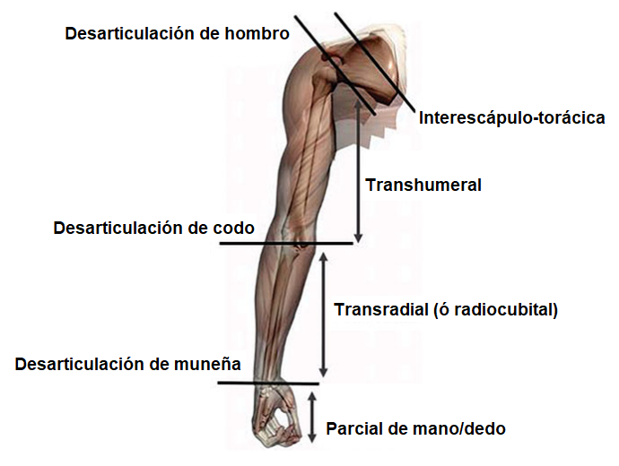

Figura 1‑1: Clasificación de amputaciones de miembro superior (Fuente: referencia [5])

No resulta sencillo realizar un análisis global sobre uso de prótesis dado que las estadísticas de amputaciones varían dependiendo del país y que no todos los países poseen estudios detallados en este aspecto, por ejemplo, Francia cuenta con varios trabajos de relevamiento en este aspecto, que resulta valioso analizar. En términos generales, se realizan unas 17.500 amputaciones al año y entre un 2 % a 3 % corresponden a miembro superior, haciendo referencia a lo que se denomina como *amputación mayor*, que implica amputaciones comprendidas entre la desarticulación de muñeca y a interescápulo-torácica.

Dentro de las amputaciones mayores, la localización más frecuente con el 45% de los casos es a nivel transhumeral, mientras que la amputación transradial y la desarticulación de muñeca se realizan en alrededor del 35% de las intervenciones. Las desarticulaciones interescápulo-torácica y de hombro (también llamada interescápulo-humeral) suponen alrededor del 12% de las amputaciones. El 80% de las amputaciones adquiridas son de origen traumático, presente mayormente en varones jóvenes menores de 40 años, activos, con un 33% de los casos asociados a accidentes laborales, con afectación del miembro dominante en dos tercios de los casos. Ya en menor medida, las amputaciones pueden tener su origen en patologías tumorales, vasculares, diabéticas, congénitas e infecciosas [6].

### Las prótesis de miembro superior.

Las prótesis son sustitutos artificiales que reemplazan partes del cuerpo faltantes o perdidas. Por ejemplo, las válvulas cardíacas, los dientes, las arterias y las articulaciones pueden ser reemplazados por partes artificiales, a las que se las denomina prótesis. Sin embargo, los componentes artificiales que se consideran más comúnmente referenciados con este término son aquellos que reemplazan extremidades. Para diferenciar mejor las diversas formas de prótesis, se utilizan los términos *endoprótesis* para aquellas que reemplazan partes internas del cuerpo y *exoprótesis* para aquellas que aplican fuera del mismo. Dentro de las exoprótesis típicas se encuentran los reemplazos artificiales para miembro superior a las se las denomina como *prótesis de miembro superior* y que dentro de sus opciones, se diseñan y fabrican sustitutos artificiales para dedos, manos, muñecas, antebrazos, codos, brazos y hombros. Actualmente, hay muchos reemplazos artificiales destinados a atender diferentes partes del cuerpo, y que se encuentran disponibles comercialmente [7].

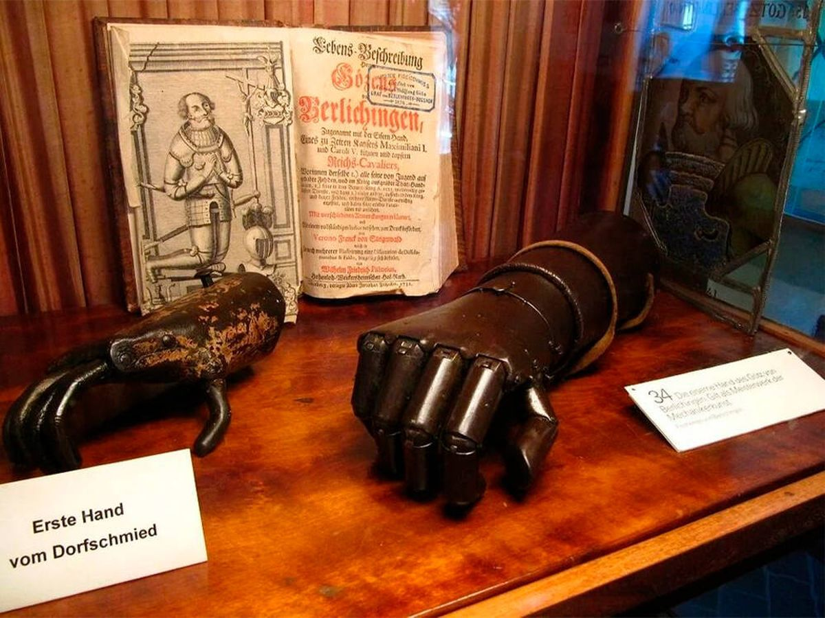Las graves consecuencias de la pérdida de extremidades superiores se ha reconocido desde hace siglos, y desde entonces, el desarrollo de dispositivos para la sustitución artificial ha sido una realidad. Con un inicio en las prótesis cosméticas simples para miembro superior y soluciones más funcionales para miembros inferiores, la demanda de funcionalidades más elaboradas, sobre todo a nivel de miembro superior, resultó en el desarrollo de los primeros sistemas accionados por el cuerpo y por cables tensores. Estos dispositivos simples demostraron ser muy útiles, como el caso de la prótesis de Götz von Berlichingen (1480-1562) quien es considerado el primer usuario de una prótesis mecánica de la historia [8], la cual puede observarse en la Fig. (1-2).

Figura 1‑2: Prótesis mecánicas de Götz von Berlichingen (Fuente: referencia [8]).

Hoy en día las prótesis pueden catalogarse en dos grande grupos, por un lado las *Activas* y por otro las *Pasivas*, las prótesis pasivas tienen un uso cosmético y su avance tecnológico esta puramente centrado en el realismo de su forma y textura, así como en la capacidad de adaptarse de manera exclusiva al usuario. Por su parte, las prótesis activas se subdividen en dos grupos bien definidos, basándose en la fuente de energía de sus movimientos. Por un lado se encuentran las prótesis *Activas Mecánicas* (conocidas en inglés como *body-powered*) que mediante el uso de cables tensores y arneses controlan el actuador utilizando la energía del mismo movimiento del usuario. Por otro lado están las prótesis Activas Alimentadas Externamente (conocidas en inglés como *Externally-Powered*), dentro de este grupo se encuentran las que requieren de una fuente de energía externa, eléctrica o neumática, para su funcionamiento. Finalmente se puede definir un tercer grupo de prótesis *Activas Hibridas* referida a los dispositivos protéticos que combinan distintas tecnologías para su funcionamiento.

Actualmente cerca de la mitad del mercado actual de prótesis de extremidades superiores se basa en sistemas del tipo *Activo Mecánico*, en la en la Fig. (1-3) se presentan ejemplos de prótesis disponibles comercialmente hoy en día.

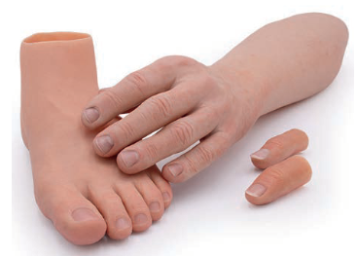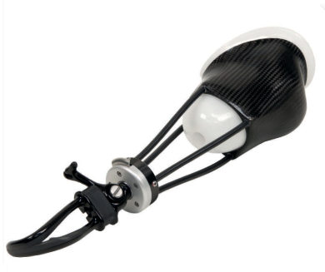

* 1. *(b)*

Figura 1‑3: Prótesis pasiva cosmética (a) y activa mecánicas (b) (Fuente: referencia [7]).

Las prótesis de la Fig. (1‑3)a corresponden al tipo *Pasivas* y su uso es exclusivamente cosmético, por otro lado la prótesis de la Fig. (1‑3)b corresponde al tipo *Activa Mecánica*, cuyo movimiento tiene, como fuente de energía, los movimientos del mismo usuario, accionados fundamentalmente mediante cables tensores. Por otra parte, los avances tecnológicos generaron desarrollos tendientes a automatizar el funcionamiento, tal es así que la primera mano basada en tecnología neumática se desarrolló a principios del siglo XX, seguida pronto por la primera mano eléctrica, que si bien tenía motores eléctricos como actuadores principales, su accionamiento se realizaba a partir de interruptores o sensores de presión.

A finales de la década de 1960, las prótesis neumáticas eran capaces de accionar y controlar varias articulaciones y tipos de agarre, sin embargo, el control era ineficiente y no lo suficientemente robusto, requiriendo características anatómicas específicas, destreza y un gran esfuerzo cognitivo (y entrenamiento) por parte del usuario. Estos puntos débiles, llevaron a profundizar en otras tecnología y formas de generar prótesis más sencillas de utilizar, más adaptables a la diversidad anatómica de los usuarios y más intuitiva en su uso, es decir que el control del actuador este lo más estrechamente ligado a una “decisión” del usuario vinculada al miembro ausente.

Al final de la Segunda Guerra Mundial, se introdujeron los primeros conceptos de prótesis mioeléctricas, estos dispositivos traducen linealmente la actividad eléctrica de los músculos residuales del muñón para controlar la activación del actuador, pudiendo dicho control ser un simple ON-OFF o bien incorporar control lineal de velocidad y fuerza, posibilitando la realización de un control más intuitivo del movimiento. Tuvieron un inicio similar a las prótesis neumáticas y eléctricas en la década de 1940 y comenzaron a utilizarse en laboratorios de investigación, dando inicio su comercialización a finales de la década de 1950. El concepto de control proporcional directo sigue presente en los sistemas comerciales actuales, debido a su simplicidad y robustez y junto con las prótesis Activas mecánicas son las que lideran la oferta en el mercado.

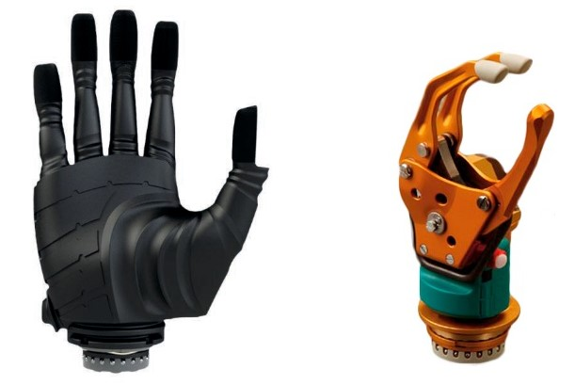En la Fig. (1‑4) se presentan ejemplos de prótesis mioeléctricas actualmente disponibles comercialmente.

Figura 1‑4: Prótesis pasiva cosmética (a) y activa mecánicas (b) (Fuente: referencia [7]).

Otro desarrollo que ha permitido optimizar aún más el funcionamiento de las prótesis mioeléctricas es el *Reconocimiento de Patrones,*el cual se basa en entrenar un sistema reconociendo los patrones de EMG de un usuario, analizando múltiples canales y definir movimientos específicos para cada patrón, esto le permite responder de manera más óptima a las necesidades del usuario, el Sistema COAPT Gen2 de la firma COVVI [7] es una de las opciones comerciales de este desarrollo, y está diseñado para ser aplicable a otras prótesis mioeléctricas de diversos fabricantes.

Actualmente los avances tecnológicos continúan ampliando las fronteras de aplicación de las prótesis de miembro superior [9]–[11], en este sentido varias terapias y procedimientos se han desarrollado e implementado con éxito, aunque con ventajas y desventajas respecto a su invasividad.

El TMR (Targeted Muscle Reinnervation) consiste en una intervención quirúrgica que recupera los nervios residuales responsables de enviar las señales de control al miembro perdido y se los asocia a un musculo en particular. Esta técnica requiere que el músculo al que se “conectan” los nervios residuales sea lo menos requerido para otras funciones, es por esto que el TMR se utiliza principalmente en amputaciones de desarticulación de hombro o interescápulo-torácica dado que, en ambos casos el músculo pectoral del lado amputado, si bien está intacto, pierde gran parte de su funcionalidad. Como parte de la cirugía se subdivide el músculo pectoral en varios segmentos a los que se conectan distintos nervios, y eso posibilita que el usuario pueda controlar más grados de libertad de una prótesis y de manera totalmente intuitiva, dado que los nervios que están siendo excitados corresponden directamente al miembros faltante [12], [13].

Los electrodos de EMG implantables, también son una técnica disponible que brinda una opción para el control de las prótesis mioeléctricas, distinta a las señales de EMG transcutaneo (superficial) aunque más invasiva, de igual manera que el TMR permite operar con más grados de libertad y asociar de manera más intuitiva los movimientos de las prótesis.

El desarrollo de las denominadas *Neuroprótesis* busca tomar señales de forma “más directa” desde el Sistema Nervioso para el control de la prótesis. Esta tecnología si bien es más compleja, tiene un gran impacto en aquellos usuarios que se ven afectados por discapacidades motoras amplias y que, en consecuencia carecen de un dominio muscular adecuado como para valerse de las señalas de EMG para controlar la prótesis, de igual manera son utilizadas en usuarios normales como complemento a las señales de EMG para, mediante un pos-procesamiento lograr controles más complejos [14], [15].

### La problemática del abandono y el desafío de la realimentación

El importante resaltar en este punto que el uso de una prótesis no se reduce simplemente a la adquisición comercial de la misma y su posterior aplicación bajo la lógica “plug-and-play”, sino que conlleva un proceso de rehabilitación, readaptación y entrenamiento que puede extenderse durante meses hasta que el usuario logre un correcto dominio de la prótesis y que debe ser llevado adelante por un equipo profesional multidisciplinario para su correcta ejecución [6].

Ahora bien, considerando un proceso de rehabilitación exitoso e incluso con el acompañamiento de los avances tecnológicos en el área de las prótesis de miembro superior, que se profundizan cada vez más, existen varios estudios que abordan la cuestión del *abandono de la prótesis* y sus razones como variables claves para encausar los desarrollos. Si bien los estudios usualmente son de naturaleza regional, las causas del abandono, con distintos porcentajes y en diversos grupos etarios suelen coincidir; peso excesivo, apariencia no atractiva, comodidad (por ej. transpiración del muñón), durabilidad, falta de funcionalidad (o excesivo entrenamiento para lograr un buen manejo), falla del dispositivo, falta de necesidad (se sienten más funcionales si la prótesis), son algunas de las más frecuentemente mencionadas [9][11][16].

No obstante, como se ha detallado precedentemente, desde los orígenes de las primeras prótesis hasta la actualidad, los grandes avances han estado fundamentalmente centrados en la optimización del dispositivo como un manipulador de objetos, quedando relegadas todas las funciones relacionadas a la realimentación sensorial asociada. Es claro como este campo no ha tenido el mismo nivel de desarrollo, ni mucho menos resulta ser una característica común en los dispositivos disponibles comercialmente. El avance en tecnología que permita la incorporación de funcionalidades relacionadas a la realimentación sensorial, en particular la sensación de tacto en sí, aportará fuertemente en la satisfacción del usuario, funcionalidades de la prótesis y, por lo tanto, una reducción en las tasas de abandono [17].

## Tecnologías para la realimentación sensorial

Los denominado *Sistemas Hápticos* engloban la tecnología que aborda la generación, por diversas técnicas, de sensación táctil en un usuario, sin embargo su desarrollo no se relaciona fuertemente a las prótesis, sino que ha encontrado su campo más fértil en, por ejemplo, los sistemas de realidad virtual, comandos remotos, aplicaciones lúdicas e incluso en terapias afectivas. El desarrollo de aplicaciones hápticas en el campo de las prótesis de miembros superior es una realidad que, a pesar de llevar ya varias décadas, su disponibilidad en prótesis comerciales es llamativamente escasa.

### El Sistema Somatosensorial

El Sistema Somatosensitivo o Somatosensorial puede dividirse en distintos subsistemas y dicha división puede variar dependiendo si se abordan sus componentes desde la función que cumplen o desde sus características anatómicas. Lo cierto es que recaen sobre él las funciones de; detectar estímulos mecánicos como el tacto leve, la vibración y la presión; brindar información sobre la posición, el movimiento del cuerpo y sus partes, crucial para el control del equilibrio, la coordinación y la postura; y detectar los estímulos dolorosos y variaciones de temperatura. En conjunto, brindan a los seres vivos la capacidad de identificar las formas y las texturas de los objetos, controlar las fuerzas internas y externas que actúan sobre el cuerpo en cualquier momento y detectar situaciones potencialmente peligrosas.

El procesamiento *mecanosensitivo*, *termosensitivo* y *nociceptivo* de los estímulos externos es responsabilidad de una población diversa de receptores cutáneos y subcutáneos desplegados (en distintas densidades) en toda la superficie de la piel, este denominado *Sistema Cutáneo*, tiene la función de transmitir información hasta el sistema nervioso central para su interpretación y eventual acción. Dependiendo de la naturaleza del receptor se los denomina *mecanorreceptores (deformación mecánica)*, *termorreceptores (cambios de temperatura)* o *nociceptores (dolor)*, receptores adicionales localizados en los músculos, articulaciones y tendones, denominados *propioceptores*, controlan las fuerzas mecánicas que se generan internamente y conforman lo que se denomina como *Sistema Cinestésico o Propioceptivo* [18].

#### Características anatómicas y funcionales del sentido del tacto

Los mecanorreceptores con las unidades anatómicas que le dan a una persona la capacidad de percibir el tacto, se encuentran distribuidos a lo largo de toda la piel, en distintas proporciones, en función del nivel de precisión necesario en cada región. Por ejemplo, el grado de detalle necesario en la yema de los dedos es muy superior al que se necesita en el antebrazo o la espalda, en las zonas de la piel donde es requerido mayor nivel de precisión la densidad de mecanorreceptores por cm2 será mayor que en las que no [19]. Sobre esta lógica, es posible obtener un mapeo de la densidad de los mecanorreceptores a lo largo del cuerpo y de cómo dicha distribución repercute en la capacidad de la persona en discernir deformaciones puntuales en la piel [18]. En la Fig. (1‑5) puede observarse un mapeo de la variación de la sensibilidad táctil a los largo del cuerpo, tomando como parámetro la distancia mínima entre dos estímulos puntuales aplicados simultáneamente, para los cuales es posible percibirlos como estímulos distintos.

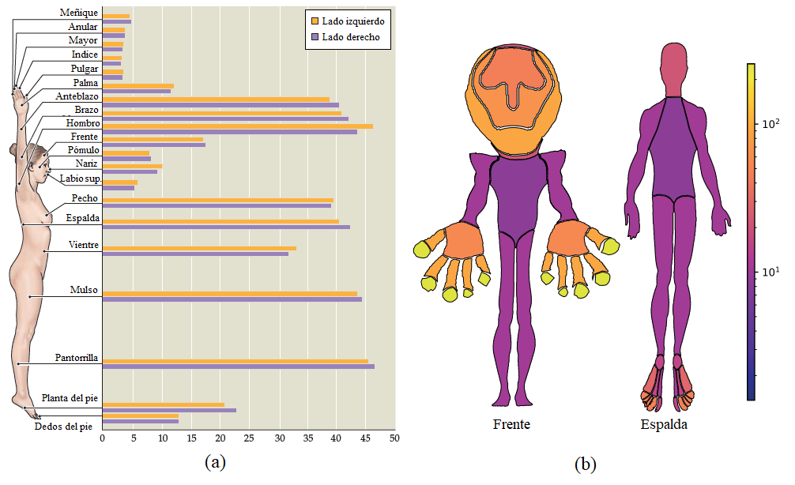

Figura 1‑5: (a) Relevamiento de la capacidad de discriminación entre dos puntos, expresado en “mm” (Fuente: referencia [19]); (b) Representación de la densidad de mecanorreceptores en todo el cuerpo, la escapa de colores esta expresada en “unidades/cm2” (Fuente: referencia [19]).

Con un panorama más claro de cómo se distribuyen los mecanorreceptores, es importante saber ahora cuales son y qué características funcionales poseen. En la piel se encuentran cuatro tipos de mecanorreceptores: los *corpúsculos de Meissner*, los *discos de Merkel*, los *corpúsculos de Pacini* y los *corpúsculos de Ruffini*, encargados de detectar diversas cambios internos y externos en la piel, respondiendo ante ellas por medio de un impulso nervioso, lo cual realimenta al usuario de información distinta dependiendo del mecanorreceptor en juego.

Actualmente, la mayoría de los estudios humanos se han centrado en los mecanorreceptores distribuidos dentro de la piel sin pelo denominada "glabra", que se ubica en la mano humana y las plantas de los pies. En la Fig. (1‑6)b se presenta una sección de piel palmar, en la que se grafican la forma, tamaño y ubicación de cada uno de los mecanorreceptores.

Las características de respuesta de cada tipo de mecanorreceptor están diferenciadas tanto por el tamaño relativo de su campo receptivo (área de la piel “atendida” por mecanorreceptor) como por su tasa de adaptación relativa, que los divide en mecanorreceptores de Adaptación Rápida (AR o RA por sus siglas en ingles) y de Adaptación Lenta (AL o SA por sus siglas en inglés).

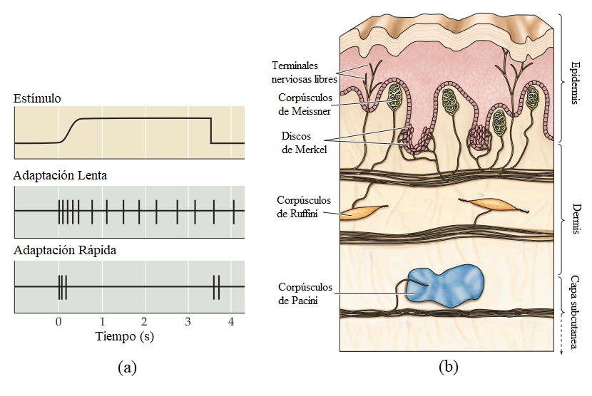La capacidad de algunos mecanorreceptores de responder a estímulos de manera diferente posibilita que en su conjunto logren percepciones más complejas. En la Fig. (1‑6)a se presenta, en el grafico superior, la forma de un estímulo táctil externo sobre una porción de piel, puede apreciarse como inicia con un cambio de estado, permanece presente (presión sostenida) y luego finaliza repentinamente, volviendo al estado original. En las dos gráficas debajo se esquematizan los potenciales de acción generados por un mecanorreceptor del tipo AL ante el mencionado estímulo, que genera un tren de alta frecuencia en el flanco ascendente y luego, mientras permanece estable el estímulo, también lo hacen los potenciales de acción y su frecuencia. Por su parte, los mecanorreceptores de Adaptación Rápida sólo responden a los cambios abruptos y cuando el estado del estímulo es estable, no se generan biopotenciales, en un claro comportamiento de filtro Pasa Alto.

Figura 1‑6: (a) Características de la respuesta ante un estímulo externo sostenido por parte de los mecanorreceptores de adaptación lenta y rápida; (b) Distribución de mecanorreceptores en la piel glabra, por su ubicación los Corpúsculos de Meissner y Ruffini y los Discos de Merkel son mecanorreceptores cutáneo, mientras que los Corpúsculos de Pacini son subcutáneos. Las terminales nerviosas libres son las responsables de responder ante estímulos de dolor y cambios de temperatura (Fuente: referencia [18]).

Hay dos principales diferencias (en términos de los mecanorreceptores) que existe entre la piel glabra y la piel con vello, aparte de la densidad y su relación con la resolución de la sensación ya mencionada, una es la existencia de los llamados Folículos Pilosos, que inervan cada vello y responden al contacto ligero y vibraciones transmitidas desde el exterior; la otra es la ausencia de Corpúsculos de Meissner, dado que son un mecanorreceptor exclusivo de la piel glabra.

Finalmente resta centrarnos en los aspectos funcionales de cada uno de los mecanorreceptores mencionados, principalmente en lo referente al tipo de estímulos para el que se especializa cada uno.

* **Corpúsculos de Meissner:** generan potenciales de acción de ***adaptación rápida*** luego de una depresión cutánea mínima, se ubican entre las papilas dérmicas inmediatamente por debajo de la epidermis de los dedos, las palmas y las plantas. Son los mecanorreceptores más frecuentes de la piel glabra y las fibras aferentes de adaptación rápida que los inervan representan alrededor del 40% de la inervación sensitiva de la mano humana. Los corpúsculos de Meissner son muy eficientes para traducir respuestas a partir de vibraciones de frecuencias relativamente bajas (3 Hz a 40 Hz), que se desarrollan cuando se mueven a través de la piel objetos texturados.
* **Discos de Merkel:** se localizan en la epidermis, representan alrededor del 25% de los mecanorreceptores de la mano y son particularmente densos en las yemas de los dedos, los labios y los genitales externos. Es un mecanorreceptor de ***adaptación lenta*** y la estimulación selectiva produce una sensación de presión leve. Estas propiedades relacionan a los Discos de Merkel con la discriminación estática de formas, bordes y texturas ásperas.
* **Corpúsculos de Ruffini:** Es también un mecanorreceptor de ***adaptación lenta***, de estructura fusiforme y alargada, se localizan al nivel de dermis de la piel, los ligamentos y los tendones. Suele tener una orientación paralela a las líneas de tensión de la piel, por lo tanto, son particularmente sensibles al estiramiento producido por los movimientos de los dedos o de las extremidades. Constituyen alrededor del 20% de los receptores en la mano humana y no produce ninguna sensación táctil particular cuando se los estimula con electricidad. La funcionalidad de estos mecanorreceptores encuentra su protagonismo en el sistema propioceptivo, dado que la información suministrada por ellos contribuye, junto con los receptores musculares, a proporcionar una representación precisa de la posición de los músculos y articulaciones, aportando fuertemente al control de posición.
* **Corpúsculos de Pacini:** son terminaciones encapsuladas grandes localizadas en el tejido subcutáneo. Funcionalmente actúa como filtro que permite sólo que alteraciones transitorias de alta frecuencia entre 250 y 350 Hz activen las terminaciones nerviosas. También son de ***adaptación rápida***, incluso más que los corpúsculos de Meissner y tienen un umbral de respuesta más bajo. Estos atributos sugieren que los corpúsculos de Pacini participan en la discriminación de las texturas de superficie fina y estímulos en movimiento que producen una vibración de alta frecuencia de la piel. La estimulación de las fibras aferentes de los corpúsculos de Pacini en los seres humanos induce una sensación de vibración o cosquilleo. Constituyen entre el 10 o 15% de los receptores de la mano y brindan información sobre todo de las características dinámicas de los estímulos mecánicos.

Con una visión más detallada de las características del sistema con el que se debe interactuar para lograr una realimentación sensorial exitosa, están dadas las condiciones para comprender el principio de funcionamiento de los Sistemas Hápticos actuales, así como sus ventajas y desventajas.

### Los Sistemas Hápticos

El termino háptico fue mencionado en la literatura por primera vez en el año de 1931 en el campo de la psicología experimental. Este concepto proviene del griego *hapto / hapthesthai*, interpretado como “tocar”, por ende, es aplicado para describir y comprender todo aquello basado en el sentido del tacto. Se puede definir de manera formal a un sistema háptico como: ***un dispositivo que permite interactuar, tocar y/o sentir un objeto físico que se encuentra en un medio virtual o en un entorno del tipo remoto***.

En la actualidad existen diferentes sistemas hápticos que se encuentran ramificados o clasificados desde hace un tiempo en dos líneas. La primera de ellas se enfoca en los estímulos producidos por la retroalimentación de fuerza obtenida gracias al sistema cinestésico, en donde el usuario interpreta el estado del cuerpo reflejado en la ubicación espacial, en las posiciones y los movimientos ejecutados, percibiendo entonces características de dureza, peso e inercia [20]. Usualmente este tipo de sistemas están compuestos por exoesqueletos que interactúan con el usuario por medio del intercambio de energía, estos sistemas tienden a limitar en un cierto grado los movimientos del usuario y producen trasferencia de fuerza por medio de un sistema de cables de tensión accionados por motores y posicionadores, en la Fig. (1‑7) puede observarse un sistema háptico cinestésico aplicado a una mano.

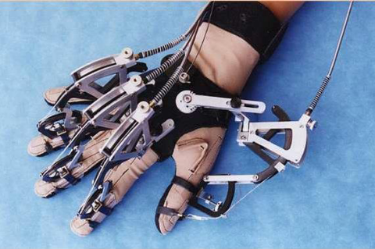

Figura 1‑7: Sistema háptico “Cybergrasp” aplicado a una mano derecha (Fuente: referencia [21]).

La segunda línea de clasificación involucra a los mecanorreceptores táctiles, que pueden ser excitados por distintos métodos, siendo la transmisión de vibraciones, presión y la electroestimulación los más utilizados, el propósito de estas técnicas es generar una señal de forma controlada para producir una sensación táctil realista o en su defecto, lo más lineal al fenómeno que pretende reproducir e interpretable por el usuario.

Los sistemas que trabajan sobre los mecanorreceptores, están usualmente aplicados sobre la mano, valiéndose de gran presencia de los mismos en esta región y permite brindarle al usuario información sobre texturas, rugosidad y forma. Este tipo de tecnología tiene un gran campo de aplicación en la realidad virtual, en la que combinada con estímulos de visión y audición, puede embeber al usuario en situaciones controladas para distintas aplicaciones (entrenamiento, rehabilitación, entretenimiento, etc).

Es posible trabajar sobre electroestimulación de mecanorreceptores con diversas estrategias, ya sea desde la forma de onda de electroestimulación, si se realiza por tensión o por corriente, o mediante el arreglo de electrodos a utilizar, explorando estas variables pueden generarse distintos resultados.

Por ejemplo, en [21] se electroestimula con un par de electrodos sobre el dorso de la mano, que corresponde a piel con vello, para la generación de sensaciones de rugosidad sobre distintos materiales. En el caso de [22] se hace uso de un arreglo de electrodos pequeños y unas formas de onda específicas para la representación de vectores de fuerzas en la yema de los dedos, a fin de poder transmitir tacto activo de gran resolución. En el desarrollo detallado en [23] se utiliza electroestimulación para lograr producir texto digital en Braille, el sistema está nuevamente aplicado a la yema de los dedos y sus implicancias desde el punto de la tecnología inclusiva es notable.

#### Sistemas hápticos aplicados a prótesis de miembro superior

El desarrollo de tecnología que permitan realizar una realimentación táctil aplicado a prótesis, tanto de miembro superior como inferior, se remonta a los orígenes de las prótesis en sí, incluso existen varias patentes aprobadas sobre diversas implementaciones en este sentido [24]. Sin embargo, es una realidad que muy pocas de estas aplicaciones han llegado a dispositivos disponibles comercialmente.

Como ya se ha mencionado precedentemente, la vinculación a un dispositivo prostético puede darse por técnicas invasivas o no invasivas, usualmente las primeras conllevan ciertos riesgos y someten al usuario necesariamente a algún tipo de intervención quirúrgica que reduce la practicidad de la aplicación de cierta tecnología, por lo menos en un dispositivo disponible comercialmente.

Por su parte la generación de una realimentación sensorial, asociada o no a una prótesis, no será otra cosa que un sensor de alguna magnitud dimensional del campo háptico (presión, fuerza, textura, etc.), conectado a un sistema que se encuentra adquiriendo datos de dicho sensor y que controla un actuador que, por diversos principios dependiendo de su naturaleza (vibración, sonido, presión, electroestimulación, etc.) estimulará al usuario con una perturbación proporcional a la magnitud sensada. Un sistema genérico de estimulación de estas características, podrá ser invasivo o no invasivo, en función de bajo qué principio y con qué tipos de actuador generé el estímulo háptico. En la Fig. (1‑8) se exponen distintos tipos de actuadores que se utilizan para realimentación tanto invasiva como no invasiva [25].

Hoy en día, la técnica de realimentación mediante actuadores de vibración es de las pocas que integra prótesis disponibles comercialmente, con un esquema como el de la Fig. (1‑9) permite obtener información táctil mediante su traducción en la intensidad de una vibración, aplicada mediante una almohadilla interna en el soporte de la prótesis, esta estimulación logra brindar al usuario información sobre el contacto con un objeto y la intensidad de la fuerza ejercida [9].

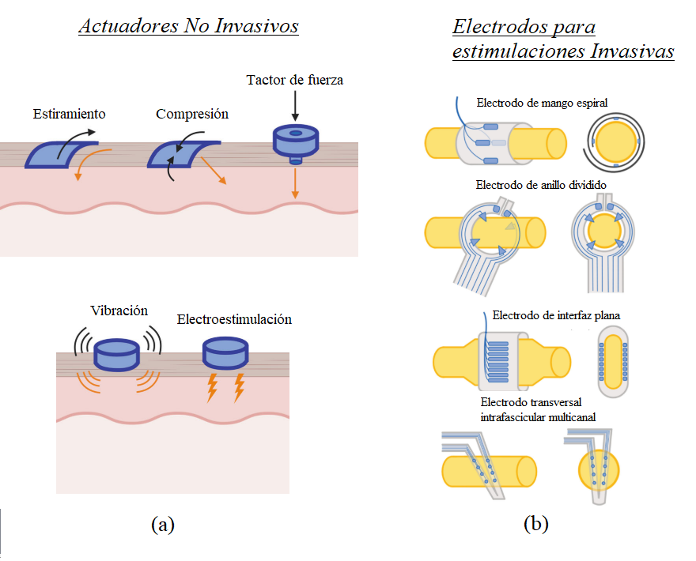

Figura 1‑8: (a) Actuadores utilizador en estimulaciones no invasivas (transcutaneas), proponiendo distintas técnicas para generar respuesta en los mecanorreceptores de la piel del muñón u otras zonas seleccionadas; (b) Electrodos utilizados en técnicas invasivas, de esta manera se logra estimular de manera individual un nervio en particular, logrando sensaciones más univocas y mejor definidas. (Fuente: referencia [25]).

En la Fig. (1‑8) no se presenta el actuador sonoro, que también es una opción que se ha aplicado en algunos trabajos de investigación, a fin de proporcionar una realimentación suplementaria a la visual, y que mediante la emisión de un sonido proporcional, enviar al usuario información sobre el contacto con un objeto y la intensidad de la fuerza de contacto con el mismo [24].

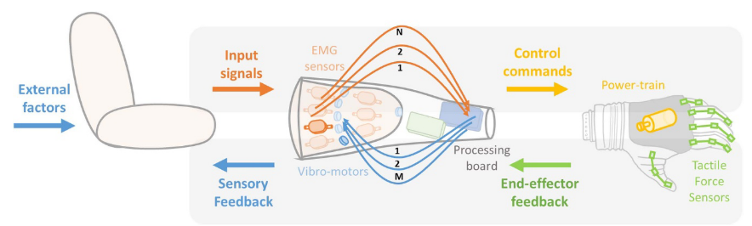

Figura 1‑9: Esquema gráfico de la estructura funcional de una prótesis mioelectrónica con realimentación táctil mediante actuadores vibratorios. (Fuente: referencia [10]).

Cabe destacar que todas las técnicas usan principios que, desde la percepción directa por parte del usuario, son de naturaleza totalmente distintas pero transmiten exactamente la misma información, cuestión que basa su éxito en la plasticidad del sistema nervioso y la capacidad de aprendizaje en la asociación de la *variable percibida* vs *variable sensada (real)* que pueda realizar el cerebro.

Una ventaja importante que aporta la realimentación sensorial, sobre todo cuando se realiza mediante electroestimulación, es la mejora en relación a los *dolores del miembro fantasma*. La amputación a menudo da lugar al *dolor fantasma*, es decir, dolor crónico experimentado como si se originara en el miembro ausente. En algunos casos, el dolor fantasma es tan severo que resulta incapacitante. Proporcionar retroalimentación sensorial, a través de una interfaz con el sistema nervioso periférico, parece aliviar este síntoma. El uso prolongado de una prótesis con realimentación táctil puede reducir aún más los síntomas del dolor fantasma, ya que la restauración de señales táctiles puede revertir los cambios en el sistema nervioso central provocados por la amputación [26].

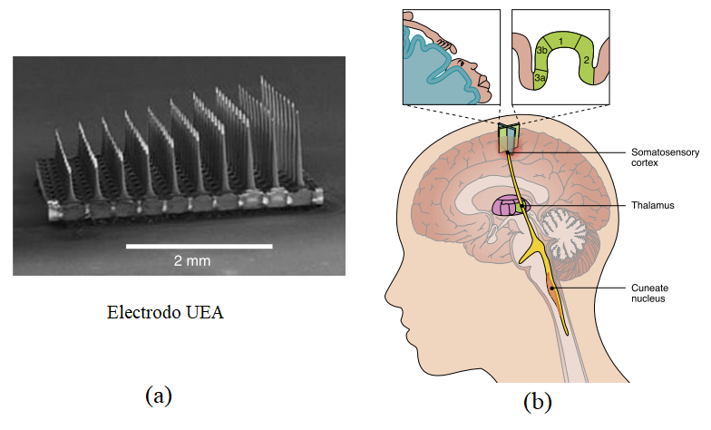Otra técnica, contenida dentro de las invasivas, está asociada a aquella en la que el sistema estimulador interactúa directamente con el Sistema Nervioso Central (SNC), lo que resulta necesario cuando, por patologías específicas (lesión espinal) que afectan al sistema nervioso periférico, el vínculo con los mecanorreceptores de la piel se encuentra dañado o bien “desconectado” con el SNC. En estas aplicaciones se trabaja principalmente en la corteza Somatosensorial, que se encuentra prácticamente en la superficie del cerebro, lo que facilita su acceso. En la Fig. (1-10) se presenta un esquema de este tipo de técnica y una foto del electrodo UEA (Utah Electrode Array), comúnmente utilizado en estas prácticas [26], [27].

Figura 1‑10: (a) Electrodo UEA, utilizado comúnmente para estimular la corteza cerebral; (b) Esquema gráfico de la estructura funcional de un sistema de electroestimulación del SNC. (Fuente: referencias [27] y [28]).

## Planteamiento del problema y propuesta para su abordaje

Con base a los desarrollos descriptos y múltiples estudios y experiencias vertidas en los artículos de referencia, se confirma que la avanzada tecnología de prótesis de miembro superior, si bien ha dado grandes pasos desde sus inicios, la capacidad de brindar realimentación táctil y que la misma sea una capacidad habitual en las prótesis comerciales aún está lejos de ser una realidad común.

Con el objetivo de brindar un aporte en este campo, se han estudiado y analizado los diversos desarrollos a fin de proponer una opción que tenga las siguientes características de base:

* Uso de técnicas de ***realimentación no invasiva*** a fin de garantizar el menor sometimiento a intervenciones por parte del usuario, en la búsqueda de disminuir las posibilidades de rechazo.
* Uso de ***electroestimulación transcutanea,*** dado que de las opciones estudiadas se considera que es la que mayor naturalidad puede otorgarle las sensaciones generadas, sumado a que mediante arreglos de electrodos y modificando los parámetros de las señales de electroestimulación, posee una gran potencialidad para el mateo de distintas sensaciones.
* Generación de ***percepciones táctiles simples*** como contacto (único o sostenido) y presión, a nivel de brazo y antebrazo. Resulta necesario extrapolar el uso a zonas de la piel de brazo y antebrazo para determinar los umbrales de sensibilidad y cuantificar los parámetros adecuados.
* Diseño de un ***hardware*** con condiciones para ser ***embebibo*** y con componentes de acceso localmente, que permita su potencial incorporación a una prótesis comercial, ya sea Activa Mecánica o Activa mioeléctrica.

Considerando estos puntos de partida, en primera medida se profundizó en los tipos de formas de onda, para determinar la más adecuada para la generación de una estimulación funcional sobre los mecanorreceptores, con resultados probados y sensaciones documentadas, que permitan evaluar la factibilidad de su uso.

### Aspectos técnicos de la propuesta

#### La señal para electroestimulación

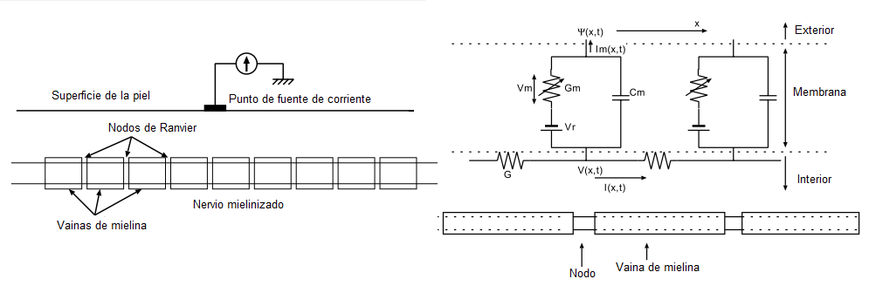Trabajos de investigación como los de [28], [29] basados en modelos eléctricos de los axones que inervan los mecanorreceptores, como el de la Fig. (1‑11), y considerando valores de profundidad, orientación y diámetro de los axones involucrados, proponen una “Función de Activación” (FA) o “Función de Estimulación” (ver Ec. 1-1) y trabajando sobre ella para distintos casos, se determinaron parámetros para diversas formas de onda útiles en la obtención de sensaciones táctiles.

Figura 1‑11: Modelo eléctrico de nervio aferente de un mecanorreceptor. (Fuente: referencia [29]).

La FA presenta como parámetros a la función uxx(x) que representa la segunda derivada espacial del potencial eléctrico a lo largo del axón, mientras que los parámetros constantes que lo acompañan a la derecha de la Ec. (1-1) son únicos para cada axón y relacionan la conductancia y la capacitancia de la membrana y la conductancia interna.

$$V_{m}\left(t=0,x\right)=\frac{λ^{2}}{τ}.u_{xx}(x)$$

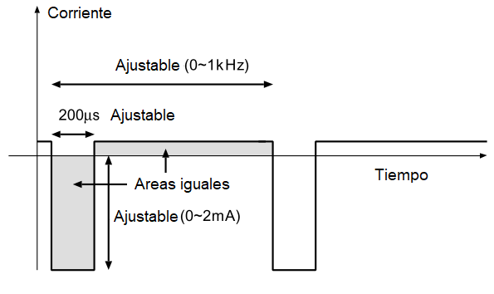Tomando como base del análisis la FA, en la aplicación particular de los artículos mencionados, se utilizaron arreglos de electrodos a fin de generar perfiles de electroestimulación sobre la yema del dedo, para generar la estimulación direccionada de distintos mecanorreceptores. Es en este punto donde se propone una forma de onda, presentada en la Fig. (1‑12), para cada electrodo individual, que será la base varias aplicaciones posteriores y es la señal seleccionada para la aplicación del presente desarrollo.

Figura 1‑12: Forma de onda para electroestimulación seleccionada (Fuente: referencia [29]).

#### El hardware para electroestimulación

A partir de las trabajos detallados en el apartado anterior, el paso siguiente en determinar las características técnicas del hardware electrónico necesario para garantizar una electroestimulación exitosa. Un detalle no menor es que la mayoría de los trabajos citados están centrados en la generación de sensaciones táctiles a nivel de la yema de los dedos, que como ya se ha comentado, corresponde a piel glabra, con una gran densidad de mecanorreceptores por cm2 e incluso la presencia de los corpúsculos de Meissner, de gran sensibilidad, pero ausentes en la piel con vello, que corresponde a la presente a nivel de brazo y antebrazo.

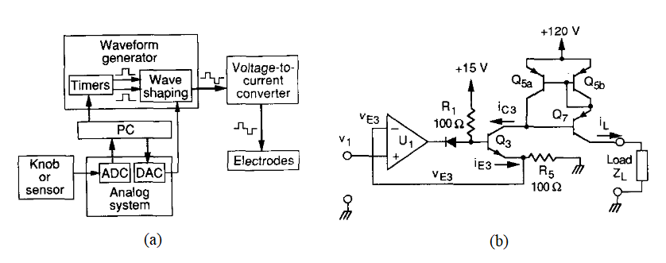Ante esta situación, resulta necesario contar con un hardware versátil, que si bien haya sido puesto a prueba a nivel de piel glabra, posea las funcionalidades para configurar los parámetros de la señal, a fin de poder realizar los ajustes necesarios en la electroestimulación para explorar las sensaciones generadas en zonas de la piel no documentadas. Con este objetivo, se profundizó en el circuito propuesto en [30], cuyo diagrama en bloques original propuesto por el autor se presenta en la Fig. (1‑13) junto con el detalle de la celda de conversión tensión-corriente, de gran importancia dado que se vincula directamente con el usuario.

Figura 1‑13: (a) Diagrama en bloques del electroestimulador propuesto original; (b) Media celda del conversor tensión-corriente (para corriente catódica) (Fuente: referencia [30]).

El circuito planteado posee una performance documentada, dado que ha sido aplicado para la realización de estudios de varios aspectos funcionales del fenómeno de electroestimulación, como las características V-I de la interface electrodo-piel [31] y las variaciones del umbral se sensibilidad ante la electroestimulación [32]. Trabajando sobre el sistema de control, se propone generar las configuraciones necesarias que permitan ampliar los márgenes de funcionamiento para poder realizar un estudio exploratorio para la determinación de umbrales táctiles a nivel de brazo y antebrazo.

#### La técnica para electroestimulación

Determinada la forma de onda y el hardware necesario, para la generación y aplicación a un usuario de la señal de electroestimulación táctil, resta proponer la metodología para su aplicación y cuáles serán los parámetros configurables de la señal. En este aspecto, se toma como referencia los estudios realizados en la aplicación de electroestimulación táctil no invasiva para la digitalización de texto en Braille propuesta y desarrollada en [24], [34] y [35].

En estos desarrollos, tomando como base la señal presentada en la Fig. (1‑12), se establecen una serie de valores discretos temporales, planteando tres valores de ciclo de trabajo (CT), 16%, 12% y 8% (definidos a partir del período de la corriente anódica sobre el de la corriente catódica) y para cada CT, variaciones de la frecuencia de la señal entre 278 Hz y 1111 Hz. Los saltos de frecuencia son una consecuencia de tomar como variable independiente el ancho del pulso de la corriente anódica (saliente del usuario) entre los márgenes desde 150 us hasta 300 us, con pasos de a 10 us, para cada CT.

Una característica importante es que debe mantenerse a lo largo del estudio la equivalencia entre las áreas positiva y negativa, esto implica mantener el flujo de carga neto nulo a través de la interfaz electrodo-piel, para evitar lesiones en los puntos de estimulación. En la Tabla (1‑1) se presentan los valores del ensayo propuesto.

Tabla 1‑1: Valores de frecuencia y CT a configurar para el proceso de electroestimulación y determinación de umbrales táctiles (Fuente: referencia [34]).

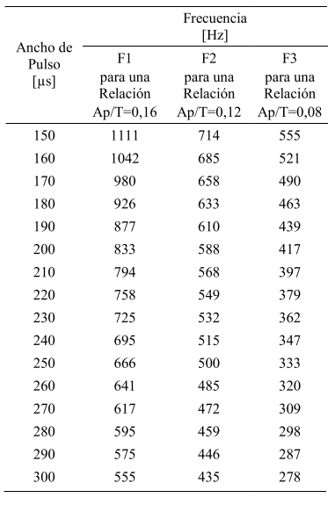

# Desarrollo de prototipo para electroestimulación

## Análisis general del sistema

Las amplias aplicaciones que involucran electroestimulación transcutanea han dejado, a lo largo de sus desarrollos, varias topologías y configuraciones para esta tarea. Ahora bien, sobre la base del hardware, de la forma de onda y de la técnica de electroestimulación presentadas en el Capítulo 1, se llevó adelante una implementación con el objetivo de incorporar las características planteadas en el inicio del Título 1.3 a fin de que:

* Genere una electroestimulación no invasiva, de manera transcutanea, que permita la generación de sensaciones táctiles simples de contacto puntual y presión sostenida.
* La electrónica asociada cuente con una fuente de alimentación que pueda independizarse de la red, para su portabilidad y que cuente con las funcionalidades necesarias para la modificación de parámetros temporales y de intensidad de la electroestimulación, como los propuestos en [34].

En la Fig. (2‑1) se presenta el Diagrama General del sistema desarrollado, el mismo se encuentra separado con un criterio funcional y agrupado en los Bloques A y B, se individualizan los siguientes módulos:

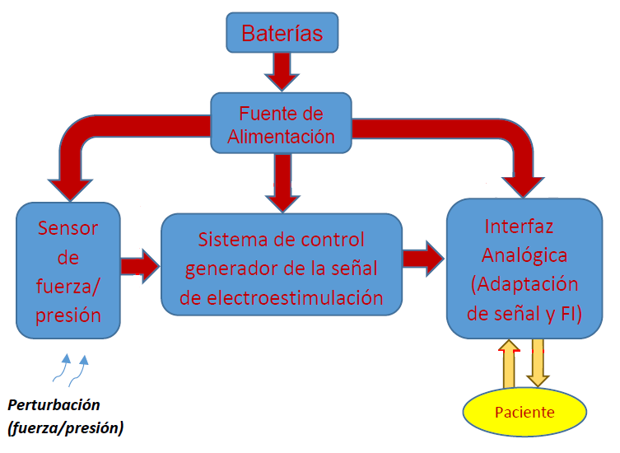

A

B

Figura 2‑1: Diagrama en bloques de prototipo (Fuente: elaboración propia).

La lógica de agrupamiento en los Bloques A y B está asociada a la implementación física de los mismos. Cada bloque implica una placa PCB que integra los módulos funcionales contenidos dentro de las líneas punteadas, lo que implica que la fuente de alimentación se desarrolló sobre una placa específica y los módulos correspondientes al sensor, módulo de control e interfaz analógica y fuente de corriente en una segunda. En términos generales, a continuación se exponen las características de cada módulo:

* ***Bloque A:*** *Sistema de control (generador de la señal de electroestimulación):* Es el bloque responsable de la generación y gestión de la interfaz de usuario para la configuración de parámetros de la señal de electroestimulación con las características expuestas en la Fig. (1‑12) y que debe configurarse según los parámetros de la Tabla 1‑1, dentro de los rangos de frecuencia entre los 278 Hz a 1111 Hz y ciclos de trabajo de 8%, 12% y 16%, con niveles de corriente limitados.

Como unidad de control hace uso de una placa de prototipado CY8CKIT-049-42xx de la empresa Cypress [35], cuyo núcleo es el microcontrolador de la familia PSoC-4 CY8C4245AXI-483 [36].

* ***Bloque A:*** *Interfaz Analógica (Conversor i-V-I):* Puede subdividirse en dos etapas, en primera instancia la de *Conversión i-V* que consiste en un circuito basado en amplificadores operacionales (AO) que adapta la señal proveniente desde el microcontrolador (en corriente) y proporciona una tensión de salida proporcional y equilibrada para ambas polaridades de la entrada.

En segunda instancia el *Conversor V-I* cuya función es la de limitar por hardware la corriente de salida de manera independiente, la positiva (entrante al usuario) y la negativa (saliente del usuario), se vincula de manera directa al cable paciente y siguiendo el principio de funcionamiento de la topología propuesta en la Fig. (1‑13)b, funciona como un conversor V-I, para aplicar la electroestimulación por corriente a cargas de alto valor.

* ***Bloque A:*** *Sensor de fuerza/presión:* Implementado con un sensor de fuerza del tipo FSR400 [37], se incorpora al circuito mediante un divisor resistivo y un comparador de histéresis (Schmitt-Trigger) a fin de generar una señal de activación ON-OFF para que la presión ejercida sobre el mismo pueda ser utilizada como disparador de la electroestimulación.
* ***Bloque B:*** *Fuente de alimentación:* Para la generación de tensiones bipolares del orden de la propuesta en el circuito de la Fig. (1‑13)b, se implementó una fuente conmutada con base en el CI SG3525 [38] trabajando en topología Full-Bridge, con un transformador de núcleo de hierro con relación de transformación de 44 (cuarenta y cuatro) aproximadamente y, como salida, un circuito con dos rectificadores de media onda en contra fase.

Como se ha mencionado precedentemente, los parámetros de la señal de electroestimulación definidos en [34], estas dados para experimentación a nivel de la yema de los dedos, donde la densidad de mecanorreceptores es de las más altas en todo el cuerpo, por lo que la fuente de alimentación debe tener capacidad para ajustar corrientes mayores de ser necesario.

* *Baterías:* Este bloque corresponde al banco de baterías, previsto a implementarse con 4 (cuatro) pilas recargables de Ion-Litio de 3,7V en serie, a partir del cual puede alimentarse al sistema a fin de garantizar su portabilidad, proporciona una tensión superior a los +12V y será la responsable de entregar la potencia para; el funcionamiento de la fuente de alimentación (Bloque B); la tensión de +5V para la alimentación de las etapas digitales del sistema.

Por su parte, el sistema precisa de una tensión negativa de valor -12V, cuya utilidad radica sólo en la alimentación negativa del circuito de AO, cuya demanda de potencia es mínima, por lo que se contempló para ser provista por una pila alcalina del tipo A23.

Presentados los aspectos generales de las distintas etapas del hardware implementado, seguidamente se detallarán los aspectos cuantitativos del proceso de diseño de cada etapa, así como los componentes, cálculos y resultados del desarrollo físico.

## Diseño y desarrollo del “Bloque A”: Sistema de control; Conversor i-V-I y Sensor de fuerza

Como ya se ha mencionado, tomando como base la estructura del hardware expuesto sintéticamente en la Fig. (1‑13) y desarrollado en [31], la finalidad de los módulo funcionales que se relacionan en el presente bloque, son los responsables de generar la señal de electroestimulación con los parámetros de tiempo configurables y nivel de intensidad variable, y aplicarla mediante una fuente de corriente de manera transcutanea a un sujeto.

El corazón de esta etapa del sistema es un microcontrolador de la empresa Cypress, correspondiente a la familia PSoC4 cuyo núcleo de 32 bits es un Cortex M0, potenciado con una amplia gama de periféricos configurables que le otorgan una gran versatilidad.

Como primera medida, se detallarán los requerimientos para su desempeño como unidad de control del sistema, característica generales del microcontrolador, descripción de los periféricos utilizados y el desarrollo del firmware para el microcontrolador.

### Características del microcontrolador seleccionado

En primera instancia, previo a la elaboración de un proyecto de firmware, resulta vital la correcta definición de los requerimientos del sistema, lo cual no solo orienta el desarrollo del programa, sino que fija las bases para la selección del microcontrolador adecuado.

#### Requerimientos del sistema

Desde el aspecto funcional, el sistema requiere poder generar una señal de electroestimulación como la de la Fig. (1‑12) y brindar un menú de configuración que permita ajustar los parámetros temporales de la señal según la Tabla (1‑1) y controlar el inicio y fin de la aplicación de la misma, se plantearon los siguientes requerimientos:

* Generación de dos valores analógicos distintos y variables, sobre una misma salida, con una frecuencia superior a los 2 kHz (considerando que la mayor frecuencia de la señal deseada es del 1,1 kHz).
* Manipulación de periféricos de entrada digitales para el manejo del menú de configuración de la señal, puntualmente 3 entradas digitales (pulsadores/botones).
* Manipulación de periférico de salida para la presentación del menú de configuración ante el usuario. El requerimiento mínimo para la pantalla es una LCD de 16x2.
* Manipulación de variable analógica para toma de datos desde el sensor FSR para detección de umbrales en su excursión que puedan ser utilizados como señal de disparo.
* Interfaz para el desarrollo del firmware y programación del mismo de acceso libre.

Analizando los requerimientos mencionados, los mismos no suponen una gran exigencia desde la perfectiva del poder de computo, las frecuencias necesarias para la generación de la señal no demandan velocidades de conmutación que puedan sobre exigir un microcontrolador de propósito general y los periféricos de entrada/salida, así como el tipo y cantidad de sensores requeridos (solo uno de características resistivas) no plantea una demanda especial en términos de cantidad de pines o de protocolos de comunicación específicos. Bajo estas condiciones se seleccionó el microcontrolador CY8C4245AXI-483, de la empresa Cypress, el cual corresponde a la familia PSoC4 y su núcleo está basado en un Cortex M0 de arquitectura ARM.

#### Características del microcontrolador

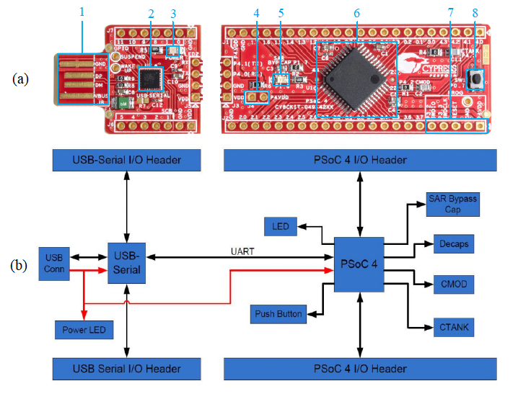Considerando las características funcionales requeridas para el electroestimulador, se buscó una plataforma de prototipado que facilite el proceso de diseño y ensayo del firmware, accesible localmente y con un costo adecuado a sus capacidades. En este sentido de seleccionó al Kit de prototipado CY8CKIT-049-42xx que incorpora al microcontrolador mencionado (CY8C4245AXI-483), periféricos básicos para el usuario (un led y un pulsador on-board) y un programador basado en un conversor USB-Serial CY7C65211, de la misma empresa, que facilita el proceso de programación mediante un bootloader incorporado al microcontrolador, además de proporcionarle conectividad al módulo con la PC. En la Fig. (2‑2) se expone una captura del módulo de prototipado seleccionado, con el detalle de los componentes on-board más relevantes:

Figura 2‑2: (a) Captura de la placa de Prototipado CY8CKIT-042 con componentes on-board resaltados; (b) Diagrama en bloques de la placa (Fuente: Referencia [35]).

En relación a los componentes numerados en la Fig. (2‑2)a, los mismos se corresponden con el siguiente detalle:

1. Conector USB para PC (J8).
2. Interfaz USB-Serial CY7C65211 (U2).
3. LED de alimentación “power-on” (LED2).
4. Jumper para medición de consumo (J4).
5. LED para usuario (LED1).
6. Microcontrolador CY8C4245AXI-483 (U1).
7. Interfaz para programación y depuración vía “ARM Serial_Wire Debug (SWD)”.
8. Pulsador para usuario, con la función anexa de ingreso al bootloader (SW1).

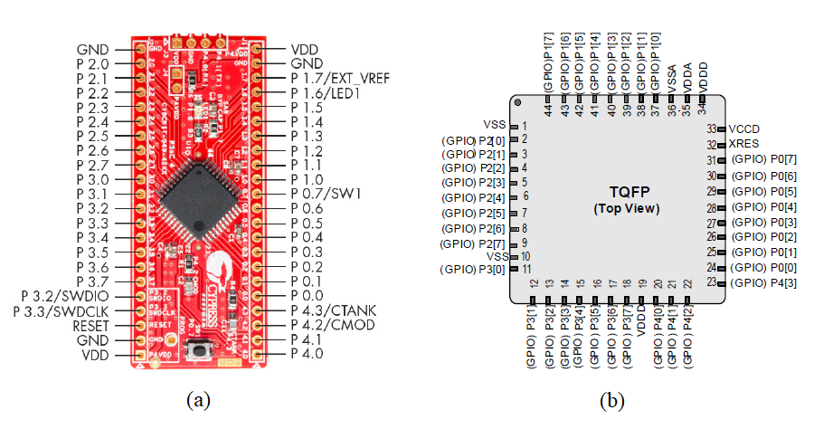Puede notarse como la placa posee una división entre la interfaz de programación que se vincula directamente a la PC (sección de la izquierda de la Fig. (2-2)a) y la interfaz que contiene al microcontrolador y provee las conexiones a los pines del mismo (sección de la derecha de la Fig. (2-2)a), para la aplicación de este trabajo se dividieron ambas secciones, incorporando los conectores macho y hembra correspondiente para el proceso de programación, en la Fig. (2‑3) se expone la sección de la placa de prototipado que se utilizó en el circuito con el detalle de su pin-out.

Figura 2‑3: (a) Pinout del módulo correspondiente a la placa CY8CKIT-049 (Fuente: referencia [35]); (b) Pinout del microcontrolador CY8C4245AXI-483 de la familia PSoC 4200 (Fuente: referencia [36]).

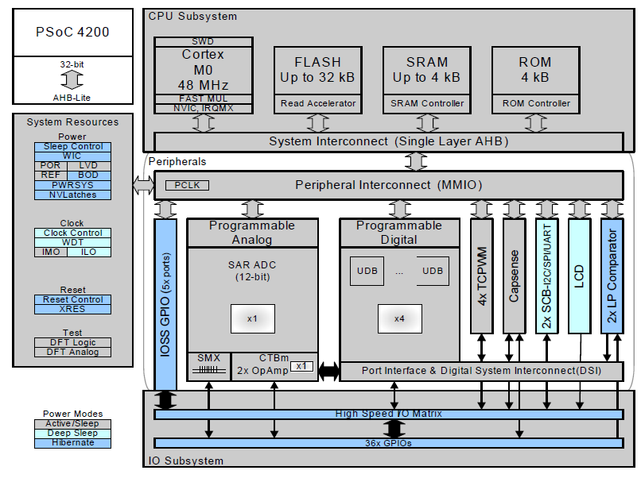La estructura interna del CPU de los microcontroladores de la familia PSoC 4200 responde al diagrama de la Fig. (2‑4) y en particular, las características que individualizan al CY8C4245AXI-483 dentro de dicha familia se presentan en la Tabla (2‑1).

Figura 2‑4: Diagrama en bloques de los microcontroladores de la familia PSoC 4200 (Fuente: referencia [36]).

Tabla 2‑1: Especificaciones técnicas del microcontrolador CY8C4245AXI-483 dentro de la Familia 4200 (Fuente: referencia [36]).

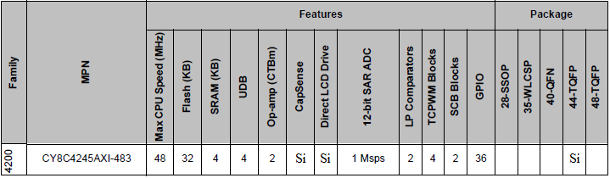

Si bien el núcleo Cortex-M0 corresponde a la arquitectura más básica dentro de los microcontroladores de 32 bits de la familia Cortex-M ofrecidos por ARM, sus capacidades resultan suficientes para el cumplimiento de los requerimientos del sistema, a su vez que su costo y disponibilidad responden a las necesidades de la aplicación.

#### Interfaz de programación

Los detalles técnicos descriptos en el apartado precedente presentan las capacidades del microcontrolados y de la plataforma de prototipado en la que se incorpora, sin embargo, resta conocer cuál es la interfaz que permite el desarrollo de firmware y su grabación al microcontrolador, siendo la disponibilidad de las herramientas de desarrollo un aspecto relevante en la selección del microcontrolador.

Como herramientas de desarrollo, el fabricante ofrece el IDE (Entorno de Desarrollo Integrado por sus siglas en inglés) PSoC Creator. Cabe aclarar que el PSoC Creator 4.4 es la última versión de este software, dado que en el año 2020 (año del lanzamiento de la versión 4.4), la empresa estadounidense *Cypress Semiconductor Corporation* fue adquirida por la empresa alemana *Infineon Technologies AG*, cuestión que suspendió las actualizaciones del PSoC Creator y subsumió la interfaz para la programación de toda la familia de herramientas de Cypress en el software ModusToobox de la empresa Infineon.

En la Fig. (2‑5) se presenta una captura de la interfaz gráfica del PSoC Creator 4.4, la misma brinda varias ventanas de configuración, entre las que se destacan la destinada a la programación del firmware en lenguaje C (bajo el compilador GCC 5.4), mapeo de puertos e interfaz de E/S de periféricos a distintos pines físicos del chip, otorgando gran versatilidad al diseño y una interfaz de diseño esquemático que permite la incorporación de periféricos, interconexión de los mismos y la posibilidad de agregar componentes externos que eventualmente sean incorporados al contexto del microcontrolador, según la aplicación, a fin de poder documentar la totalidad del diseño en el mismo 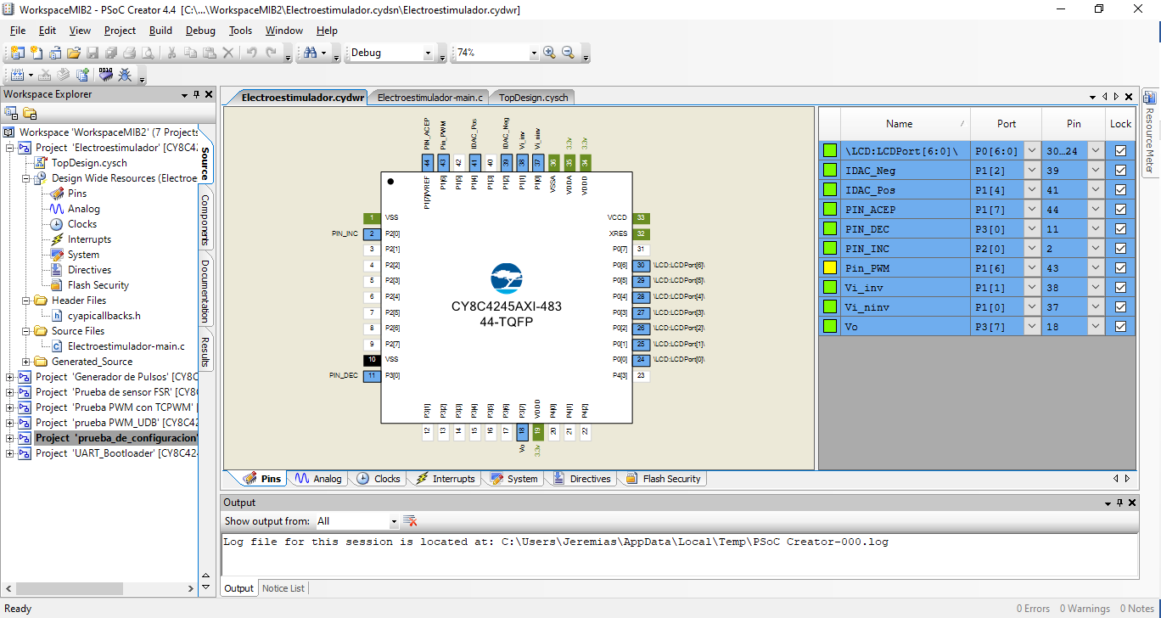entorno.

Figura 2‑5: Captura de la interfaz gráfica del PSoC Creator 4.4, con la su-pestaña de mapeo de pines de la pestaña DWR (Design Wide Resources) (Fuente: elaboración propia).

#### Periféricos utilizados

Definidas las características generales del microcontrolador a utilizar y antes de describir el firmware desarrollado, se presentarán las características técnicas de los periféricos que fueron utilizados en la aplicación, para luego describir la manera en la que fueron acoplados al programa.

Como todo microcontrolador, el CY8C4245AXI-483 ofrece una amplia gama de periféricos tales como; conversores D/A, A/D, protocolos de comunicación, temporizadores, interrupciones y demás. Una gran fortaleza de esta familia es la sencilla interfaz para configuración que cada uno ofrece, pudiéndose efectivizar mediante líneas de código o de manera gráfica (dependiendo del periférico puede necesitar una activación inicial por software para iniciar tu operación), a lo cual se incorpora una detallada documentación de cada periférico y la librería de funciones específicas del fabricante para cada uno. Valiéndonos de esta información, a continuación se presentarán los periféricos utilizados, desde el más básico (utilizado en la mayoría de las aplicaciones), hasta el más específico:

1. Módulo Bootloadable (Bootloadable_X):

Está representado por un componente que puede incorporarse al archivo de extensión “*.cysch”* (que corresponde al esquemático) y tiene dos tipos; el módulo “Bootloader_X” y el “Bootloadable_X”, como se detalla en la hoja técnica [39]. La incorporación del primero, define que esa aplicación se trata de un Bootloader que el usuario pretender cargar en el microcontrolador o bien la actualización del existente. Por otro lado, el Módulo Bootloadable indica que la aplicación en la cual se lo incorpora, será cargada a través de un Bootloader precargado en el microcontrolador.

Dado que la placa de prototipado utilizada carga los programas mediante el puerto serie, valiéndose del Bootloader contenido de fábrica en el microcontrolador, todas las aplicaciones que se programen para ésta deberán necesariamente contar con este módulo y grabarse (quemarse) mediante la interfaz “Bootloader Host” que ofrece el PSoC Creator 4.4.

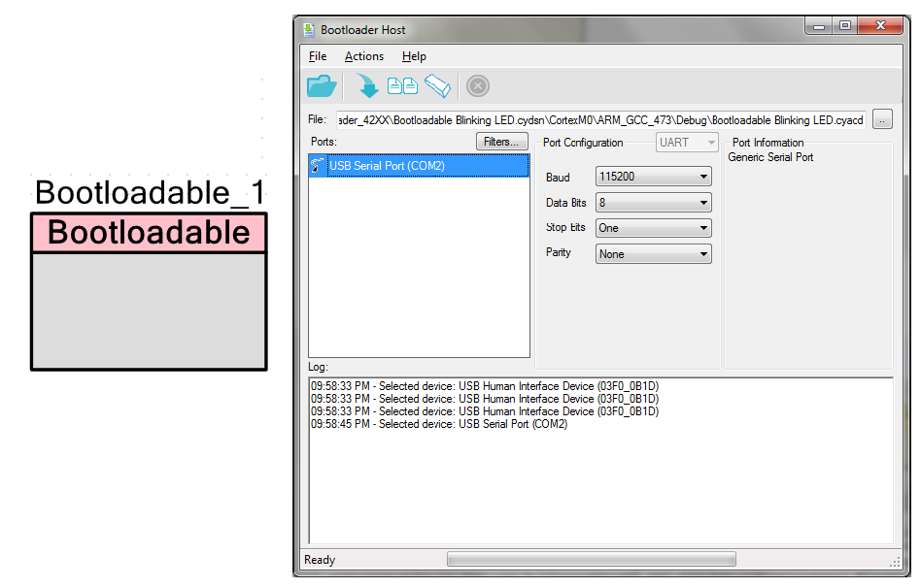En la Fig. (2‑6) puede verse el aspecto del módulo en la interfaz para esquemático, así como una captura de la herramienta “Bootloader Host” utilizada para la carga de aplicaciones mediante este método.

Figura 2‑6: Aspecto del módulo "Bootloadable" en el esquemático (izquierda); Captura de la herramienta "Bootloader Host" para la carga de aplicaciones al microcontrolador (derecha) (Fuente: elaboración propia).

Sin bien este módulo no tiene un uso específico en lo que respecta a la funcionalidad del programa para la aplicación del electroestimulador, su incorporación al proyecto resulta vital para su funcionamiento, además que le otorga una gran dinámica al proceso de desarrollo.

1. Módulo de Asignación de Pines (Pins):

El módulo de asignación de pines es la herramienta más elemental que debe utilizarse en una aplicación dado que, permite que el programa en el microcontrolador se vincule con el mundo exterior. Mediante esta herramienta se interconectan los pines físicos del integrado con los puertos de entrada y/o salida de los distintos periféricos, o bien puede definirse un pin como entrada o salida digital para ser manipulado.

Una funcionalidad de gran utilidad que ofrece este módulo es la configuración de distintas topologías circuitales internas para el pin, seleccionables dependiendo de la aplicación. Este módulo asigna las funciones a un pin que en principio no se encuentra ubicado “geográficamente” en el integrado, concretándose esta asignación en la pestaña DWR, como la que se expone en la Fig. (2‑5).

Todos los pines pueden configurarse como entradas y/o salidas digitales o analógicas, incluso como pines bidireccionales y dependiendo de que formato se seleccione, estarán disponibles distintas topologías circuitales. De la misma manera, a cada pin configurado como entrada se le puede asignar una interrupción y a cada interrupción, las características de su activación (flanco ascendente, descendente o ambos), estos y otros detalles técnicos del módulo se describen en la hoja técnica [40].

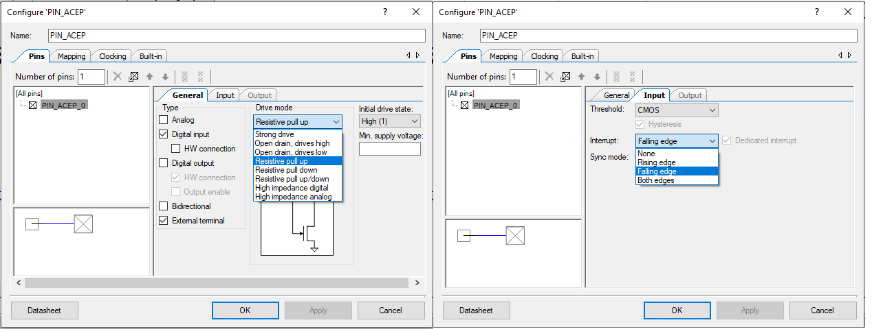A continuación, en la Fig. (2‑7) se presenta una captura de la interfaz de configuración donde se despliegan las distintas opciones de configuración circuital interna, así como las opciones para configuración de interrupciones para el caso de pines de entrada.

Figura 2‑7: Ventana de configuración general del pin (izquierda); ventana de configuración de interrupciones para entradas (derecha) (Fuente: elaboración propia).

Cabe aclarar que la sola configuración de la interrupción en este módulo, es condición necesaria pero no suficiente para el funcionamiento de la misma, la consecuencia es que habilita una conexión extra en el módulo a la que se le deberá conectar un módulo de interrupciones, como el que se expone a continuación.

1. Interrupción (isr_X):

El Cortex-M0 en el que se basa el microcontrolador, admite hasta 32 fuentes de interrupciones distintas con 4 niveles de prioridad y, para su implementación, la interfaz ofrece un módulo específico con una librería de funciones asociada para la gestión de interrupciones, cuyas características se detallan en la hoja técnica [41].

Cuando se habilita una interrupción, por ejemplo una externa de un pulsador, complementariamente a la habilitación de la interrupción en el módulo de PIN, debe incorporarse el módulo de interrupción ISR_X, conectándolo al PIN asociado en la conexión que se habilita a este fin. Paralelamente, debe ser agregado al código fuente las sentencias propias de la librería del módulo de interrupción, para su habilitación y asignación de la subrutina de atención (ISR).

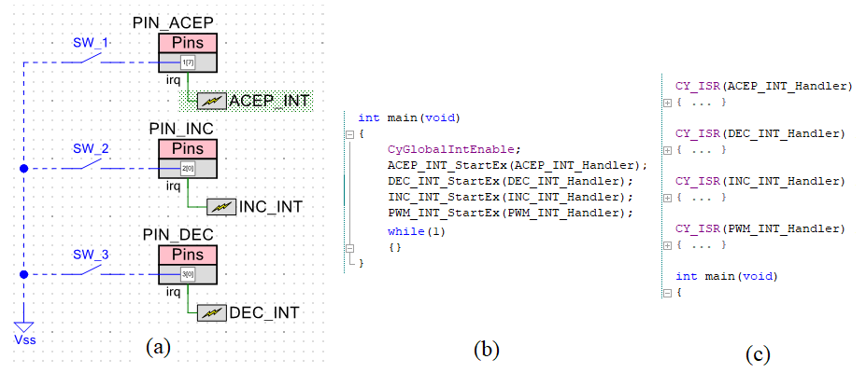En la Fig. (2‑8) se presentan (tomado del presente proyecto) tres módulos de PIN con la interrupción activada (lo cual habilita la conexión “irq”), cada uno con su correspondiente módulo de interrupción conectado. Complementa dicha figura, una captura de las sentencias para la habilitación. Cabe aclarar que el nombre asignado a dicho módulo será el que deberá ser referenciado desde el código fuente para el uso de las funciones de la librería.

Figura 2‑8: (a) Conexión en el archivo esquemático de tres módulo de pines conectados a pulsadores, con la interrupción configurada y cada uno con su correspondiente módulo de interrupción asociado; (b) Sentencias de inicialización de las interrupciones con los nombre asignados a cada una; (c) Sentencias para establecer las subrutinas de atención de cada interrupción (Fuente: elaboración propia).

1. Módulo Temporizador, Contador y PWM (TCPWM):

Si bien el PSoC 4 ofrece, mediante la interfaz de esquemático, varias herramientas para el diseño digital con compuertas lógicas y componentes digitales simples, emulando funciones similares al lenguaje HDL de forma gráfica, para aquellas aplicaciones que resultan más recurrentes el microcontrolador ofrece estructuras dedicadas específicas como el caso de los Módulo TCPWM.

Este periférico, cuyo funcionamiento y funciones de la librería dedicada se detallan en [42], proporciona el hardware interno necesario para la implementación de contadores, temporizadores y moduladores PWM de 16 bits. Su librería dedicada brinda más de 40 funciones para la inicialización, configuración inicial y durante tiempo de ejecución. Estrictamente el módulo TCPWM puede configurarse con los modos:

* Temporizador con Captura.
* Temporización con Comparación.
* PWM.
* PWM con tiempo muerto.
* PWM con salida pseudo-aleatoria.
* Decodificador de Cuadratura.

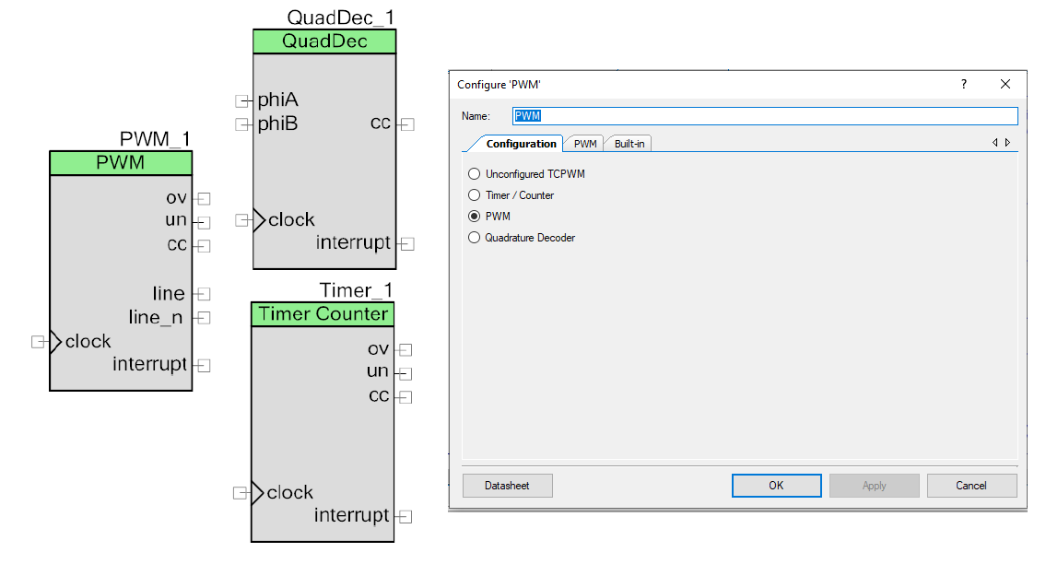Dependiendo del tipo de configuración que se le aplique en la interfaz esquemática, el componente “tomará la forma” de la funcionalidad seleccionada, con las entradas y salidas asociadas. En la Fig. (2‑9) se expone la ventana de configuración inicial con las distintas adaptaciones del módulo según la función seleccionada.

Figura 2‑9: Ventana de Configuración General de Módulo TCPWM (derecha); Captura del módulo configurado en sus tres modos (izquierda) (Fuente: elaboración propia).

Centrando la atención en la implementación del módulo TPCWM para el presente trabajo, se realizó la configuración en modo PWM, que a partir de un módulo CLOCK (que se describirá más adelante), temporiza la señal rectangular de electroestimulación. Al igual que el caso de módulo PIN, puede activarse una salida de interrupción y configurar aspectos de las condiciones de disparo de la misma. Dicha activación habilita una conexión nombrada “interrupt” a la que se le debe conectar un módulo ISR para su configuración.

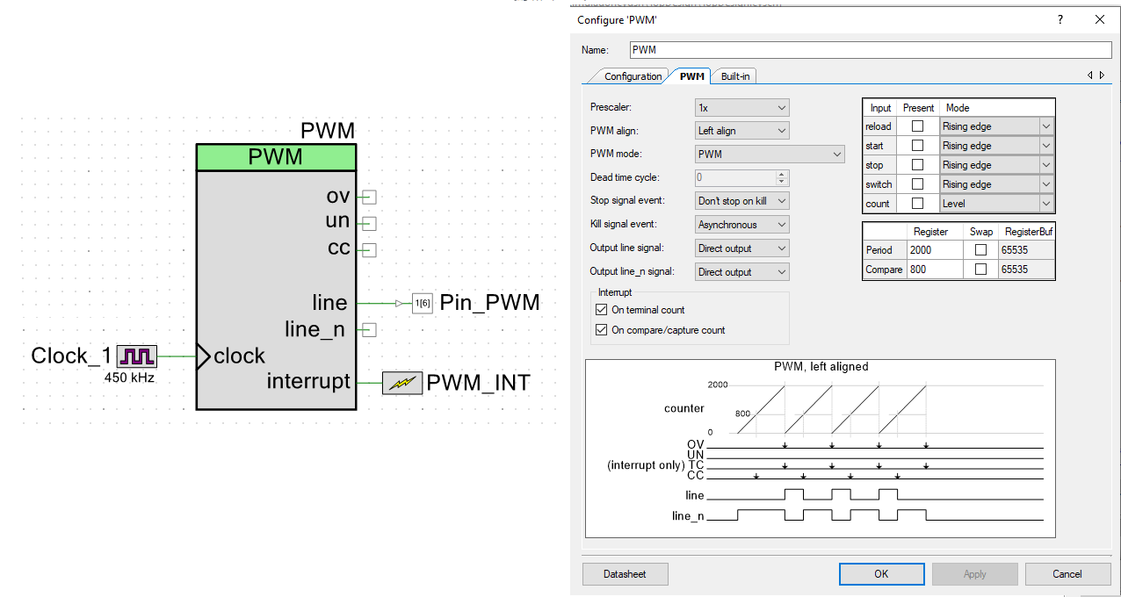En la Fig. (2‑10) se presenta el módulo configurado como PWM tomado del presente proyecto) con la interfaz para la selección de parámetros en dicha funcionalidad.

Figura 2‑10: Módulo TCPWM configurado como PWM, con entrada de clock interno, salida conectada al pin físico P1.6 y con módulo de interrupción incorporado (izquierda); Captura de la interfaz de configuración del PWM (derecha) (Fuente: elaboración propia).

1. Módulo LCD (LCD_Char):

Uno de los periféricos de salida más utilizados, incluso desde los microcontroladores de 8 bits y por encima de los conocidos displays de 7 segmentos y alfanuméricos, son las pantallas LCD, siendo las de 16x2 (2 líneas de 16 caracteres) su versión más popular. Tal es así que, si bien existen pantallas más avanzadas que permiten aprovechar las potencialidades de los microcontroladores de 32 bits, dentro de las librerías y módulos dedicados del PSoC4 se incorpora uno específico para el control de pantallas LCD de 16x2, cuyas especificaciones se detallan en la hoja técnica [43].

La librería está diseñada para la comunicación mediante 7 pines dedicados, 3 para control (R/W, Enable y RS) y 4 para datos. La incorporación del módulo LCD establece un conjunto de 7 conexiones que deben ser asignadas a 7 pines del microcontrolador en la pestaña DWR, esta asignación puede verse en la imagen del encapsulado de la Fig. (2‑5). En la Fig. (2‑11) se presenta una captura del módulo LCD, junto con las sentencias de inicialización y las funciones básicas para presentar un mensaje de inicio (tomadas de la función “main” del 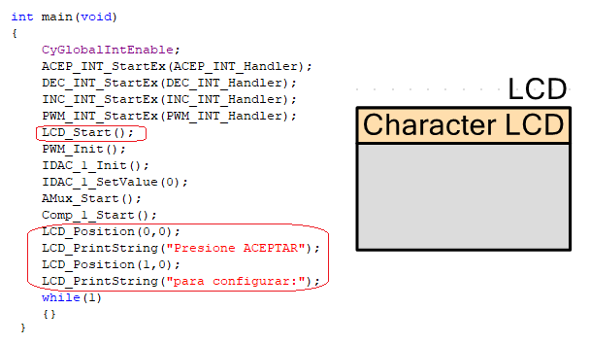presente proyecto).

Figura 2‑11: Rutina de inicialización con las funciones relacionadas al LCD resaltadas en rojo (izquierda); Captura del aspecto del Módulo LCD en el esquemático (derecha) (Fuente: elaboración propia).

1. Conversor D/A de corriente (IDAC):

La variación de parámetros eléctricos de manera analógica a partir de un microcontrolador que opera con datos digitales se aborda mediente diversas estrategias, una de las más utilizadas es la modulación PWM, que dependiendo de la aplicación necesitará de una etapa de filtrado analógico externa para eliminar los armónicos de alta frecuencia; por otro lado otra solución muy utilizada (siempre dependiendo de la aplicación) es mediante un hardware dedicado para la implementación de un Conversor Digital-Analógico (DAC).

En el caso del PSoC4, se cuenta con un módulo IDAC (Conversor Digital/Analógico por Corriente*)*, el cual cuenta con una librería específica para su configuración y operación en tiempo de ejecución, sus especificaciones se detallan en la hoja técnica [44]. El IDAC cuenta con la posibilidad de configurarse para un rango de 7 bits con una corriente máxima de 304,8 uA y resolución de 1.2 uA/bit, o un rango de 8 bits con una corriente máxima de 612 uA y resolución de 2.4 uA/bit, ambos modos pueden ser configurados tanto en fuente como sumidero.

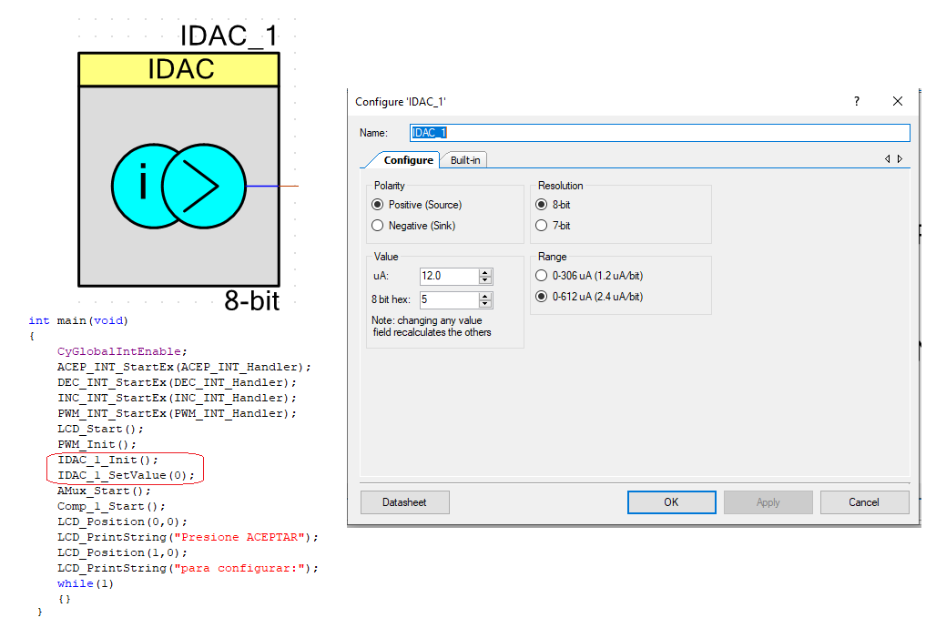En la Fig. (2‑12) se presenta una captura del aspecto del módulo en el esquemático y de su correspondiente ventana de configuración.

Figura 2‑12: Imagen del módulo IDAC con las funciones relacionadas a su inicialización y carga del valor (izquierda); Ventana de configuración inicial desde el esquemático (derecha) (Fuente: elaboración propia).

1. Multiplexor analógico (AMux):

La mayoría de los periféricos presentados precedentemente son similares a los que poseen la mayoría de los microcontroladores, incluso aquellos con arquitectura de 16 u 8 bits. Ahora bien, periféricos como el Multiplexor Analógico (AMux) que incorpora el PSoC4 posee un funcionamiento y versatilidad particular que dista de ser un periférico común, y grafica la potencialidad de hardware programable de esta familia.

El Módulo AMux del PSoC4 permite multiplexar, de manera absoluta o diferencial, señales analógicas tanto de entrada como de salida de manera bidireccional. Como lo especifica su hoja técnica [45], puede conectar sus entradas y salidas tanto a pines externos al encapsulado como a fuentes internas de otros periféricos, tiene un límite de multiplexado de hasta 255 a 1 y posee la opción de admitir el multiplexado de más de una entrada a la salida de manera simultánea.

Al igual que los demás periféricos, se incorpora una librería con funciones específicas para su configuración y operación durante el programa. En la Fig. (2‑13) se presenta una imagen del aspecto del componente en el esquemático, así como su ventana de configuración y las sentencias de 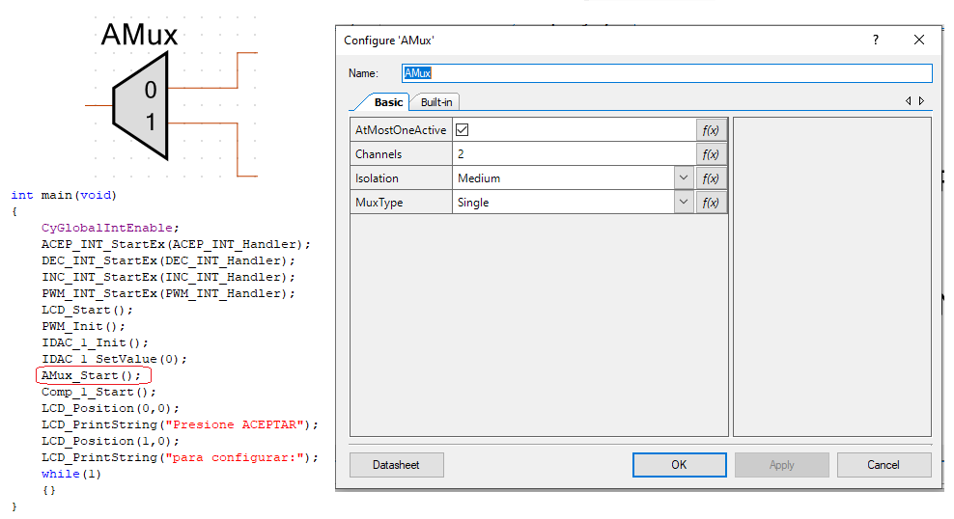inicialización.

Figura 2‑13: Imagen del módulo AMux con la función de inicialización (izquierda); Ventana de configuración inicial desde el esquemático (derecha) (Fuente: elaboración propia).

1. Comparador de voltaje (Comp):

Pudiéndose agrupar dentro de los periféricos “especiales” del PSoC4, que implica hardware de características analógicas embebido en el microcontrolador, se encuentran distintas configuraciones de Amplificadores Operacionales. En particular, el utilizado en el presente proyecto es el Comparador, éste componente puede conectarse (tanto sus entradas como salida) a pines externos del encapsulado, para de esa manera agregar resistencias y poder utilizarlo como un AO proveniente de un CI independiente, además permite activar una histéresis que permite disminuir se sensibilidad al ruido.

Otra particularidad del módulo es que permite asociar interrupciones ante cambios de estado del comparador y seleccionar a qué tipo de cambio se desea que la interrupción responda (flanco ascendente, descendente o ambos).

En la Fig. (2‑14) se presenta una imagen del aspecto del componente en el esquemático, así como su ventana de configuración y la sentencia de inicialización.

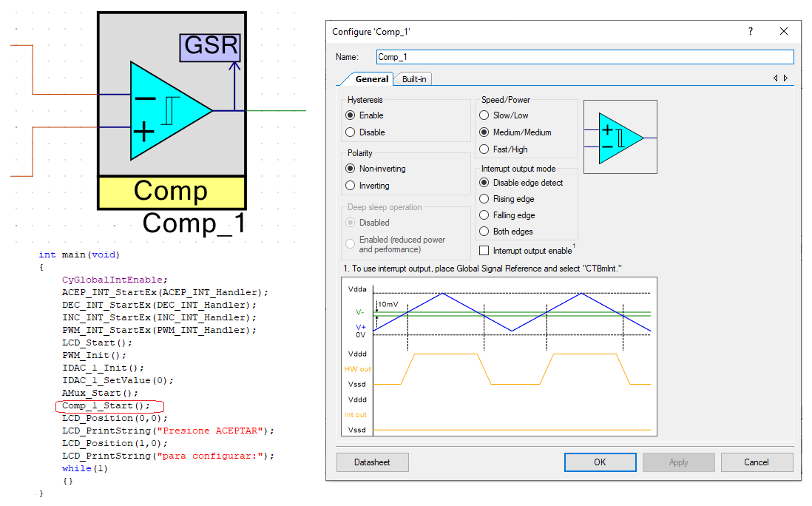

Figura 2‑14: Imagen del módulo Comp con la función de inicialización (izquierda); Ventana de configuración inicial desde el esquemático (derecha) (Fuente: elaboración propia).

1. Fuente de reloj (Clock):

Usualmente toda aplicación implementada con microcontroladores hace uso de distintos temporizadores, a los fines de lograr diversas bases de tiempo para controlar los procesos para los que se diseña el programa. Es normal que esas temporizaciones tomen de referencia al *clock* del sistema, que como ya se ha mencionado, en el caso del CY8C4245AXI-483 es de 48 MHz.

Para este tipo de usos, el PSoC4 proporciona el Módulo Clock, cuyas especificaciones se detallan en [46] y permite, tomando como base el reloj de microcontrolador (pudiéndose configurar otra fuente), generar trenes de pulsos de frecuencias fácilmente configurables mediante la pestaña de configuración en el esquemático, facilitando el proceso y posibilitando la generación de múltiples bases diferentes de manera sencilla.

Para el caso de la presente aplicación, como puede verse en la Fig. (2‑10), se utiliza un clock específico de 450 kHz para alimentar el módulo TCPWM y temporizar la señal rectangular de salida.

### Menú de configuración de la señal de electroestimulación

El dispositivo requerido para la presente aplicación necesita tener una serie de parámetros configurables para adaptar la señal de electroestimulación, a fin de poder realizar un estudio para el relevamiento de respuesta en zonas de la piel no documentadas para este tipo de estimulaciones.

En este contexto, se tomó la estructura del protocolo de pruebas presentado en los estudios realizados en [34] y [35], y que proponen la estructura de valores para la señal de electroestimulación planteados en la Tabla (1‑1).

Para efectivizár esta configuración de forma sencilla y optimizada, en un hardware de visualización que no suponga mayor carga de computo al microcontrolador para su operación y, considerando que la interfaz de configuración y visualización no es un requerimiento de lo que se busca en un eventual “producto final”, sino que es una herramientas complementaria para el proceso de calibración, se seleccionaron periféricos simples de facil implementación.

Se implementó la visualización con una pantalla del tipo Hitachi HD44780 de 2 lineas por 16 caracteres y, para el ingreso de comandos, pulsadores del tipo Tact Switch de 4.3mm. Como primera medida se definió al ancho de pulso de la corriente catódica, que como se obseva de la Fig. (1‑12) corresponde al pico de corriente mayor, como la variable independiente inicial de la configuración, por lo que mediante la selección de este parametró, se fijan cuáles son los valores de frecuencia de la señal de salida que podrán seleccionarse, siguiendo la lógica de la Tabla (1‑1).

Fijadas las variables temporales de la señal (frecuencia y ciclo de trabajo), resta definir el valor de “intensidad” de la señal, la cual viene definida desde el microcontrolador por el valor asignado al IDAC. Sin embargo, antes de aplicarse a la carga (sujeto), existe entre el cable paciente y el microcontrolador la electrónica asociada a la adaptación de la señal del microcontrolador, limitación de corriente de salida y el circuito que se vincula a una fuente de alta tensión, como la que se observa en la Fig. (1‑13)b. Como criterio de seguridad se diseñó para que al iniciar la electroestimulación, el valor inicial sea el mas bajo permitido y que el usuario de la interfaz (que puede ser el mismo sujeto o un operador externo) pueda incrementar o disminuir el valor en tiempo de ejecución, con la electroestimulación en proceso.

Bajo esta lógica del proceso de configuración, se planteó un menu de configuración con el siguiente funcionamiento:

1. El Menú debe tener 5 estados y la interfaz debe proveer una orden (pulsador) para habilitar la transición de un estado al siguiente, estos estados son:
   1. ***Pantalla de inicio***.
   2. ***Pantalla de configuración 1*** – Selección de ancho de pulso catódico (TIc).
   3. ***Pantalla de configuración 2*** – Selección de frecuencia (3 valores fijos dependientes del TIc seleccionado en el paso anterior).
   4. ***Pantalla de configuración 3*** – Muestra de los valores seleccionados y del valor inicial de corriente (espera orden para inicial electroestimulación).
   5. ***Pantalla de operación*** – Presente durante la electroestimulación, permite incrementar o disminuir la corriente de la señal de salida, tomando como referencia la máxima (catódica).
2. La interfaz debe tener un mínimo de 3 botones para su operación, un *Botón de Estado (BE)* para habilitar la transición y dos *Botones de Configuración (BC)* para aplicar los cambios dentro de cada estado, con las funciones complementarias de; subir/bajar, derecha/izquierda, incrementar/decrementar.

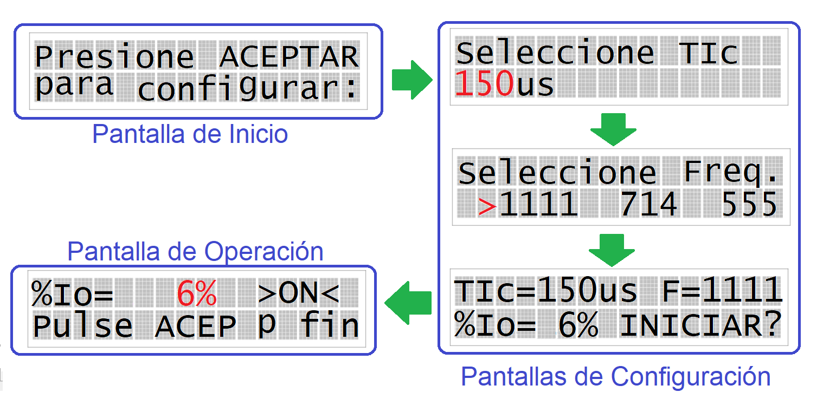Considerando los detalles de la implementación presentados, en la Fig. (2‑15) se expone esquemáticamente un ejemplo de la visualización de los estados en la pantalla, su orden y los parámetros que pueden configurarse en cada estado (en rojo). El ejemplo presentado corresponde a la configuración que se podría definir como N° 1, dado que corresponde a los valores iniciales de cada estado y se da, generando las transiciones con el BE sin aplicar cambios con los BC hasta llegar a la Pantalla de Operación.

Figura 2‑15: Esquemas de las pantallas presentadas al usuario en cada estado, resaltado el sentido de las transiciones (flechas verdes) y los parámetros configurables mediante los BC en cada estado (en rojo) (Fuente: elaboración propia).

En la *Pantalla de Configuración 2*, con los botones BC se modifica la ubicación del indicador resaltado en rojo para que apunte a alguna de las tres frecuencias, dependiendo de en qué frecuencia quede el indicador cuando se pasa al estado siguiente, es ésta última la que quedará seleccionada.

En la *Pantalla de Operación*, el valor inicial de corriente de salida de “%Io = 6%” hace referencia a que es el valor mínimo con el que se configura el IDAC, que corresponde al valor 15 en decimal teniendo en cuenta su resolución en 8 bits, el indicador “%Io” de la interfaz representa una expresión porcentual indirecta de la intensidad generada, a la que se llega en 17 pasos de a 15. Cabe recordar que los picos de las corrientes catódica y anódica deben ser tal que el valor medio de la señal total en un período sea nulo. La relación entre estos picos de corriente será la misma para cada ciclo de trabajo (16%, 12% y 8%) pero cambiará entre ellos.

Finalmente, los pulsadores con los que se implementan los BC y el BE, se incorporan al microcontrolador de la forma en la que se presenta en la Fig. (2‑8).

### Caracteristica del sesor de fuerza/presion

Teniendo en cuenta la finalidad última del electroestimulador, que se relaciona a conformar un hardware que permita incorporar la funcionalidad táctil a una prótesis de miembro superior, resulta vital la determinación del componente encargado de detectar el contacto en el extremo actuador y eventualmente transmitir esta información al microcontrolador para su lectura y acción correspondiente. Esta acción, en principio, será la de activar o bien habilitar (si fueran necesarias otras condiciones complementarias) la señal de electroestimulación hacia el sujeto portador de la prótesis.

Para esta finalidad se seleccionó un sensor del tipo FSR (por sus siglas en inglés “Force Sensing Resistor”), el mismo es del tipo resistivo cuyo valor varía de forma inversamente proporcional y no lineal a la fuerza aplicada sobre su área sensible. Dado que la presión de define como fuerza por unidad de área y que estos componentes poseen un área fija definida (dependiendo del tamaño) se los suele mencionar como “sensores de presión”, sin embargo su principio fundamental hace referencia a la sensibilidad ante la fuerza aplicada, por lo que nos referiremos a él como tal.

En particular se implementó el circuito de sensado con un FSR400 [37], de la empresa Interlink Electronics, basado en un material denominado Polímero de película gruesa (PTF por sus siglas en inglés) que presenta una resistencia que disminuye dramáticamente al aumentar la fuerza aplicada a la superficie del sensor. En la Fig. (2‑16) se presenta una imagen del sensor FSR y una captura del relevamiento en un gráfico logarítmico (proporcionado por el fabricante), del valor de su resistencia 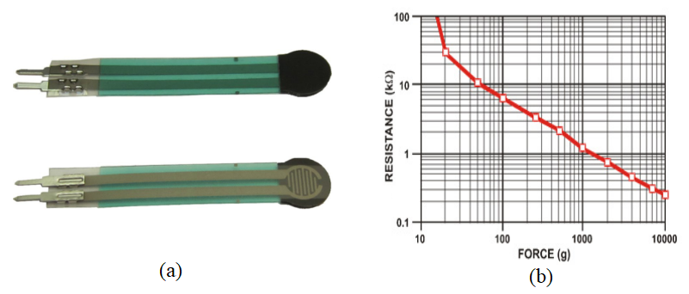en relación al peso en gramos aplicado sobre la zona sensible, la cual tiene 7 mm de diámetro.

Figura 2‑16: (a) Imagen de ambas caras del sensor FSR400; (b) Gráfico logarítmico de la resistencia del sensor en función de la fuerza (en gramos) aplicada (Fuente: referencia [37]).

A los fines de corroborar la curva de resistencia en función de la fuerza ejercida (expresada en gramos fuerza) y contar con esta información del sensor en específico para poder analizarlo, ya sea en una escala lineal o logarítmica, se llevó adelante un relevamiento haciendo uso de un conjunto de pesas de bronce de precisión, aplicadas mediante un soporte impreso en 3D, cuya área de aplicación del peso fue diseñada con 7 mm de diámetro para optimizar el uso de la zona sensible.

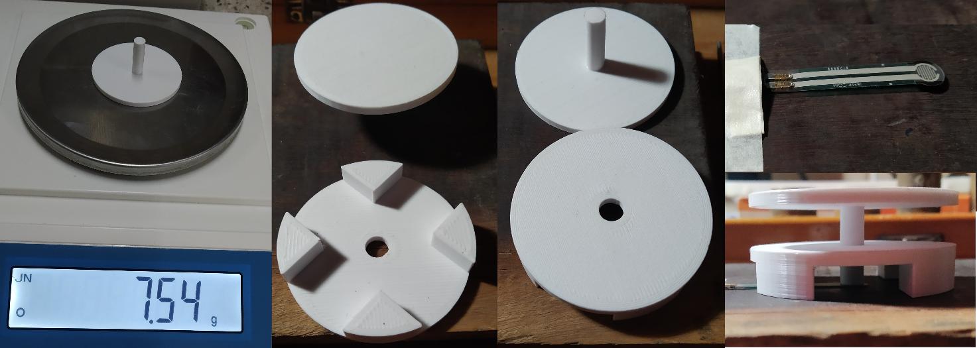El relevamiento realizado escaló desde un valor nulo (0 gr) hasta los 607.54 gr, teniendo en cuenta que el peso de 7.54 gr corresponde a la plataforma impresa en 3D, la cual fue medida con una balanza de precisión. La medición del meso de la plataforma, su forma y disposición con el sensor se exponen en la Fig. (2‑17):

Figura 2‑17: De izquierda a derecha; medición del peso de la plataforma impresa en 3D, captura del aspecto de la plataforma con su estructura de guía de ambas caras, disposición del sensor solo y la disposición de la plataforma sobre él (Fuente: elaboración propia).

Como resultado del relevamiento se obtuvieron los datos de la Tabla (2‑2), que se encuentran expresados gráficamente en la Fig. (2‑17):

Tabla 2‑2: Relevamiento de valores de resistencia del FSR400 ante el incremento de pesos desde 7,54 gr hasta 607,54 gr (Fuente: elaboración propia).



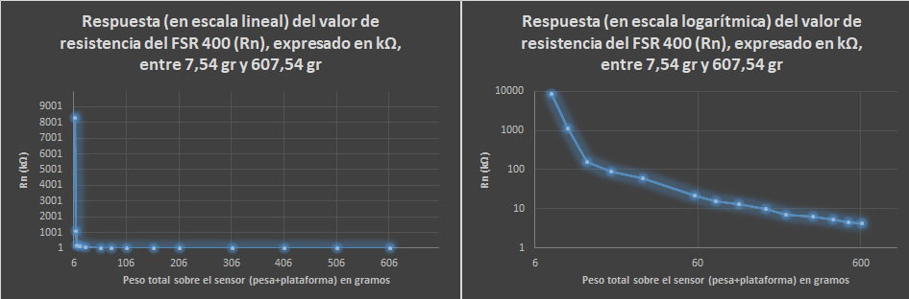En lo referente al valor de resistencia del FSR para un peso nulo, se realizó la medición con un multímetro Marca UNI-T Modelo UT51, cuya escala máxima para la medición de resistencia es de 200MΩ, acusando una lectura fuera de escala lo que sólo nos permite inferir que la resistencia a peso nulo se encuentra por encima de ese valor.

Figura 2‑18: Relevamiento en escala lineal (izquierda); Relevamiento en escala logarítmica (derecha) (Fuente: elaboración propia).

Ante la alinealidad de la respuesta, es esperable que el sensor tenga una sensibilidad elevada para contactos que representen valores de presión extremadamente bajos, en comparación al mismo valor aplicado sobre la piel, por lo que resulta necesario incorporar un circuito que permita; linealizar su respuesta, establecer una proporcionalidad de dicha respuesta con el incremento de la fuerza aplicada y fijar un umbral para la determinación de un valor de activación incorporando una histéresis para evitar zonas de indecisión en la señal de disparo.

Con este fin se implementó un circuito de divisor resistivo como el propuesto por el fabricante en [37], para distintos valores de la resistencia fija “RM” y se registraron los valores de tensión “Vout” del divisor. En la Tabla (2‑3) se presentan los valores de RM utilizados en el relevamiento y las tensiones de Vout obtenidas, acotando los pesos utilizados (en referencia a la Tabla 2‑2) a los valores desde n1 a n10, dado que se fijó al peso de 200 gr como límite superior, considerando la baja variación de la resistencia de sensor a partir de este valor y que, aplicado sobre la superficie de la piel de dedos y antebrazo, genera una sensación de presión fácilmente detectable.

Tabla 2‑3: Tensiones de salida del divisor resistivo, relevado para pesos entre 0 gr y 200 gr (sin considerar la plataforma), para distintos valores de RM (Fuente: elaboración propia).

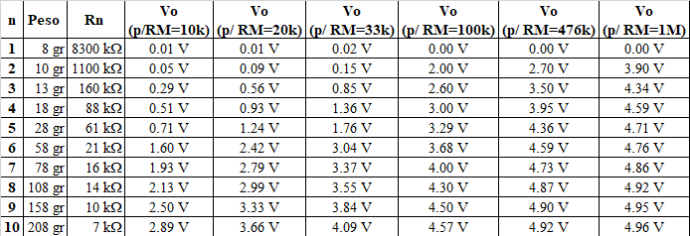

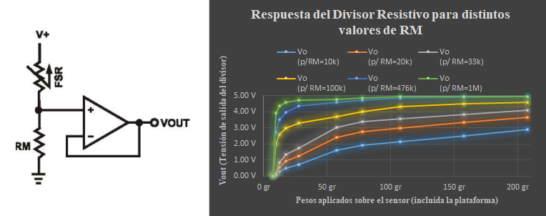En la Fig. (2‑19) se presenta el circuito utilizado en el relevamiento y las gráficas obtenidas a partir de los datos de la Tabla (2‑3). La aplicación de RM como pull-down genera la proporcionalidad de la salida en tensión en relación al peso aplicado.

Figura 2‑19: Circuito de Divisor Resistivo para el relevamiento (izquierda) (Fuente: referencia [37]; Gráfica de los valores obtenidos del relevamiento para valores de RM entre 1MΩ y 10 kΩ (Fuente: elaboración propia).

A partir de los datos del relevamiento, se desprende que las respuestas para los tres valores de resistencias RM más bajos (33kΩ, 20kΩ y 10kΩ) son los que presentan mayor linealidad dentro del rango de pesos evaluado, adoptándose el valor de RM = 33kΩ para las subsiguientes pruebas dado que, presenta la mejor relación entre linealidad y rango dinámico de la tensión de salida.

Ahora bien, sorteados los objetivos de la linealización y proporcionalidad, resta incorporar la electrónica para fijar un umbral de activación con una histéresis adecuada para evitar zonas de indecisión ante presiones cercanas al umbral. Con esta finalidad, se implementó (en lugar del seguidor de tensión del circuito de la Fig. (2‑19)) un comparador con histéresis (Schmitt Trigger) con un Amplificador Operacional.

Para la implementación del comparador se utilizó un Módulo Comparador (COMP) como el presentado en la Fig. (2‑14) sin embargo, teniendo en cuenta que la ventana de histéresis máxima que puede seleccionarse para este componente es del 10 mV, resultó necesario incorporar resistencias externas para configurar manualmente una ventana más amplia, para lo cual se debieron vincular las entradas y salidas el COMP a pines físicos del microcontrolador a fin de realizar las conexiones.

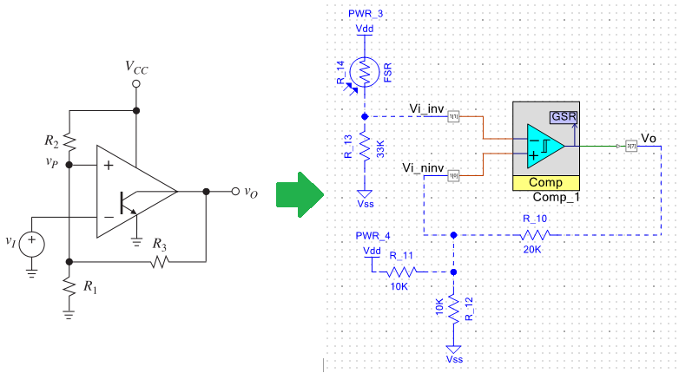Tomando de referencia la topología para un comparador de histéresis implementado con AO de fuente simple, detallada en [47], se planteó el circuito de la Fig. (2‑20). Cabe resaltar que la interfaz en la que se presenta el circuito corresponde a la pestaña de esquemático del PSoC Creator 4.4, a fin de exponer la manera en la que los componentes externos se vinculan al AO interno del PSoC4:

Figura 2‑20: Circuito teórico para fuente simple (izquierda) (Fuente: referencia [47]); Circuito implementado con el módulo COMP y componentes externos (derecha) (Fuente: elaboración propia).

Para los cálculos de las resistencias, analizando el gráfico de la Fig. (2‑19) y los datos de la Tabla (2‑3), se fijaron los valores para la ventana de histéresis en VTH = 3 V y VTL = 2 V, y considerando una alimentación de VCC = 5 V, los valores se determinaron mediante las siguientes ecuaciones:

$V_{AVG}= \frac{V_{CC} . V_{TL}}{V_{CC} - V_{TH}+ V_{TL}}= \frac{V_{CC} . R_{1}}{R_{1} + R_{2}}$ (2-1)

$R_{3}={(R}_{1}// R_{2}).\left[ \frac{1}{D}-1\right]$ (2-2)

$D= \frac{V_{TH}- V_{TL}}{V_{CC} }$ (2-3)

La ec. (2-1) corresponde al *umbral promedio* que se establece a partir de fijar los límites de la ventana, y tendrá una dependencia igualmente directa de las resistencias R1 y R2 que son las que definen circuitalmente estos límites. Por su parte la ec. (2-2) determina el valor de la resistencia de realimentación R3 a partir de los valores ya calculados de R1 y R2, y del factor “D” que corresponde al *divisor de realimentación* que, como se expresa en la ec. (2-3), es posible calcularlo desde un inicio con los límites de la ventana de histéresis.

Como criterio de diseño se establece que el valor de R3 no debe superar los 50 kΩ para evitar tensiones de offset a la salida por acción de las corrientes de polarización del AO sobre dicha resistencia y que el paralelo de R1 y R2 no supere los 10kΩ, para mantener bajo el valor de R3, pero por encima de 1kΩ para disminuir el consumo de ambos componentes. Bajo estas consideraciones se realizaron los siguientes cálculos:

$$V_{AVG}= \frac{V_{CC} . V_{TL}}{V_{CC} - V_{TH}+ V_{TL}}=\frac{5 V . 2 V}{5 V - 3 V+ 2 V}=2,5 V$$

$D= \frac{V_{TH}- V_{TL}}{V_{CC} }= \frac{3 V- 2 V}{5 V }=4$**Propongo 🡪**

**🡪**

Puede observarse como los valores calculados coinciden con los que figuran en el circuito esquemático de la Fig. (2‑20), siendo el valor de 33 kΩ el correspondiente al divisor seleccionado para el FSR400 a partir del relevamiento de la Tabla (2‑3).

### Interfaz de conversión i-V-I (Corriente-tensión-corriente)

#### Conversor i-V equilibrado

En relación al Conversor V-I (tensión-corriente) que se plantea en [31] y se presenta resumidamente en la Fig. (1‑13)b, la etapa propuesta de Conversión i-V-I (corriente-tensión-corriente) presenta una clara diferencia y se debe a que el control de nivel de corriente de salida no se comanda a partir de una tensión variable, sino que es mediante la corriente variable del IDAC del microcontrolador. Por esta razón, previo a la conversor V-I, resulta necesario realizar una conversión i-V (se toma la “i” minúscula para identificar a la corriente proveniente del IDAC y la “I” mayúscula para la corriente de salida del electroestimulador) de la corriente de salida del IDAC a un valor de tensión proporcional y variable linealmente.

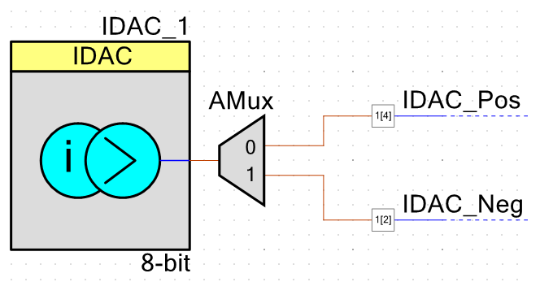Como primera medida es necesario ubicar (conectar) físicamente e/los pin/es del microcontrolador que operarán como salida del IDAC, en la manera en la que se implementó el sistema, la salida del IDAC se conecta (internamente) a la entrada de un AMux, el cual es configurado para multiplexar ésa entrada con dos salidas y éstas dos salidas son exteriorizadas a través de los pines P1.4 y P1.2 del microcontrolador. En la Fig. (2‑21) se presenta la forma en la que se implementaron circuitalmente los módulos IDAC y AMux, y los puertos de salida de esta etapa.

Figura 2‑21: Esquema de conexión de los módulos IDAC y AMux con los pines de salida conectados a P1.2 y P1.4 (Fuente: elaboración propia).

Seguidamente se aplicó una topología basada en AO para la conversión de corriente a tensión, como la propuesta en [47], con la incorporación de componentes resistivos que permiten combinar la acción inversora y no inversora con igual ganancia, para lograr la conversión de ambas salidas con un solo AO. En la Fig. (2‑22) se presenta el circuito con las dos entradas provenientes del microcontrolador y una salida común que entregará una tensión proporcional, con la misma polaridad 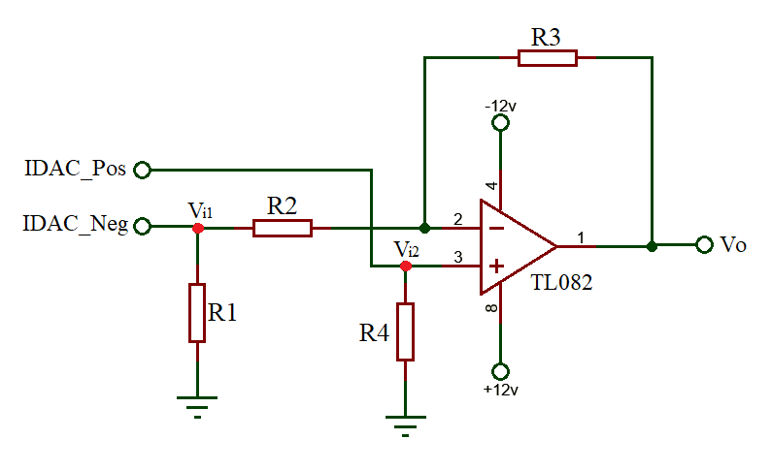de la corriente que está activa (tensión negativa para corriente catódica y positiva para anódica).

Figura 2‑22: Circuito conversor i-V "equilibrado" implementado con un AO TL082 (Fuente: elaboración propia).

Un conversor de I-V con AO, como se describe en [47], normalmente es posible implementarse con una configuración de Amplificador Inversor con la resistencia de entrada nula (la señal de entrada en corriente se conecta directamente a la entrada inversora) y una resistencia Rf de realimentación cuya inversa (1/Rf) será el factor de proporcionalidad entre la corriente de entrada y la tensión de salida.

La situación que se plantea en la presente aplicación es que, las entradas se dan en dos conexiones distintas (IDAC_Pos e IDAC_Neg) y para cada una, la salida debe cambiar de polaridad a los fines de poder controlar cada semiciclo de la señal de salida con cada una de las dos entradas de manera independiente y presentar una ganancia lineal e igual para ambas entradas, a fin de que para un mismo valor de corriente en las entradas (no de manera simultánea) la tensión de salida sea igual pero de signo opuesto.

Para lograr el objetivo, se determinó la ganancia de tensión de manera independiente, respecto a Vi1 y Vi2 a fin de calcular la relación de resistencias que garanticen el funcionamiento. Por un lado, respecto a Vi1 el AO se comporta como un amplificador inversor, con la siguiente ganancia:

$V_{O1}=-\frac{R3}{R2} . V_{i1}$ (2-4)

Considerando que cuando IDAC_Neg este activa, IDAC_Pos estará desconectada y la corriente sobre R4 será nula, por lo que la tensión en la entrada no-inversora y por ende la de la entrada inversora será 0 V. Esto definirá la tensión Vi1 según la siguiente expresión:

$V_{i1}=I_{i} .(R_{1}//R_{2})$ (2-5)

Situándonos en el caso donde IDAC_Pos este activa e IDAC_Neg desconectada, la corriente sobre R4, como se expresa en la Ec. (2-6) será la Ii que provenga del IDAC y la tensión VO2 estará dada por el producto de dicha corriente por R4, a partir de este punto el AO se comportará como un Amplificador No Inversor cuya ganancia estará dada por la Ec. (2-7):

$V_{i2}=I_{i} .R_{4}$ (2-6)

$V_{O2}=\left(1+\frac{R3}{R1+R2}\right) . V_{i2}$ (2-7)

Ahora bien, para encontrar la relación de resistencia que, para un mismo valor de corriente entrante en Vi1 o Vi2 (de manera no simultánea) entregue una tensión de salida igual en valor absoluto pero de signo opuesto, se deben igualar las expresiones de VO1 y VO2 y reemplazar las tensiones de entrada por sus ecuaciones dependientes de Ii, quedando se la siguiente manera:

$V_{O2}=V_{O1}=-\frac{R3}{R2} . I_{i} .(R_{1}//R_{2})=\left(1+\frac{R3}{R1+R2}\right) . I_{i} .R_{4}$ (2-8)

Tomando la igualdad de la Ec. (2-8), despejando el valor de R1 dado que es la única resistencia que está involucrada tanto en el establecimiento de la tensión de entrada (Vi1) como en la ganancia de Vi2, mientras que por su lado R4 solo incide en el establecimiento de Vi2 y su valor estará definido por la tensión máxima que se pretenda en la entrada no inversora, cuando el valor de Ii sea máximo. Operando sobre la Ec. (2-8) para obtener una expresión de R1 se obtiene el siguiente resultado:

$R_{1}=\left(\frac{R4.(R2+R3)}{R3-R4}\right)$ (2-9)

De esta manera se deduce que; R4 debe ser menor a R3, el producto “Iimax.R4” debe ser menor a 5 V (por la limitación de funcionamiento del IDAC que depende de la tensión de alimentación del microcontrolador) y el cociente R3/R2 debe ser tal que no genere saturación en el AO para el máximo valor de Ii. Con estas consideraciones, se propusieron los siguientes valores de R2, R3 y R4 y se calculó con la Ec. (2-9) el valor de R1 en consecuencia:

**R2 = 22 kΩ R3 = 47 kΩ R4 = 6,8 kΩ**

$$R_{1}=\left(\frac{R4.(R2+R3)}{R3-R4}\right)= \left(\frac{6,8 kΩ .(22 kΩ+47 kΩ)}{47 kΩ-6,8 kΩ}\right)=11671 Ω$$

Dado el valor resultante y la necesidad que poder ajustar estas ganancias conjuntas para logar un equilibrio correcto, se implementó R1 con una resistencia de 10 kΩ en serie con un potenciómetro de precisión de 2 kΩ.

#### Conversor V-I bipolar

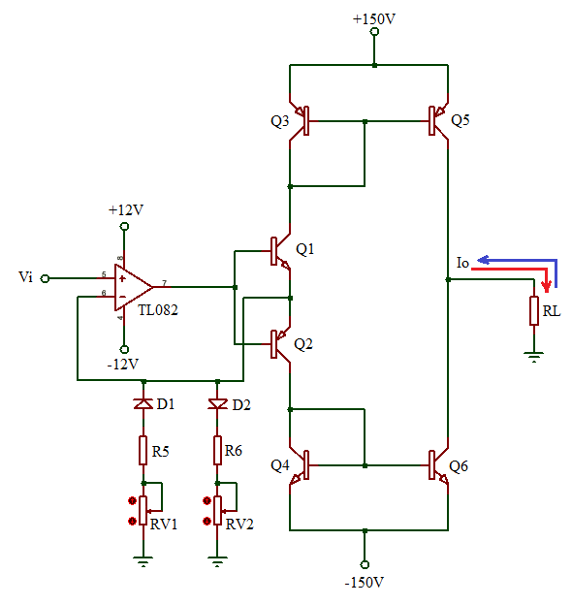En esta etapa, tomando la salida de *Conversor i-V equilibrado*, se debe incorporar el circuito que permita establecer valores de corriente en el orden de los miliamperios a cargas con valor alrededor de los 70 kΩ, según lo establecido en [48] para los valores de frecuencia en los que se trabaja la señal de electroestimulación seleccionada. Para esto se adoptó como base la topología propuesta en [30] y presentada en la Fig. (1‑13)b con unas leves modificaciones, a partir de las adaptaciones utilizadas en [23], [28], [29], [33], [34] y requerimientos específicos del presente trabajo. En la Fig. (2‑23) se presenta el circuito utilizado:

Figura 2‑23: Implementación del Conversor V-I bipolar (Fuente: elaboración propia).

Tomando como referencia el circuito de la Fig. (1‑13)b, la función de los transistores Q3, Q5a, Q5b y Q7, son cumplidas por los transistores Q1, Q3 y Q5, que conforman la fuente de corriente anódica (entrante a la carga/sujeto) y para esta etapa, la rama compuesta por D2, R6 y RV2 cumplen la función de la resistencia R5 del mismo circuito referenciado. El funcionamiento del presente circuito parte desde la tensión Vi, que corresponderá a la tensión de salida del *Conversor i-V equilibrado* que, para las corrientes extremas del IDAC, podrá alcanzar los valores de ±10V dependiendo de la polaridad activa a la entrada del circuito de la Fig. (2‑22).

Para un mejor entendimiento, resulta conveniente analizar por separado la activación del circuito en función de las distintas polaridades, si consideramos que Vi en positiva y de un valor máximo (Vi = +10 V), el AO está configurado como un seguidor de tensión, por lo que el valor de Vi presente en la entrada no inversora estará presente en la inversora y por ende en el cátodo de D1, en ánodo de D2 y en las bases de los transistores Q1 y Q2. En este punto, la señal de salida del AO será positiva e inyectará corriente a la base de Q1, que multiplicada por el factor (hfe + 1) estará presente en el emisor y se cerrará por la rama de D2.

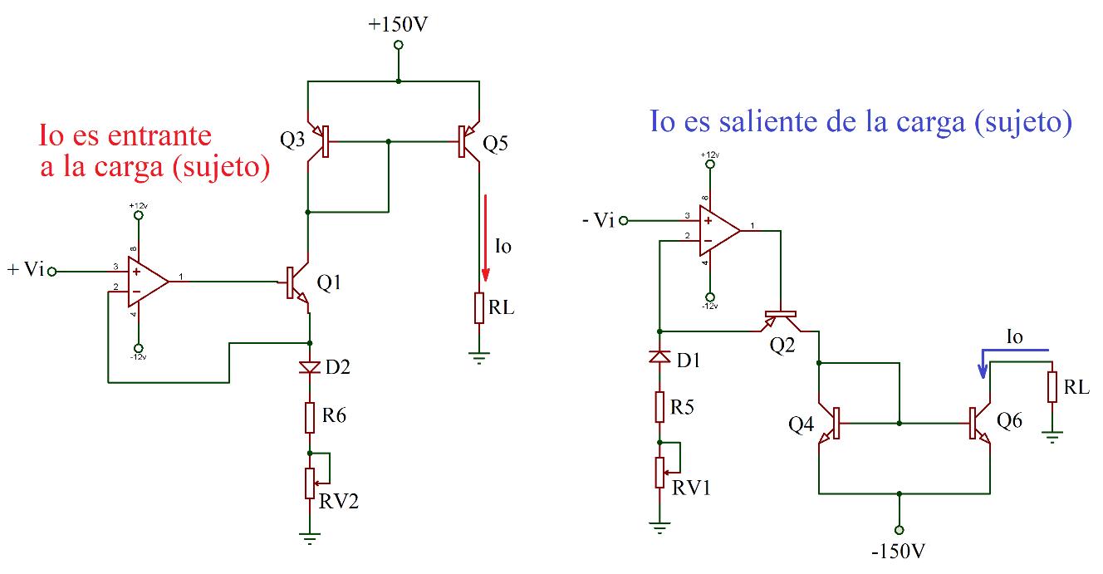La corriente por la rama de D2 será aproximadamente igual a la que circulará por el colector de Q1 (su valor diferirá en la corriente de base) y mientras que Q3 que se encuentra trabajando como diodo. Ahora bien, al estar trabajando Q3 y Q5 como espejo de corriente (cumpliéndose que hfe3 ≌ hfe5), la corriente de Q3 será igual a la de Q5. La corriente de Q5 será la que se aplique de manera positiva (saliente al circuito o entrante a la carga) a la salida del electroestimulador. Una Vi positiva, supondrá una tensión positiva respecto a tierra en las bases de Q1 y Q2, y dado que Q2 corresponde a un transistor PNP, ante la señal positiva a la salida del AO se mantendrá al corte, lo que generará una corriente nula en su colector y por consiguiente, igualmente nula en el espejo de corriente conformado por Q4 y Q6. En la Fig. (2‑24) se presentan las etapas catódica y anódica activas para cada polaridad.

Figura 2‑24: Etapas de activación del conversor V-I según la polaridad de la señal de entrada (Fuente: elaboración propia).

Las ramas de D1 y D2 establecen una limitación por hardware para las corrientes anódica y catódica de manera independiente, lo cual permite no solo brindar una limitación de seguridad sino que, facilita la calibración para garantizar el valor medio nulo de la corriente de salida Io en régimen.

Un análisis importante a realizar, en principio en forma cualitativa, son las tensiones de funcionamiento de los transistores, como primera medida Q3 y Q4, al estar trabajando como diodos, las tensiones entre sus conexiones serán VEC3 = VEB3 = VEC4 = VEB4 ≌ 0.7 V. Por el lado de Q1 y Q2, la tensión que se establezca como Vi será la misma en todo el nodo formado entre la entrada inversora del AO y las bases de Q1 y Q2, con Vi = 0 V estarán sometidos prácticamente a la misma tensión de sus fuentes de alimentación, cuando Vi = +10 V este mismo valor se presentará en las bases de Q1 y Q2, elevando la tensión de la base de Q1 y por ende disminuyendo la tensión VCE1 en el mismo valor, paralelamente estando el colector de Q2 a la tensión negativa de la fuente, la tensión de +10 V aumentará en la misma medida la VCE2. En un régimen con valores de tensión máximos de Vi, las tensiones en Q1 y Q2 oscilarán desde un valor de reposo equivalente a la tensión de alimentación de su fuente (+150 V para Q1 y -150 V para Q2) en un ±∆V = Vi, sumándose o restándose según la polaridad.

Finalmente, los transistores Q5 y Q6 son los que tendrán un régimen de funcionamiento totalmente dependiente de las condiciones de:

* El valor de la carga (impedancia de la interfaz electrodo-piel).
* Valor de IDAC y por ende el valor de la corriente de salida que se pretenda aplicar a RL.

Dada esta circunstancia, es necesario definir cuáles son los valores extremos a los que se someterán estos componentes, cuestión que se dará cuando la fuente de corriente de salida se encuentre en su límite de funcionamiento, lo que implica que el valor de tensión de la fuente activa (la positiva para corriente anódica o la negativa para corriente catódica), sobre el valor de la impedancia de la carga, sea igual o menor al valor de corriente que se pretende aplicar a dicha carga. En este punto el transistor activo estará en saturación y su opuesto tendrá aplicado entre su colector y emisor la suma de las dos fuentes de alimentación, que para las tensiones del circuito de la Fig. (2‑23), será VCE3max = VCE6max = │300 V│.

Cabe resaltar que para el correcto funcionamiento de los espejos de corriente, las ganancias de corriente de los pares Q3-Q5 y Q4-Q6 deben ser iguales (o con la menor diferencia posible).

#### Simulación estática y dinámica del Conversor i-V-I

La herramienta de simulación de circuitos resulta de vital importancia para el proceso de diseño, a partir de ella es posible obtener información no solo sobre el correcto funcionamiento de una topologías circuital, sino de las condiciones de trabajo de ciertos componentes, lo cual reviste de gran importancia para la selección y ajuste de valores.

En lo referente al Conversor i-V-I, resulta relevante analizar su funcionamiento conjunto en:

1. *Condiciones estáticas (con corrientes de entrada fijas)*: permite analizar y corroborar los valores de tensión extremos a los que son sometidos los transistores del *Conversor V-I bipolar* y el funcionamiento del *Conversor i-V equilibrado* para con la linealidad y polaridad de su salida, para iguales valores de corriente en sus entradas y los valores máximos respecto a las tensiones de saturación del AO para ambas polaridades.
2. *Condiciones dinámicas (corrientes de entrada temporizadas)*: permite analizar y corroborar la correcta respuesta en frecuencia de los BJT para los tiempos requeridos, los valores de tensión extremos a los que son sometidos los transistores en cada fase de la señal, para condiciones extremas del valor de la carga.

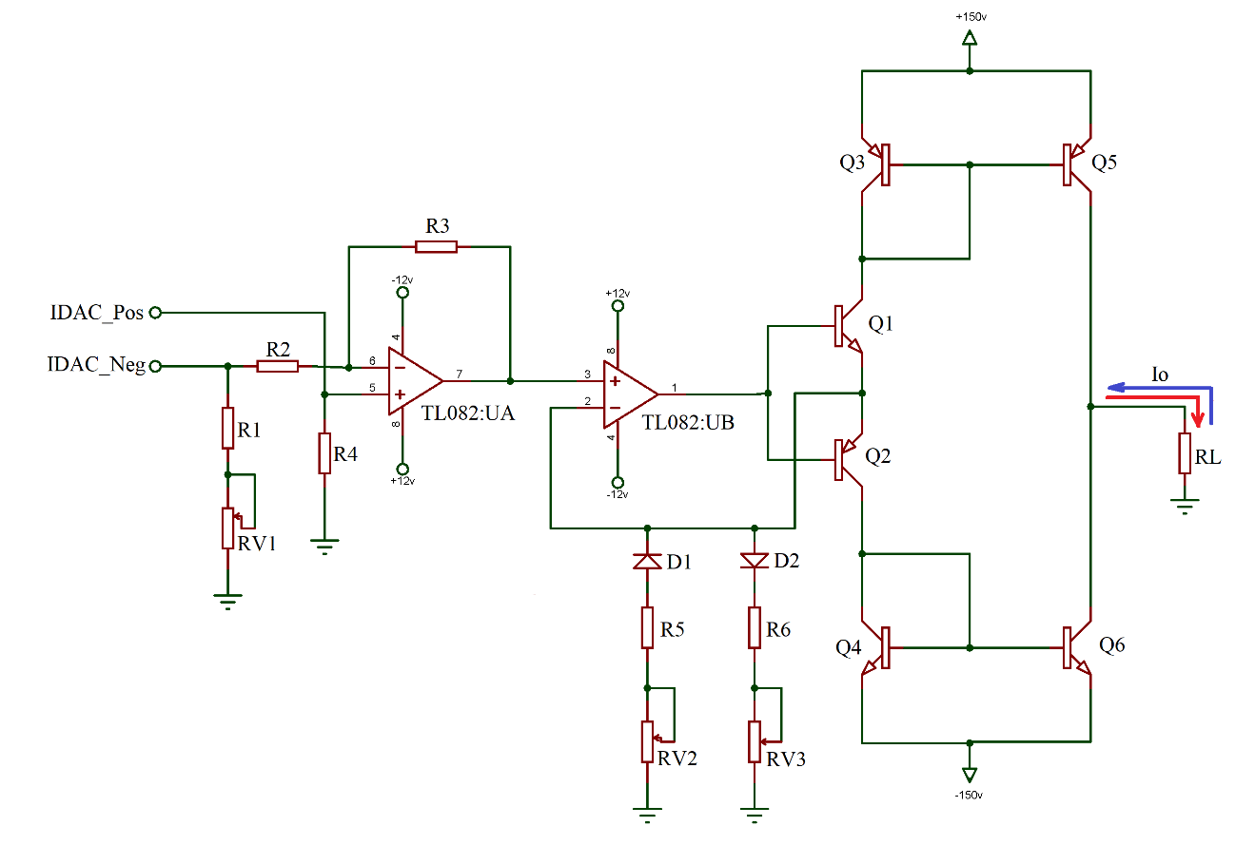Como herramienta de simulación se utilizó el software Proteus VSM, en su versión 8.13 SP1 (N° Cliente: 29-26287-022) con herramientas de simulación mixta, en la Fig. (2‑25) se presenta el circuito completo del Conversor i-V-I con el que se trabajó.

Figura 2‑25: Circuito esquemático completo del Conversor i-V-I (Fuente: elaboración propia).

En función de los cálculos detallados precedentemente para el *Conversor i-V equilibrado*, los valores picos de corrientes anódicas y catódicas presentados en la Fig. (1‑12), los valores de tensión máximos esperados para los transistores y de una fuente de alimentación cuya suma, desde el extremo positivo hasta el negativo esté en el orden de los 300 V, se seleccionaron los componentes según la Tabla (2‑4) que se presenta a continuación:

|  |  |
| --- | --- |
| **Componente** | **Código/Valor** |
| AO | TL082 |
| D1, D2 | 1N4148 |
| Q1, Q4, Q6 (BJT-NPN) | BF420 |
| Q2, Q3, Q5 (BJT-PNP) | BF421 |
| R1 | 10 kΩ x ¼ W |
| R2 | 22 kΩ x ¼ W |
| R3 | 47 kΩ x ¼ W |
| R4 | 6,8 kΩ x ¼ W |
| R5 | 3 kΩ x ¼ W |
| R6 | 15 kΩ x ¼ W |
| RV1 | 2 kΩ |
| RV2 | 5 kΩ |
| RV3 | 50 kΩ |

Tabla 2‑4: Códigos y valores de los componentes seleccionados para el Conversor i-V-I (Fuente: elaboración propia).

* *Simulación estática:*
  + 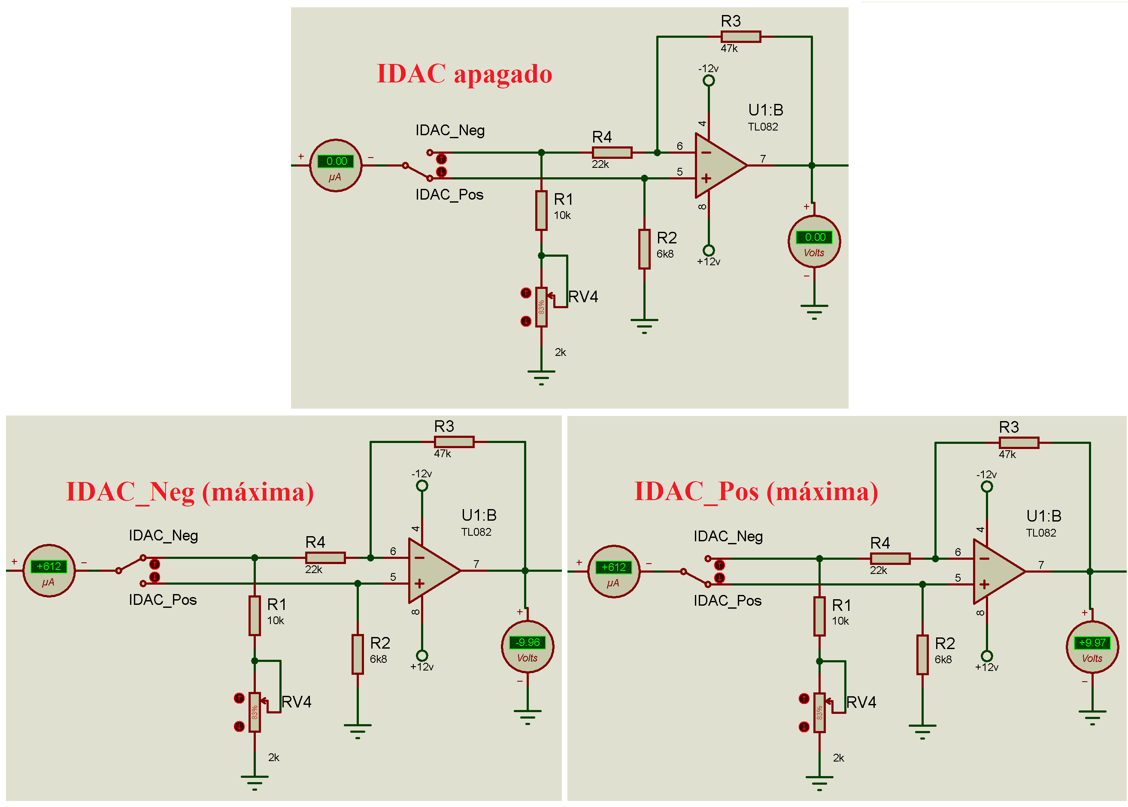A continuación se presentarán las capturas correspondientes a la simulación del *Conversor i-V equilibrado* con las lecturas de los instrumentos virtuales del simulador:

Figura 2‑26: Respuesta del Conversor i-V equilibrado para; corriente de entrada nula (captura superior central); Corriente del IDAC máxima por entrada negativa (captura inferior izquierda); Corriente del IDAC máxima por entrada positiva (captura inferior derecha) (Fuente: elaboración propia).

Ajustando adecuadamente el potenciómetro en serie con R1, es posible calibrar las salidas a los fines de encontrar el valor adecuado para equilibrar las salidas de ambas polaridades en valores equivalentes para una misma corriente de entrada.

* + A continuación se presentarán las capturas correspondientes a la simulación del *Conversor V-I bipolar*, controlado por la tensión de salida del circuito simulado en la Fig. (2‑26). La presentación de capturas se agrupa de manera tal que, para los mismos tres estados de la Fig. (2‑26), se exponen conjuntamente; las lecturas de tensiones y corrientes para el AO y las ramas de D1 y D2; las lecturas de tensiones de Q1-Q2 y lecturas de tensiones de Q3-Q4.

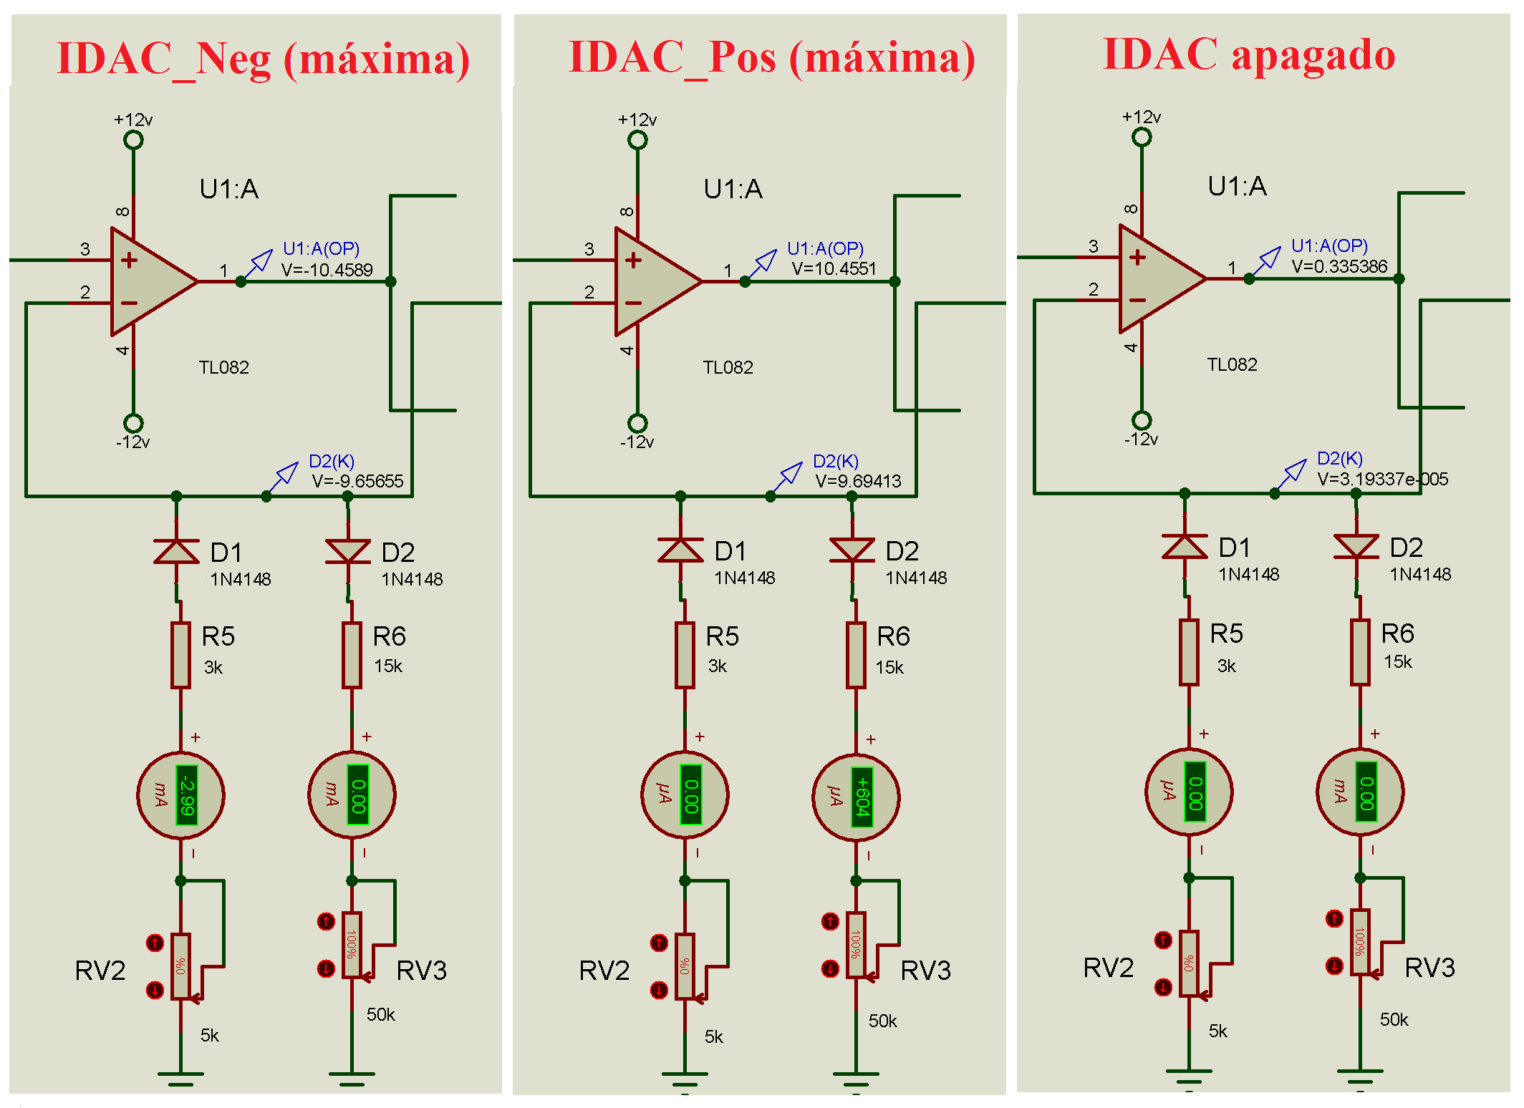

Figura 2‑27: Capturas de lecturas del AO de entrada al Conversor V-I bipolar; Corriente positiva máxima limitada por la rama de D2 a 600 uA (captura central); Corriente negativa máxima limitada por la rama D1 a 3 mA (captura izquierda); Corrientes nulas por la desactivación del IDAC (captura derecha) (Fuente: elaboración propia).

Puede verse como la corriente positiva y negativa son limitadas por hardware a niveles por encima de los máximos establecidos por [23], [33], [34] a fin de que el dispositivo final tenga la posibilidad de proveer corrientes por encima de los valores referenciados, lo que resultará útil para el proceso de determinación de umbrales en las zonas de la piel de menor 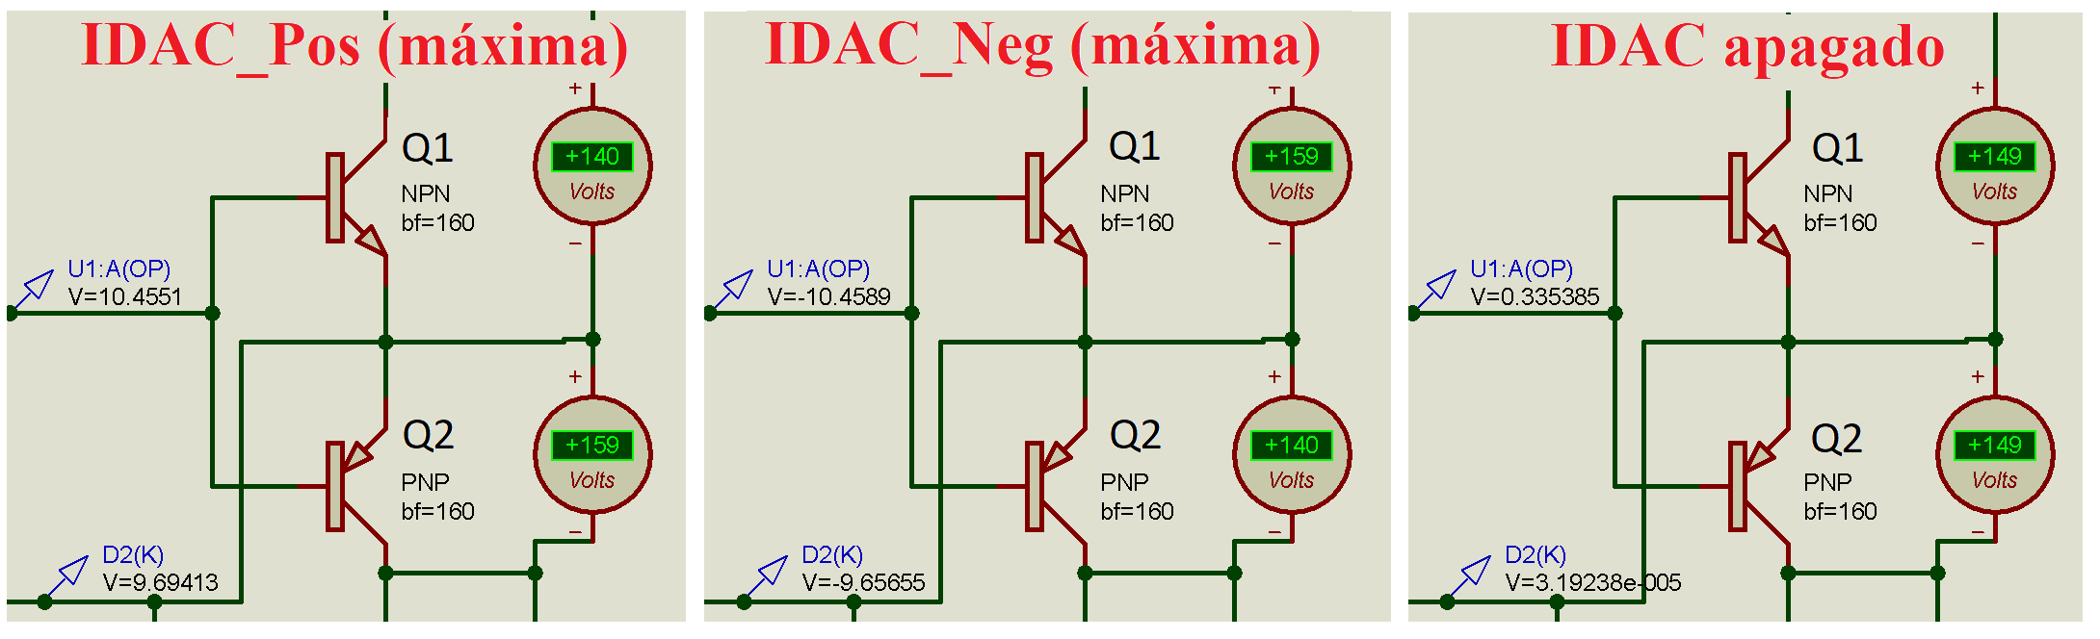sensibilidad.

Figura 2‑28: Tensiones de colector-emisor de Q1 y Q2 para; IDAC_Pos máxima (captura izquierda); IDAC_Neg máxima (captura central); IDAC desactivado (captura derecha) (Fuente: elaboración propia).

En la Fig. (2‑28) puede observarse como la tensión de salida del seguidor implementado con el AO bascula en el punto de unión de las bases de Q1 y Q2, sumando o restando a la tensión de alimentación que se aplica a cada uno según corresponda (fuente positiva a Q1 y fuente negativa a Q2). Cuando el IDAC se desactiva, las tensiones de colector-emisor de cada uno quedan fijas en los valores de las fuentes, con la diferencia generada por la caída en las junturas de Q3 y Q4.

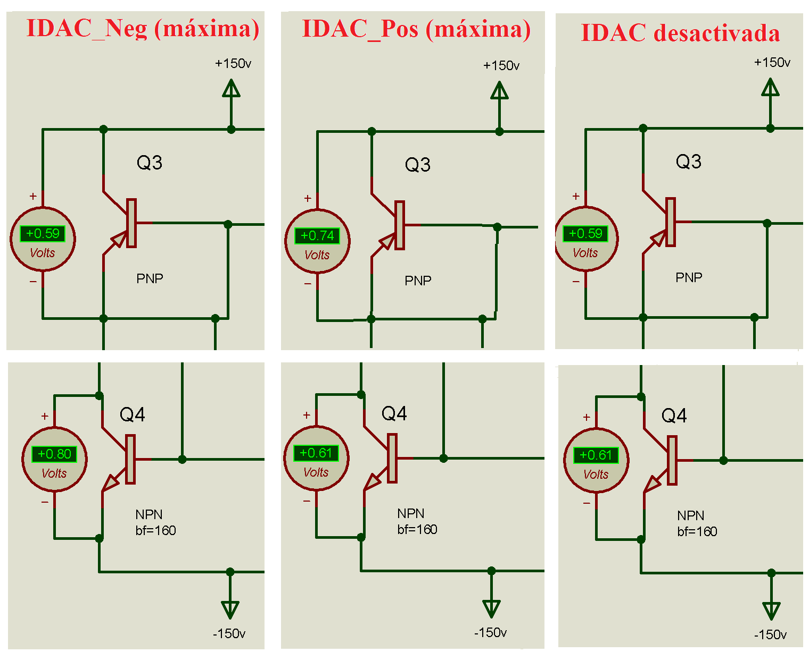

Figura 2‑29: Tensiones de colector-emisor en los transistores Q3 y Q4 para los casos de; Corriente negativa máxima (captura izquierda); Corriente positiva máxima (captura central); IDAC desactivado (captura derecha) (Fuente: elaboración propia).

En la figura precedente puede observarse como las tensiones de colector-emisor tanto de Q3 como Q4 tienen variaciones en el orden de los 200 mV como máximo sobre la base de 600 mV que corresponden a la VBE cuando Vi = 0 V.

* + 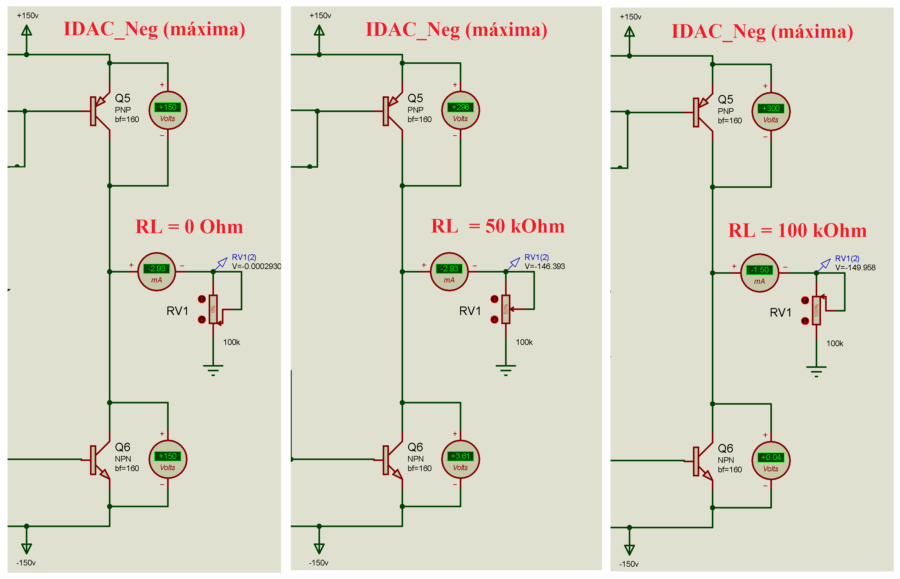Para el caso del par de salida Q5-Q6 los valores de tensión a los que son sometidos, como ya se ha mencionado, dependen (una vez fijada la corriente desde el IDAC) del valor de la carga a la que se aplique la corriente. Por ello, para su análisis se agregan las lecturas de tensiones para RL = 0 Ω, RL = 50 kΩ y RL = 100 kΩ, para la máxima corriente de salida, que corresponde al pico de corriente negativa (catódica/saliente de la carga). Esto permite analizar las compensaciones que realizan estos dos componentes para mantener constante la corriente ante variaciones de la carga y su límite de funcionamiento para cargas cuyo valor, multiplicado por la corriente de salida “esperada”, supera el valor de la fuente de alimentación de tensión. En la Fig. (2‑30) se presentan las tensiones de Q5 y Q6 para IDAC_Neg (máxima), para los tres valores de RL mencionados:

Figura 2‑30: Tensiones de colector-emisor de Q5-Q6 y corriente de salida a la carga; Corriente máxima negativa aplicada a una carga de valor nulo (captura izquierda); Corriente máxima negativa aplicada a una carga de 50 kΩ (captura central); Corriente máxima negativa aplicada a una carga de 100 kΩ (captura derecha) (Fuente: elaboración propia).

En la figura precedente se observa como las tensiones de las fuentes (negativa a Q6 y positiva a Q5) quedan directamente aplicadas entre colector-emisor de sus transistores correspondientes. Ahora bien, para un valor cercano al de la interfaz electrodo-piel, que para el rango de frecuencias requerido oscila en RL = 50 kΩ, se observa que para el nivel de corriente de salida de mayor valor absoluto (corriente catódica máxima), que corresponde al de I-(max) = -2,99 mA, como se observa en la Fig. (2‑27), el estado de Q6 es prácticamente de saturación, quedando Q5 sometido prácticamente a la tensión de ambas fuentes. Ya en la instancia de aplicar a la salida una carga cuyo valor se encuentra por exceso al de la interfaz electrodo-piel para el rango de frecuencias requerido (RL = 100 kΩ), es notable como al quedar Q6 totalmente saturado y Q5 totalmente al corte, la carga queda aplicada directamente a la fuente negativa (VL = 149,958 V), no resultando suficiente para garantizar la corriente requerida.

Con este análisis, aplicando la Ley de Ohm, es posible calcular:

* + Cuál será el valor máximo de la impedancia de electrodo-piel para el cual la fuente de corriente funcionará correctamente en todo su rango (│Iomax│= 2,99 mA).
  + Cuál es el valor de corriente máxima para el cual se podrá garantizar un correcto funcionamiento de la fuente, desde RL = 0 Ω hasta una valor determinado, por ejemplo RL = 100 kΩ.
  + Cuál es el valor necesario de la fuente de alimentación para garantizar un correcto funcionamiento de la fuente para valores de│Iomax│y RLmax dados.

Para este caso, el valor máximo de RL para el cual podrá garantizarse una │Iomax│= 2,99 mA, con una fuente de ± 150 V será:

$R_{Lmax}=\frac{150 V}{│Iomax│}=50 kΩ$ (2-10)

El valor máximo de Iomax para el cual podrá garantizarse un correcto funcionamiento para una RL = 100 kΩ, con una fuente de ± 150 V será:

${│Iomax│}_{100 kΩ}=\frac{150 V}{R_{Lmax}}=1,5 mA$ (2-11)

Finalmente, el valor necesario de la fuente de alimentación “VAT” (negativa) que podrá garantizar la entrega de una │Iomax│= 2,99 mA, para una RL = 100 kΩ será:

$V_{AT}= │Iomax│.R_{Lmax}=300 V$ (2-12)

* *Simulación dinámica:*
  + 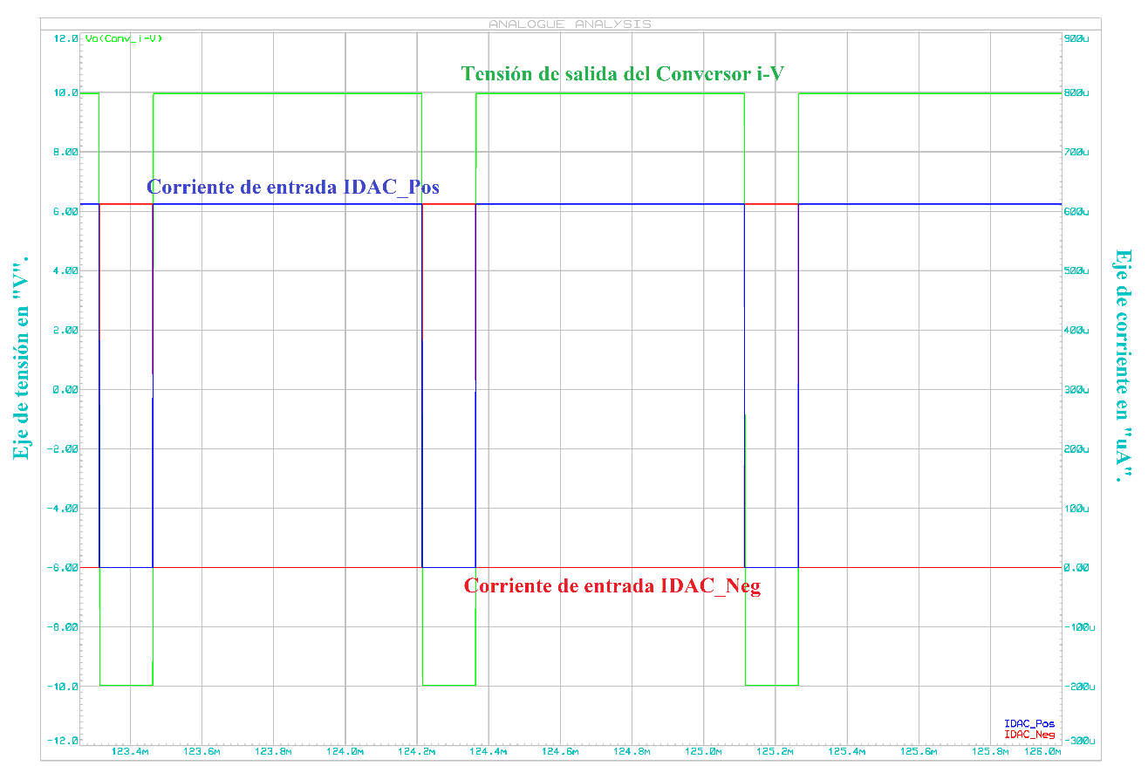Continuando con la misma lógica, en primera instancia se analizará la entrada y salida de *Conversor i-V equilibrado* aplicándole dos señales de corriente de 612 uA (valor máximo del IDAC) de manera secuencial a las entradas IDAC_Neg e IDAC_Pos, con la configuración de tiempos adecuada (TI(neg) = 150 us y TI(pos) = 750 us) para establecer una frecuencia, para la señal combinada, de 1111 Hz a un ciclo de trabajo del 16%. En la Figura (2‑31) se presenta la gráfica, generada a partir de Simulación Mixta, con las señales de corriente presentes a las entradas IDAC-Pos e IDAC_Neg, y la salida en tensión del *Conversor i-V equilibrado*:

Figura 2‑31: Gráfico de corrientes de entrada IDAC_Pos (azul). IDAC_Neg (rojo) y tensión de salida del Conversor i-V (verde), en un ancho de ventana de 2,74 ms que permite observar tres ciclos completos (Fuente: elaboración propia).

Se puede observar como la tensión de salida del conversor se encuentra correctamente equilibrada, esto se logró calibrando el RV1 en 1680 Ω, que junto con R1 conforman una resistencia equivalente (para la R1 del circuito de la Figura (2‑22)) de 11680 Ω, valor que se corresponde con el calculado en la Ec. (2-9). La ganancia de esta etapa es tal que, para la máxima corriente de entrada (Ii(max) = 612 uA) la tensión de salida es de 10 V, lo que permite un máximo aprovechamiento del rango de tensión, conservando una diferencia adecuada con las tensiones de alimentación dado que, una ganancia mayor puede generar una saturación de la salida a valores menores de 612 uA y en consecuencia una alinealidad de la respuesta del conversor.

* + Como ya se ha presentado en los resultados de las *simulaciones estáticas*, las tensiones presente en los transistores Q1, Q2, Q3 y Q4 no presentan variaciones mayores ante grandes variaciones de la corriente de salida, por lo que en principio se excluirán de la simulación dinámica.

Para el caso de Q1 y Q2, entre el colector-emisor de ambos se presentaba una tensión media equivalente a la tensión de alimentación de la etapa del circuito correspondiente (fuentes positiva para Q1 y negativa para Q2, con una variación solidaria a la salida de *conversor i-V* con un ∆V ≌ ±10V. Por su parte, Q3 y Q4 varían levemente en su tensión de polarización directa de la juntura base-emisor, entre los 600 mA y los 800 mV.

* + 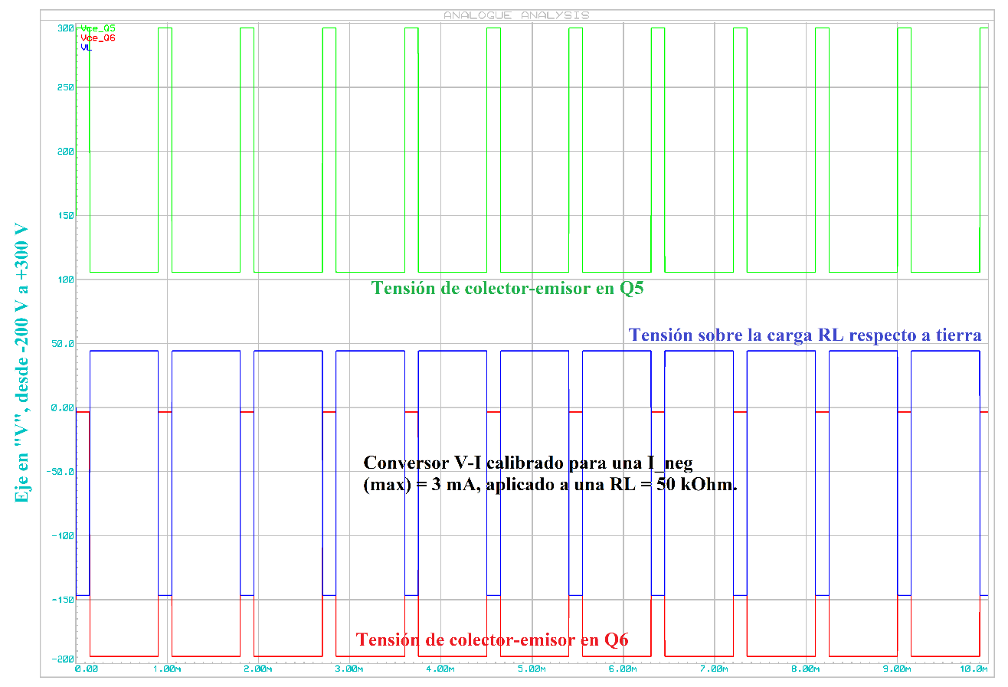Seguidamente se presenta un gráfico de tensiones que, considerando el mismo régimen de funcionamiento de la simulación de la Figura (2‑31), se exponen las tensiones de colector-emisor correspondientes a Q5 y Q6, junto con la tensión entre RL y tierra.

Figura 2‑32: Gráfico de tensiones; Vce sobre Q5 (verde); Vce sobre Q6 (rojo) , tensión sobre la carga RL de valor 50 kΩ, I_neg(max) = 3 mA, F = 1111 Hz y ciclo de trabajo al 16 % (Fuente: elaboración propia).

Los valores medidos de la tensión sobre RL del gráfico precedente, fueron de VL+ = 44.3 V y VL- = -147 V que aplicándose a la RL = 50 KΩ dan como resultado una IL+ = 887 uA y una IL- = 2.94 mA. Puede notarse que, para el valor de RL dado y la fuente de alimentación de ±150 V, el valor pico negativo de 2.94 mA se encuentra en el límite de lo que puede garantizar la fuente de corriente, gráficamente puede apreciarse esta situación en el nivel de corte y saturación de Q5 y Q6 en los semiperiodos de 150 us, en los cuales para Q5, VCE5 ≌ 0 V y para Q6, la VCE6 ≌ 300 V, quedando un margen prácticamente nulo ante el mínimo incremento en la corriente requerida o en el valor de RL.

* + 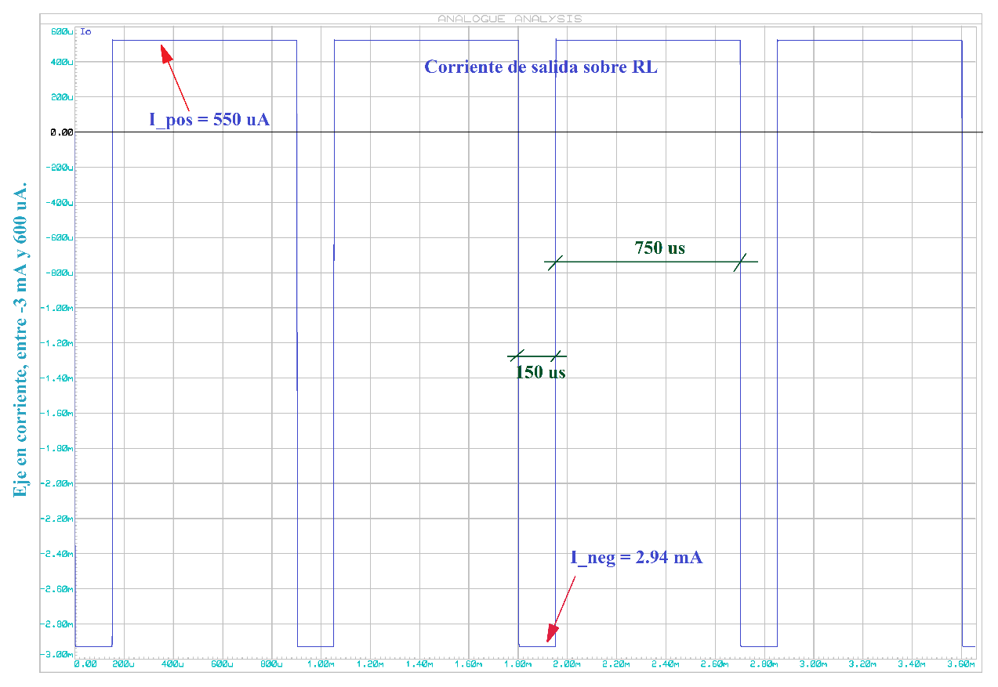Finalmente, la salida en corriente del *Conversor i-V-I* se aplica a la carga RL con el mismo régimen de funcionamiento que el expuesto en las Fig. (2‑31) y Fig. (2‑32) con el siguiente resultado:

Figura 2‑33: Corriente de salida sobre RL, con valores máximos fijados por las ramas de D1 y D2 en I_pos = 550 uA e I_neg = 2.94 mA (Fuente: elaboración propia).

En el gráfico de la Fig. (2‑33) puede observase a simple vista como la forma de onda de la corriente sobre RL responde a la propuesta en Fig. (1‑12), siendo el valor de corriente máximo, superior a los 2 mA mencionados originalmente, a fin de comprobar que el circuito tiene la capacidad de escalar a valores de corriente mayores, a fin de evaluar la sensibilidad en zonas con menor densidad de mecanorreceptores. En lo que respecta a la corriente anódica (entrante) I_pos, la determinación de su valor es dependiente del valor de I_neg dado que, en su combinación con los tiempos de la señal seleccionados (900 us a 16 % de ciclo de trabajo para el ejemplo), el valor medio de la señal total debe ser despreciable (idealmente nulo), para evitar que exista una corriente de portadores media distinta de cero en la interfaz electrodo-piel. La determinación del valor pico de I_pos a partir del valor de I_neg se plantea de la siguiente manera.

Considerando la condición de igualdad de cargas entrantes y salientes:

$I_{neg}. T_{neg}=I_{pos}. T_{pos}$ (2-13)

El periodo total de la señal y su relación con los tiempos de los semiperiodos y el ciclo de trabajo (D) seleccionado será:

$T_{neg}=D. T_{T} \bigwedge{ T_{pos}=\left(1-D\right). T_{T} }$ (2-14)

De esta manera, la relación entre los picos de corriente positiva y negativa estará dado por:

$I_{neg}. D. T_{T}=I_{pos}. \left(1-D\right). T_{T}$

$$I_{pos}=\frac{D}{ \left(1-D\right)}.I_{neg}$$ (2-15)

De esta manera, para una I_pos máxima (configurada por hardware) de 2.94 mA, con un ciclo de trabajo de la señal de salida de 16 % (como el ejemplo planteado), la corriente pico positiva necesaria para garantizar el flujo de carga nulo será de:

$$I_{pos}=\frac{D}{ \left(1-D\right)}.I_{neg}= \frac{0.16}{ \left(1-0.16\right)}.2,94 mA=560 uA$$

Puede observarse como el cálculo se independiza del valor del periodo de la señal y por ende de su frecuencia, la relación entre los picos de corriente será estándar y tendrá valores fijos para cada ciclo de trabajo de 16 %, 12 % y 8 %, siendo el primero el de mayor valor.

### Desarrollo del Firmware para el PSoC4

El microcontrolador tiene, como misión principal, la gestión de la interfaz de configuración para el usuario y la generación de la señal rectangular, temporizada según los valores establecidos en la Tabla (1‑1), con su amplitud controlada a partir de la intensidad configurada en el IDAC.

La interfaz de configuración, expone ante el usuario los valores a seleccionar para la electroestimulación a través de las pantallas de visualización presentadas en la Fig. (2‑15), teniendo el usuario para la interacción con la interfaz los tres botones de “Aceptar (ACEP)”, “Incrementar (INC)” y “Decrementar (DEC)”.

El programa que vincula los periféricos que se han detallado precedentemente y genera tanto la señal de salida como la interfaz para configurarla tiene una estructura funcional que trabaja íntegramente por interrupciones, puntualmente cuatro de ellas que, si bien están activas desde un inicio, solo se disparan en etapas específicas del proceso.

Para la descripción del funcionamiento se tomarán como base los diagramas de flujo de cada función del programa, el mismo está desarrollado en Lenguaje C y posee además la función “main”, una ISR para cada interrupción con los nombres “DEC_INT”, “INC_INT”, “ACEP_INT” y “PWM_INT”.

#### Inicialización y función “main”

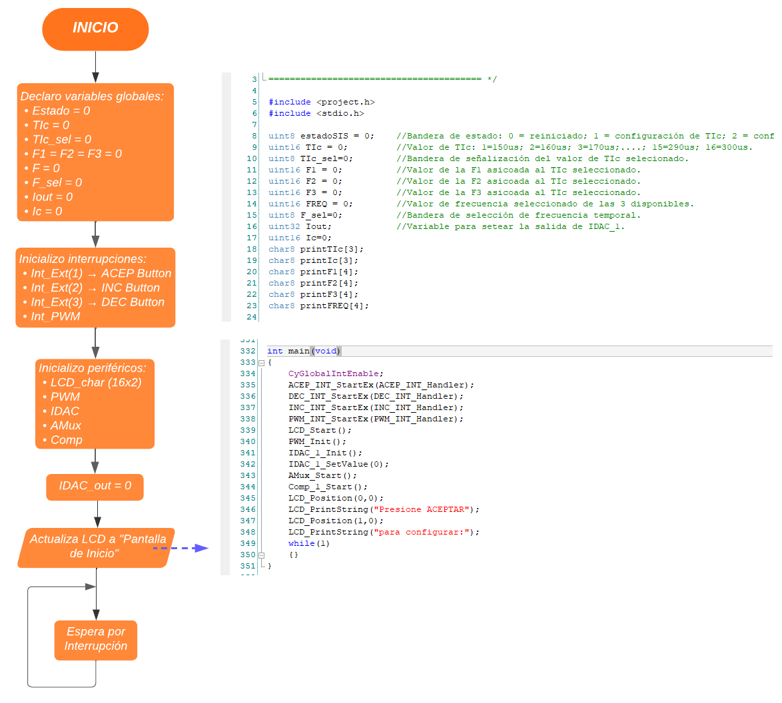En esta etapa inicial de programa se generan las variables globales que serán utilizadas durante el programa y de inicializan las interrupciones y periféricos que se utilizarán, en la Fig. (2‑34) se expone el diagrama de flujo con parte de su código asociado.

Figura 2‑34: Diagrama de flujo de la etapa de inicialización de variables y de las configuraciones iniciales del "main" (izquierda); líneas de código asociadas al diagrama (derecha) (Fuente: elaboración propia).

Luego de la inicialización de variables globales, que son utilizadas en su mayoría por las tres rutinas de interrupción asociadas a los botones, en el “main” se habilitan las interrupciones mencionadas y se inicializan los periféricos, puntualmente; IDAC, COMP, PWM, AMux y LCD_Char. Fuera de las acciones de inicialización generales, se carga el valor 0 en el IDAC, para asegurar que no entregue salida alguna en esta instancia de configuración y se envían las ordenes y datos al LCD para imprimir la *Pantalla de Inicio* como la presentada en la Fig. (2‑15). Finalizado este proceso, el microcontrolador entra a un bucle donde espera la primera interrupción, lo cierto es que las interrupciones provenientes del PWM no sucederán dado que el mismo aún no está operando (solo esta inicializado), por lo que solo podrá responder a las interrupciones producidas por los botones. A continuación se describirán los diagramas y el funcionamiento de dichas rutinas a fin de comprendes su aporte a funcionamiento.

#### Rutina de servicio de interrupción externa: Botón “ACEP”

La interrupción externa ACEP, es la principal responsable de la evolución de la interfaz con el usuario, como ya se ha mencionado el sistema tiene cinco estados de funcionamiento, y solo el botón ACEP tiene la función de pasar de un estado a otro, siempre en orden ascendente. El **estado inicial** es el Estado 0, que corresponde a la *Pantalla de Inicio* y presenta el primer mensaje al usuario luego de energizar el dispositivo. Luego se ingresa al bloque de **estados de configuración**, que se extiende durante los Estados 1, 2 y 3, finalmente el Estado 4 corresponde al **estado de operación** que corresponde a la electroestimulación ya iniciada.

La transición desde el Estado 0 hasta el 4, y la presentación de la pantalla asociada a cada uno, es comandada por la función ACEP, sin embargo no es solo el cambio de mensajes en el LCD lo que sucede en cada transición.

En el Estado 1, se presenta en pantalla el valor inicial del semiperiodo asociado al pico de corriente negativa “TIc” que corresponde a TIc = 150 us e inicializa el bandera de selección “TIc_sel” en el valor 0, estas *banderas de selección* alimentan los estados subsiguientes para que el sistema pueda almacenar las configuraciones fijadas en cada estado. Los valores configurables dentro del Estado 1, se modifican con los botones INC y DEC.

En el Estado 2, se presentan en pantalla los tres valores de frecuencia asociados al valor de “TIc” que haya quedado seleccionado en el Estado 1, antes de la transición (mediante la orden ACEP). Cada valor de frecuencia se corresponde con un ciclo de trabajo (F1🡪 16 %, F2 🡪 12 % y F3 🡪 8 %) y se selecciona mediante un símbolo indicador “>” que se posiciona al lado de cada valor de frecuencia, el cual tiene asociado su *bandera de selección* nombrada como “F_sel”. Los valores configurables dentro del Estado 2 también se modifican con los botones INC y DEC.

El Estado 3, cumple la función de presentar al usuario cuales fueron los valores temporales configurados en los estados anteriores y cuál será el valor de corriente de salida con el que se dará inicio la electroestimulación. Como acción final del Estado 3, se fija lo que será el valor inicial del IDAC al principio de la electroestimulación, que se corresponde con el valor decimal 15 equivalente al 6 % del valor máximo. Al ser un estado estático, no hay valores configurables por lo que los botones INC y DEC no ejecutan ninguna acción cuando el sistema se encuentra en el Estado 3.

En el Estado 4, inicialmente se realizan los cálculos de los parámetros para la configuración de los tiempos de la señal de electroestimulación, para esto se toman los valores de FREQ y TIc seleccionados en los Estados 1 y 2, y se calculan el periodo y el valor para el registro de comparación del PWM con las siguientes expresiones:

$periodo= \frac{450.000}{FREQ}$ (2-16)

$compVal= \frac{(450.000 * TIc)}{1.000.000}$ (2-17)

El valor de 450.000 corresponde a la frecuencia de 450kHz del módulo de reloj que se encuentra conectado al módulo TCPWM y en el cálculo de *compVal* el valor de 1.000.000 se utiliza para convertir el valor de TIc a microsegundos. El orden en el que se planteó el cociente permite generar la división trabajando con números enteros sin necesidad de que el compilador se vea “obligado” a generar resultados intermedios con punto flotante, dado que para el Cortex-M0 supone un consumo de recursos innecesario para la precisión del cálculo requerido.

Luego de los cálculos de tiempo, los mismos se aplican mediante dos funciones específicas de la librería dedicada al módulo TCPWM, seguidamente se presenta en el LCD la *Pantalla de Operación* y finalmente se enciende el IDAC y se carga el valor inicial de Iout = 15, previamente fijado al final del Estado 3.

En todos los casos, al final se borra manualmente el bandera de interrupción asociada a la ISR atendida y de aplica un retardo de 50 milisegundos con la función *CyDelay(50)* como antirebote.

Como se mencionó inicialmente, la transición entre Estados comandada por la orden ACEP, se realiza de manera secuencia y solo en sentido ascendente, de esta manera cuando el sistema se encuentra en el Estado 4 con la *Pantalla de Operación* en el LCD, si se oprime el botón ACEP, el sistema volverá al estado inicial de configuración (*Pantalla de Configuración 1*), no al estado inicial de arranque (*Pantalla de Inicio*), pudiendo a partir de este punto reiniciar el proceso de configuración.

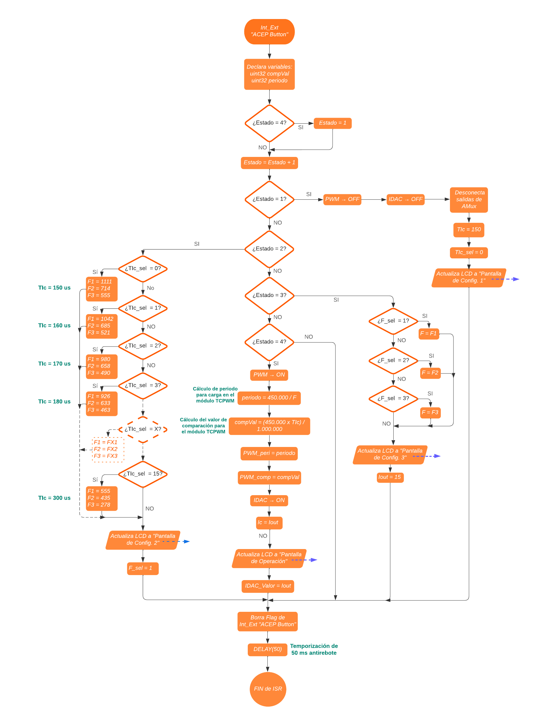En la Fig. (2‑35) se presenta el diagrama de flujo con la secuencia del programa asociado a la ISR_ACEP, compuesta por los pasos y procesos detallados precedentemente:

Figura 2‑35: Diagrama de flujo de la ISR asociada al botón "ACEP" (Fuente: elaboración propia).

#### Rutinas de servicio de interrupción externa: Botones “INC” y “DEC”

Los botones correspondientes a las órdenes de “DEC” e “INC”, si bien no permiten realizar transiciones entre los Estados 0 a 4, su función se desarrolla “dentro” del Estado en el que se encuentra el sistema y posibilita configurar los parámetros que el Estado en cuestión tenga habilitado. Esto implica que, en aquellos Estados donde no haya parámetros configurables (Estados 0 y 3), las órdenes DEC e INC no generarán ningún efecto. Los Estados con parámetros configurables son:

* Estado 1 (*Pantalla de Configuración 1)*🡪 Parámetro “TIc” (visible) y “TIc_sel” (no visible).
* Estado 2 (*Pantalla de Configuración 2)*🡪 Parámetro “FREQ” (visible) y “F_sel” (no visible).
* Estado 4 (*Pantalla de Operación)* 🡪 Parámetro “%Io” (visible) y “Ic” (no visible).

Las ISR creadas aplican cambios sobre estas variables de “Incremento 🡪 INC” y de “Decremento 🡪 DEC”, corroborando en cada caso los valores extremos (superiores para INC e inferiores para DEC) para asegurar que los parámetros se mantengan dentro de los márgenes de configuración, esta comparación generará una acción circular, de manera que cuando supere el valor máximo se le asignará el mínimo y viceversa. Se aclara que esta acción circular sólo se aplica a los Estados 1 y 2 dado que, en el Estado 4 al encontrarse el sistema en operación con una electroestimulación activa, se pretende evitar cambio bruscos de corriente de salida, por lo que en ese caso solo se limitan los valores máximos y mínimos, enclavándolos si la orden persiste.

Bajo esta lógica, los códigos y por ende los diagramas de flujo de ambas ISR son prácticamente iguales, solo que las operaciones de suma (por ejemplo “F_sel++”) en INC son operaciones de resta en DEC y las comparaciones de límites también se invierten, mientras que en ISR_DEC se corrobora antes de cada operación de resta si el parámetro es menor o igual al límite inferior, en la ISR_INC para los mismos puntos, antes de cada operación de suma se corrobora que el parámetro no sea mayor o igual al límite superior.

Para el caso del Estado 4, en la ISR_INC se incrementa el valor de Iout y en cada incremento se observa si el valor es mayor o igual al máximo, de ser así queda fijo en el valor máximo, mientas que en la ISR_DEC se decrementa el valor de Iout y en cada decremento se observa si el valor decrementado es menor o igual al mínimo y de ser así solo lo deja fijo en el valor mínimo.

Salvando estas diferencias, la estructura de los diagramas de flujo son similares, por lo que en la Fig. (2‑36) se expone el diagrama de la ISR_INC, en la que se observa la secuencia del programa, según los pasos y procesos detallados precedentemente.

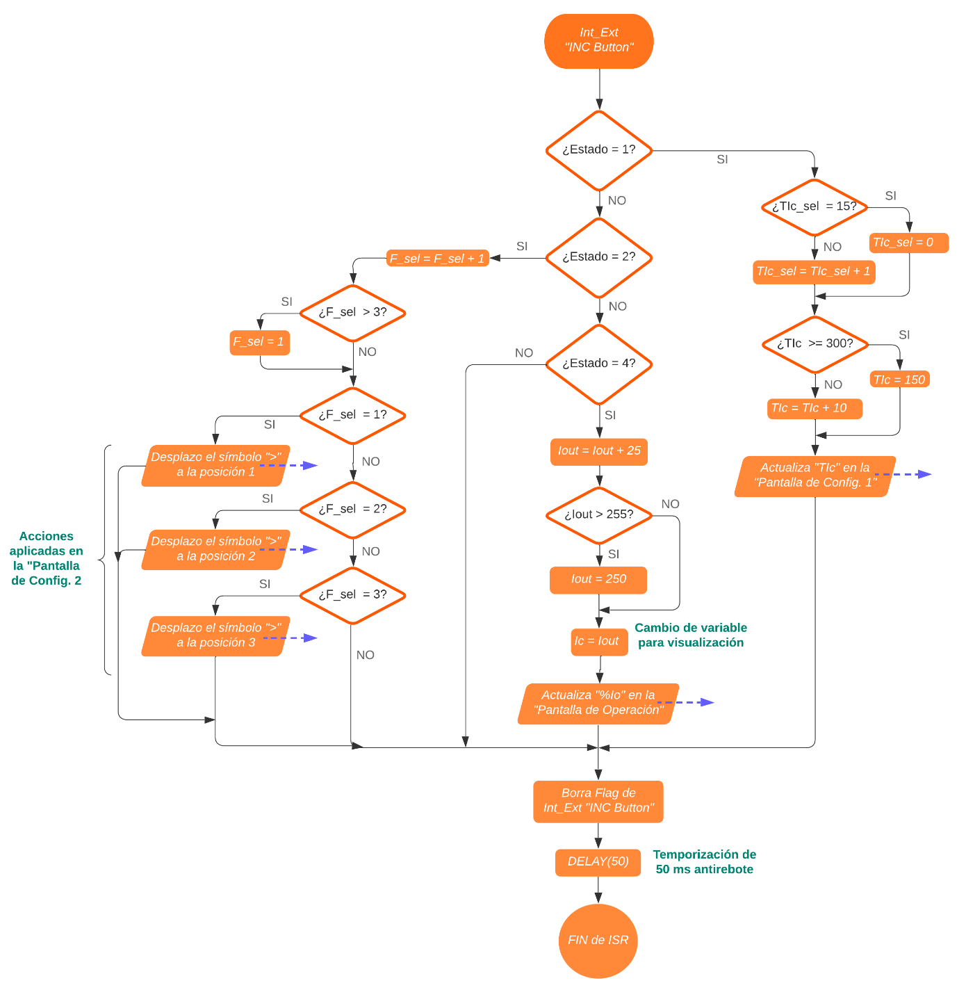

Figura 2‑36: Diagrama de flujo de la ISR asociada al botón "INC" (Fuente: elaboración propia).

#### Rutina de servicio de interrupción interna: PWM (TC y CC)

Como se ha mencionado en el detalle de la ISR_ACEP y como se observa en el diagrama de la Fig. (2‑35), en el proceso de ejecución del Estado 4, entre otras operaciones, se realiza la activación del PWM, cálculo del periodo y valor de comparación y carga de dichos valores en los registros específicos del módulo TCPWM, lo que da inicio a la señal temporizada del módulo.

Una vez activo el Estado 4, el PWM estará en funcionamiento por lo que las interrupciones asociadas al mismo comenzarán a suceder. Puntualmente, el módulo TCPWM en la configuración actual genera dos tipos de interrupciones; por un lado la interrupción por TC (Terminal Count) y por el otro la interrupción por CC (Compare Count). La interrupción por TC sucede cuando la señal llega al final de su periodo y la de CC sucede cuando la comparación entre el contador y el registro de comparación (cargado con la variable *compVal*) coinciden, que es el punto en el que se cumple el ciclo de trabajo y la señal de cambia de estado. En la Fig. (2‑37) se presenta una señal PWM genérica de periodo “T” y ciclo de trabajo “D” dados, con flechas rojas se indican los puntos en los que se 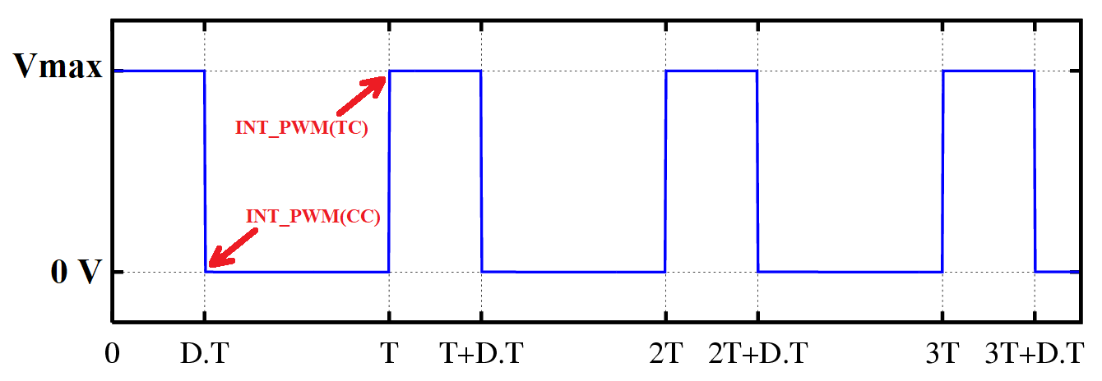generan los disparos de las interrupciones por TC y CC.

Figura 2‑37: Señal PWM genérica de periodo T y ciclo de trabajo D, en rojo se indican los puntos de disparo de las interrupciones por TC y CC (Fuente: elaboración propia).

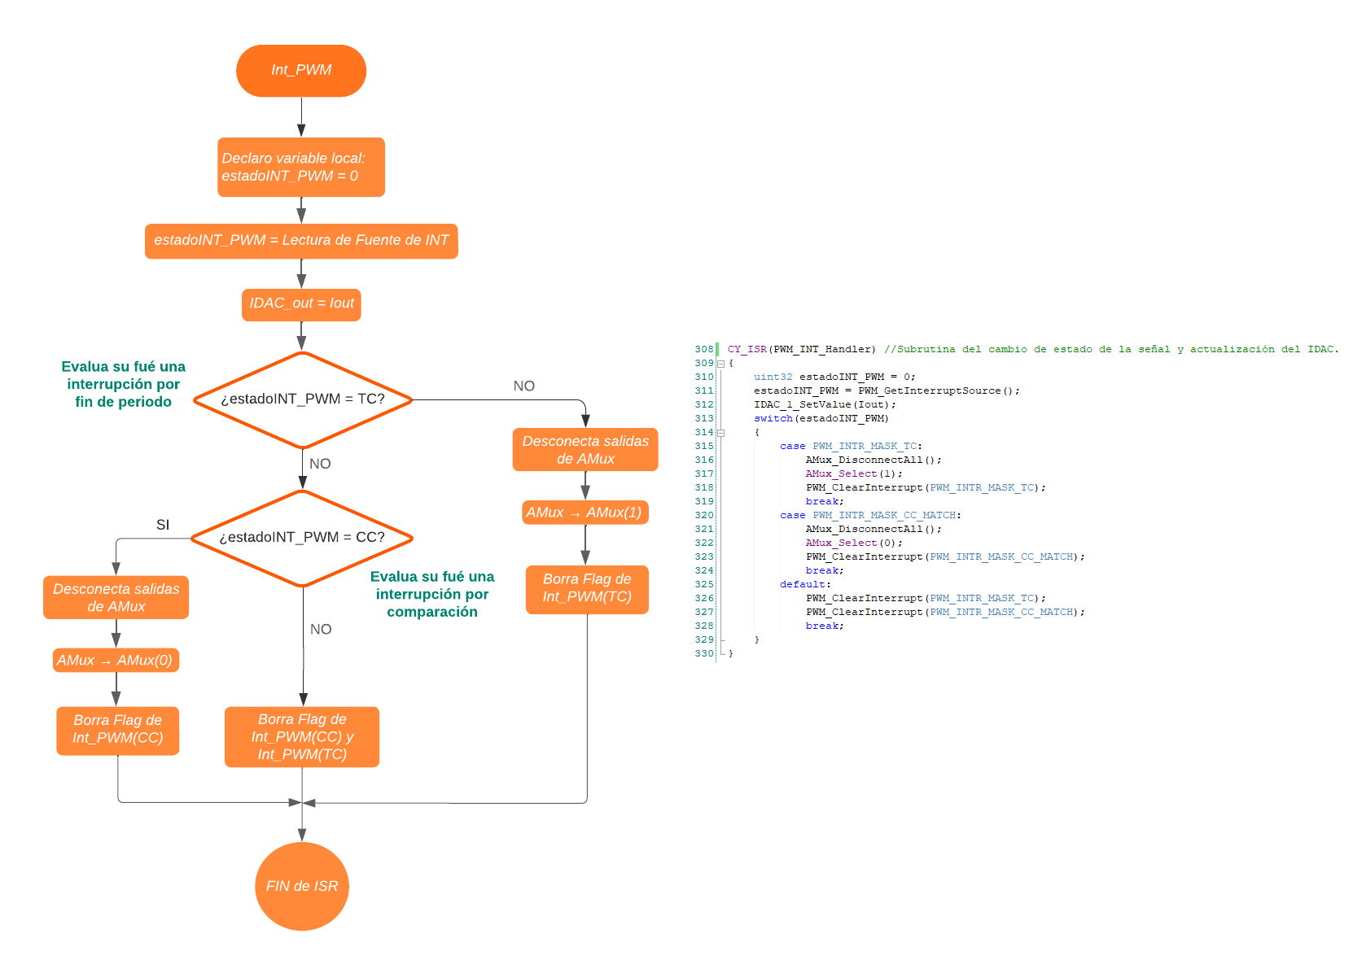La ISR_PWM dentro de las operaciones que genera debe, como primera medida, corroborar cuál es la fuente de la interrupción (TC o CC), dado que el vector de interrupción para el módulo TCPWM es único en la memoria del microcontrolador, la forma de hacerlo es mediante *banderas de interrupción* que provee el módulo y es posible evaluarlas para determinar la fuente del disparo y actuar en consecuencia. En la Fig. (2‑38) se presenta el diagrama de flujo de la ISR_PWM junto con su código fuente asociado.

Figura 2‑38: Diagrama de flujo de la ISR_PWM con su código fuente asociado (Fuente: elaboración propia).

Como puede deducirse del diagrama y del código fuente presentado, hay dos acciones concretas que se ejecutan en la ISR_PWM, una siempre y otra dependiendo de cuál haya sido su fuente de disparo. Cualquiera haya sido la instancia de disparo de la interrupción (TC o CC), cada vez que se ejecute la ISR_PWM se actualizará el valor del IDAC, esto le da una tasa de actualización prácticamente instantánea, dado que en cada ciclo de la señal, el valor puede modificarse hasta dos veces.

Por otro lado, en esta rutina se produce el cambio entre las entradas al *Conversor i-V equilibrado* mediante la conmutación de las salidas del AMux, a fin de generar el cambio de polaridad de la señal de corriente luego de cumplido el ciclo de trabajo. En este sentido la interrupción por CC resulta puntualmente conveniente dado que se dispara en el preciso momento en el que resulta necesario operar el AMux, en la interrupción de TC se selecciona la salida AMux(1) y en la de CC se selecciona la salida AMux(0).

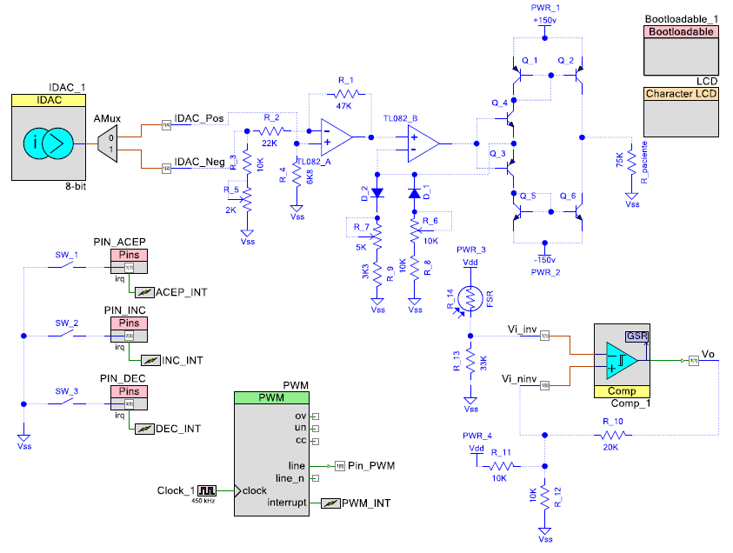Complementando los diagramas de flujo presentados, junto con la distribución de pines expuesta en la Fig. (2‑5), en la Fig. (2‑39) se presenta el esquemático completo desde la interfaz del PSoC Creator 4.4, de la implementación del PSoC4 con; los módulos utilizados y los componentes externos asociados al FSR, botones y Conversor i-V-I.

Figura 2‑39: Circuito esquemático de la interfaz del PSoC Creator 4.4 con módulo utilizados, componentes externos del FSR, Conversor i-V-I y botones ACEP, DEC e INC (Fuente: elaboración propia).

Nótese que en principio no resulta necesario el uso de la señal de salida del módulo PWM dado que, el uso efectivo que se le da en la aplicación es mediante las interrupciones temporizadas que genera sin embargo, para la presente aplicación a fin de obtener un indicador visual de que la señal de salida está activa, se exteriorizó la salida PWM por el puerto P1.6 al cual está conectado el LED on-board del CY8CKIT-049 ubicado según el detalle de la Fig. (2‑2).

### Diseño e implementación del circuito físico en PCB

El circuito, cuyas etapas de diseño se han detallado precedentemente, debe unificar los componentes en una misma placa PCB sin embargo, considerando la etapa de prototipado del proyecto se priorizó en el diseño una disposición de componentes por funcionalidad, con un espaciado que permita una sencilla detección de fallas y puntos de medición accesibles, así como el uso de conectores tipo “shield” para la conexión del PSoC4 y la pantalla LCD. A continuación se listan las etapas contenidas en la placa, componentes incorporados para el montaje y consideraciones generales del diseño:

*Etapas incluidas:*

* CY8CKIT-049 que contiene al microcontrolador CY8C4245AXI-483 y demás periféricos básicos detallados en la Fig. (2‑2).
* LCD del 16x2 caracteres del tipo Hitachi 44780 y su potenciómetro de contraste.
* Conversor i-V-I implementado con un CI TL082, transistores complementarios BF420 y BF421 y resistencias de película metálica de 1/4 W y tolerancia del 1%.
* Botones ACEP, DEC e INC para configuración.
* Resistencias de polarización para el comparador con histéresis del circuito FSR.

*Componentes de montaje incluidos:*

* PSoC 4: incorporado mediante el agregado de dos conectores de una línea tipo “shield” de 22 pines hembra, con un espaciado de 20 mm para la conexión del CY8CKIT-049.
* LCD del 16x2 caracteres del tipo Hitachi 44780: incorporado mediante el agregado de un conector de una línea tipo “shield” de 16 pines hembra.
* Conector a cable-paciente del tipo plug de 3.5 mm para cable de electroestimulación comercial.
* Conector de dos pines macho para la incorporación el FSR, conectado a la red de resistencias del comparador.
* Ingreso de alimentación mediante tres borneras: dos dobles, una para cada alimentación de alta tensión para la salida del Conversor V-I, con un espaciado de “distancia mínima entre cobre” de 1.25 mm; una cuádruple para las tensiones de +5 V, ±12 V y tierra.
* Tres oficios para soporte mecánico sin conexión eléctrica.

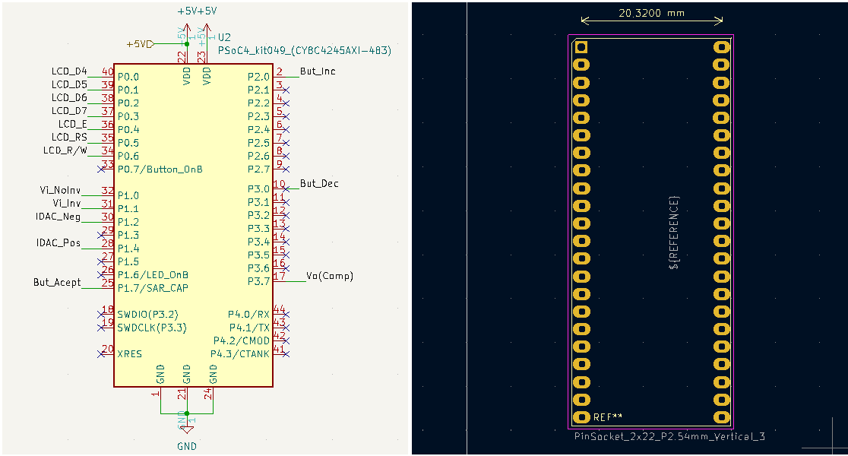El diseño del PCB se llevó adelante en el software libre KiCAD 8.0, cuyas herramientas y características lo hacen sobradamente apto para el diseño requerido. Como primera medida se elaboró el circuito esquemático conteniendo todas las *etapas* y *componentes de montaje* detallados precedentemente con su footprint asociado, a los fines de una mejor visualización se presentará el circuito en secciones, en la Fig. (2‑40) se presenta el esquema de componente diseñado para la implementación del CY8CKIT-049, para el cual también fue necesario el diseño de su footprint.

Figura 2‑40: Captura desde el KiCAD 8.0 de; símbolo esquemático para el CY8CKIT-049 con etiquetas asociadas a cada conexión utilizada (izquierda); footprint diseñado para el Kit, con dos tiras de 22 conexiones hembra y espaciado de 20 mm (derecha) (Fuente: elaboración propia).

Como puede observarse en el símbolo correspondiente al CY8CKIT-049, las conexiones individualizadas mediante etiquetas, que se vinculan a pines físicos del microcontrolador corresponden a: la pantalla LCD 16x2, entradas y salida del Comp (para el circuito del FSR), salidas IDAC_Neg e IAC_Pos desde el AMux, los tres botones de configuración y las conexiones de la fuente de alimentación

Seguidamente, en la Fig. (2‑41) se presenta la sección de esquemático correspondiente a los periféricos de entrada y salida; la pantalla LCD y los tres botones para el comando de la interfaz.

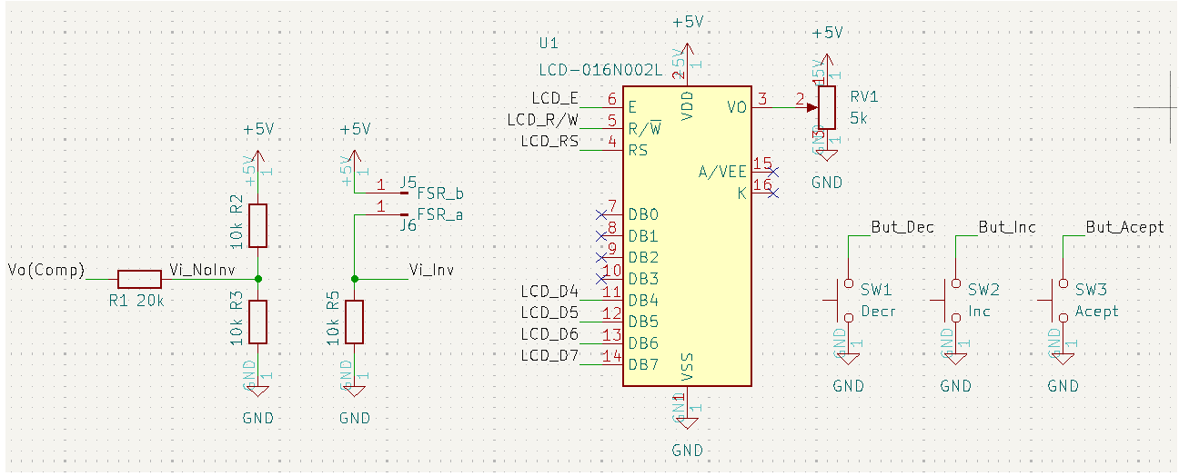

Figura 2‑41: Esquemático correspondiente a las resistencias de polarización del comparador por histéresis del FSR y los contactos para su conexión (izquierda); pantalla LCD de 16x2 (centro), tres pulsadores para implementar las ordenes de ACEP, DEC e INC (derecha) (Fuente: elaboración propia).

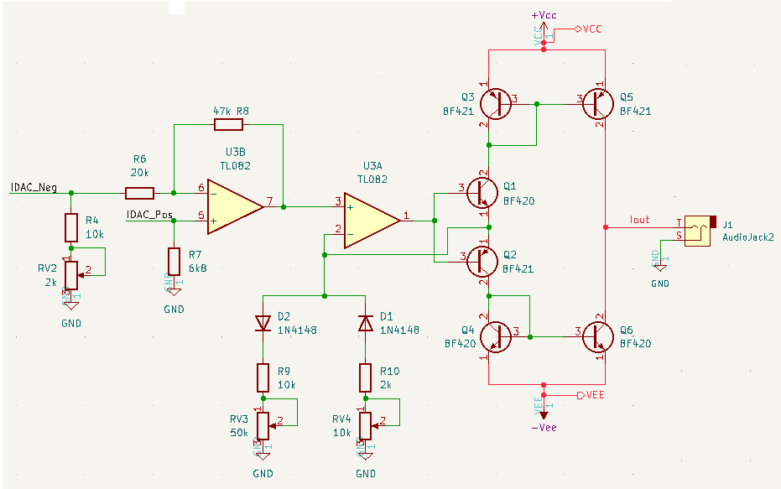En el presente esquemático podemos ver que se encuentran la mayoría de las etiquetas correspondiente a las conexiones directas al microcontrolador presentadas en la Fig. (2‑40), solo restan las salidas que controlan la señal de electroestimulación, que se vinculan al Conversor i-V-I y cuyo circuito esquemático se presenta en la siguiente figura:

Figura 2‑42: Circuito esquemático correspondiente al Conversor i-V-I, con el conector tipo plug de 3.5 mm a la salida para cable paciente (Fuente: elaboración propia).

Tomando como referencia el esquemático del Conversor i-V-I, se utilizaron resistencias de película metálica del ¼ W al 1 %, potenciómetros del tipo Bourns 3266 con ajuste superior, transistores BF421/0 en encapsulado TO-92 y finalmente el CI TL082 en formato DIP8 THT.

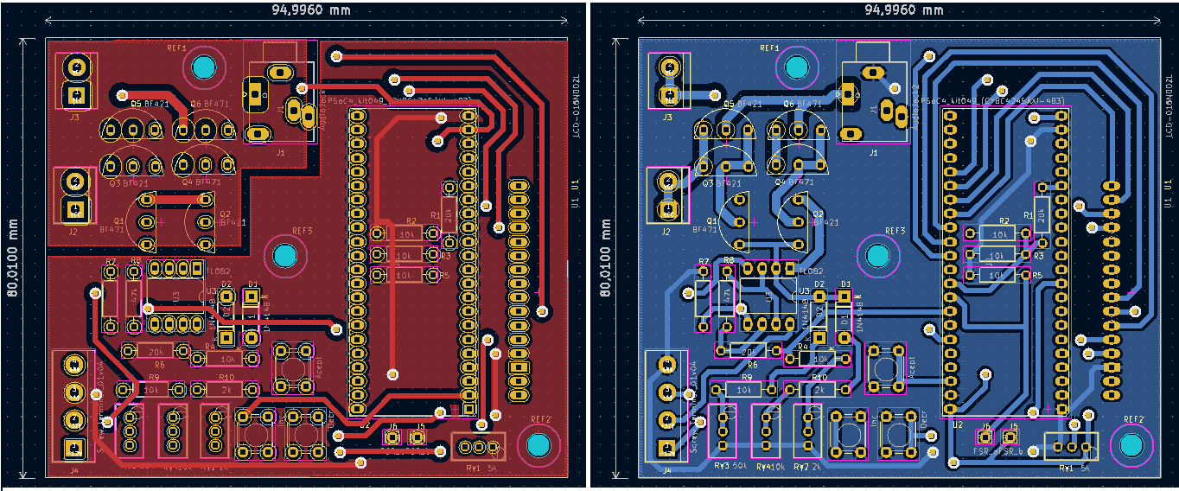A los fines de facilitar la construcción con tecnología de prototipado de PCB de fácil acceso, así como su soldadura cómoda para una mejor detección de errores, se dio inicio al diseño de un PCB de doble capa del tipo FR4, utilizando el método mecánico por tecnología CNC para la grabación de ambas caras y las perforaciones correspondientes. En la Fig. (2‑43) se presentan las dos caras del PCB diseñado.

Figura 2‑43: Capturas de las capas "FRONT" (izquierda) y "BOTTON" (derecha) diseñadas para el Bloque A del prototipo de Electroestimulador (Fuente: elaboración propia).

PCB ambas caras (pistas, distancia para AT, tamaño

Vista 3D

Foto

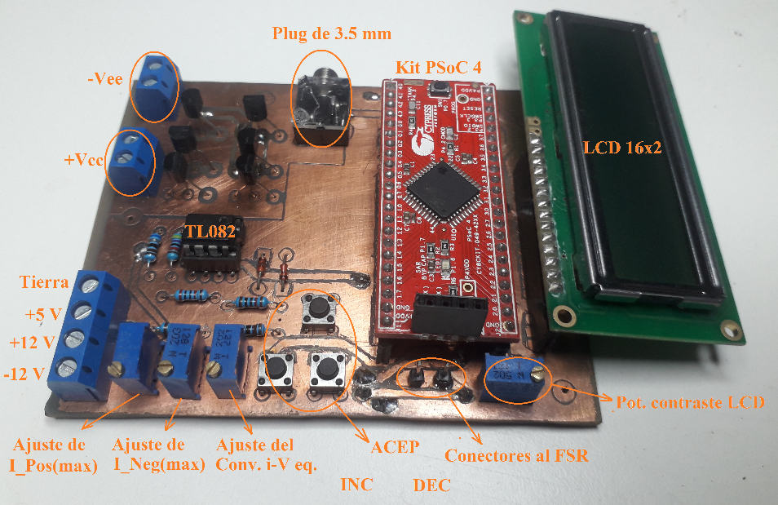Como puede observarse de la regla incorporada a la Fig. (2‑43), resultó de una medida de 95 mm x 80 mm, tras la fabricación por CNC y montaje de los componentes, la implementación física (señalizados los componentes más relevantes) se presenta en la Fig. (2‑44) siguiente.

Figura 2‑44: Foto del PCB diseñado, fabricado y montado para la implementación del Bloque A del prototipo de electroestimulador (Fuente: elaboración propia).

## Diseño y desarrollo del “Bloque B”: Fuente de Alimentación

A lo largo del desarrollo del Bloque A, se ha dado por sentado que se cuenta, o bien resulta necesario hacerlo, con una fuente de tensión a la que podríamos definir de “alta tensión”, comparativamente con las utilizadas normalmente para alimentación de un sistema embebido. Sin embargo, ya definidos los aspectos técnicos y funcionales de la etapa del circuito que se encargará de la generación, control y aplicación de la señal de electroestimulación, el Electroestimulador no estará completo hasta no se integre con una fuente de alimentación que provea la energía necesaria para su funcionamiento.

### Análisis de requerimientos

Como en toda instancia de diseño de una fuente de alimentación, primeramente se debe establecer cuál será a demanda de potencia del sistema al que deberá alimentar y en qué condiciones debe ser proporcionada (CA o CC y valores de tensión requeridos).Tomando como guía el diagrama de la Fig. (2‑1), resulta necesario identificar los subsistemas que deberán ser alimentados y las tensiones requeridas para cada uno de ellos, como se presenta en la Tabla (2‑5):

Tabla 2‑5: Subsistemas del Bloque A con las alimentaciones necesarias para su funcionamiento (Fuente: elaboración propia).

|  |  |  |  |  |  |  |
| --- | --- | --- | --- | --- | --- | --- |
| **Fuente requerida / Subsistema** | **+5 V** | **+12V** | **-12 V** | **V+AT** | **V-AT** | **GND** |
| ***PSoC 4*** | *√* |  |  |  |  | *√* |
| ***Pantalla LCD*** | *√* |  |  |  |  | *√* |
| ***Conversor i-V*** |  | *√* | *√* |  |  | *√* |
| ***Conversor V-I*** |  | *√* | *√* | *√* | *√* | *√* |

Identificadas las alimentaciones y sus correspondientes subsistemas, el paso siguiente es determinar cuál será el consumo de corriente de cada fuente de tensión. En lo referente a los subsistemas que se alimentan con +5 V y ±12 V, se procedió a energizar la placa del Bloque A con una fuente de laboratorio (Marca YIHUA y Modelo 3005D-II) y medir el consumo de manera directa mediante un multímetro conectado en las borneras de ingreso de alimentación correspondientes, ubicadas en la esquina inferior izquierda según la Fig. (2‑44). A fin de contar con un valor de corriente que suponga un margen por exceso, se realizaron las mediciones con el Bloque A trabajando en el Estado 4, con la señal de electroestimulación al máximo valor del IDAC y la programación por defecto de FREQ. = 1111 Hz (TIc = 150 μs y D = 16 %). En la Tabla (2‑6) se presentan los resultados medidos, son el detalle del instrumental utilizado.

|  |  |  |  |  |  |
| --- | --- | --- | --- | --- | --- |
| ***Fuente*** | ***Consumo en Corriente*** | ***Potencia (p exceso)*** | ***Instrumento Marca: Modelo*** | ***Error (manual)*** | ***Escala*** |
| +5V | (13,63 ± 0,56) mA | 70,95 mW | UNI-T: UT89X | ±(0.8%+8d) | 60 mA |
| +12 V | (928 ± 70) μA | 11,97 mW | ProsKit: MT-1820 | ±(1%+10d) | 6000 μA |
| -12 V | (1.182 ± 70) μA | 15,02 mW | ProsKit: MT-1820 | ±(1%+10d) | 6000 μA |

Tabla 2‑6: Consumos de subsistemas del Bloque A (Fuente: elaboración propia).

Tomando la potencia calculada para los valores más altos de corriente, según el intervalo de incertidumbre dado, su suma da una potencia máxima para las fuentes de +5 V y ±12 V, de Pmax = 97,94 mW. Ahora bien, esas mediciones se han dado en los subsistemas que incluyen al PSoC 4, LCD y Conversor i-V, resta determinar cuál será el consumo máximo del Conversor V-I a fin de tener la información completa sobre la demanda de potencia desde el Bloque A hacia el Bloque B.

Analizando el circuito correspondiente al Conversor i-V-I presentado en la Fig. (2‑25) podemos ver que, la medición de consumo de la fuente de ±12 V, aparte de incluir el Conversor i-V también considera las ramas de D1 y D2 y el AO de entrada al Conversor V-I por lo que, el consumo que resta determinar solo hace referencia a los transistores Q1 al Q6 que conforman la fuente de corriente de salida. Ahora bien, la particularidad de la fuente a diseñar está asociada a las alimentaciones de alta tensión (AT), con las que no se cuenta inicialmente y que, en principio imposibilita realizar una medición directa como las de la Tabla (2‑6). En este contexto resulta necesario estimar el consumo mediante cálculo, considerando un margen de seguridad por exceso, para el mismo régimen de funcionamiento para el cual se realizaron las mediciones directas.

Con este objetivo se plantearon las siguientes opciones:

1. Calcular la corriente media máxima para cada fuente (que correctamente calibrada debe ser la misma), obtener la potencia de cada fuente (producto de dicha corriente y la tensión de cada una) y sumarle los consumos en régimen de conmutación de los seis transistores.
2. Considerar una corriente media máxima igual al pico de corriente catódica para ambas fuentes, esto implica realizar el cálculo por exceso como si ambas fuentes debieran entregar simultáneamente una corriente continua igual a la máxima. Este cálculo si bien es más lejano el consumo real, resulta ser más sencillo y otorga un amplio margen de seguridad por exceso para el proceso de diseño.
3. Considerar una RL máxima (por ejemplo 100 kΩ) y calcular la potencia disipada por la misma para un régimen de corriente continua equivalente al pico de corriente catódica y fijar dicho valor de potencia para cada fuente. Este cálculo también resulta sencillo de realizar y al igual que el anterior, otorga un amplio margen de seguridad por exceso para el proceso de diseño.

Cualquiera sea la metodología utilizada, resulta importante saber cuál es la corriente media real para cada cuente, y así tener una medida de cuan amplios son los márgenes de seguridad que se calculan con las metodologías propuestas. Para esto, considerando el ejemplo numérico en el cual se aplicó la Ec. (2-15), los valores de corriente media serán:

Considerando: $I_{pos}=560 uA ⋀ I_{neg}= 2,94 mA$; D = 16% y T = 900 us

La corriente media para la fuente **positiva** será:

$\overline{I_{pos}}=\frac{560 uA . (900 us .0,84)}{900 us} =470,4 uA$ (2-16)

La corriente media para la fuente **negativa** será:

$\overline{I_{neg}}=\frac{2.940 uA . (900us.0,16)}{900 us} =470,4 uA$ (2-17)

Cabe resaltar que una Ipos = 2,94 mA supone una corriente un 50% por encima de la máxima utilizada en los estudios a nivel de yema de los dedos mencionados en [23], [33], [34], por lo que su uso garantiza un margen aceptable para escalar el estudio a corrientes mayores si fuera necesario. Si consideramos ahora que, cada fuente aplica ésta corriente media de manera permanente a una RL = 100 kΩ, por Ley de Ohm la potencia media necesaria de cada fuente (sin importar su valor de tensión) será:

$$P_{Vpos}=P_{Vneg}= {\left(470,4 uA\right)}^{2}.100 kΩ=22,12 mW$$

Si calculamos la tensión media necesaria para disipar esa potencia en la RL seleccionada será:

$$\overline{V_{AT}}= \sqrt{P_{V}.100 kΩ}=47,03 V$$

Estos datos son válidos desde un punto de vista estático, en embargo sabemos que la fuente bipolar de AT, alimentará una fuente de corriente y debe garantizar para cada pico de corriente, la tensión necesaria para establecer ese valor a la RL que se aplique a la salida. Desde ese punto de vista, podemos calcular cual debe ser el valor de tensión de cada fuente de alta tensión para garantizar los picos de corriente de cada polaridad para una RL = 100 kΩ.

$\left|{V_{AT}}^{+}\right|= I_{pos}. R_{L}=560 uA . 100 kΩ =56 V$ (2-18)

$\left|{V_{AT}}^{-}\right|= I_{neg}. R_{L}=2,94 mA . 100 kΩ =294 V$ (2-19)

Analizando los resultados de las Ec. (2-18) y (2-19) es posible inferir que, dada la diferencia inherente a la forma de onda que existe entre el pico de corriente positivo y negativo, la fuente bipolar de alta tensión no necesariamente debe ser equilibrada, sino que puede existir una diferencia de hasta 5,25 veces entre la VAT- y la VAT+ sin comprometer su correcto funcionamiento para la presente aplicación. En el caso de ser una fuente bipolar equilibrada, el valor de tensión estará condicionado por la VAT-, cuya misión es la de garantizar el valor de corriente más alto para la carga.

Como calculo complementario podemos estimar cual será la potencia necesaria si consideramos que cada fuente de tensión deberá entregar su corriente máxima a lo largo de todo el periodo T de la señal. Para el caso de las corrientes máximas trabajadas, el resultado será:

$$P_{Vpos}= {\left(560 uA\right)}^{2}.100 kΩ=31,36 mW$$

$$P_{Vneg}= {\left(2,94 mA\right)}^{2}.100 kΩ=864,36 mW$$

Tomando en cuenta las estimaciones realizadas, desde las más ajustadas al régimen real de operación con las corrientes medias y la que supone un mayor margen de seguridad por exceso que considera las corrientes pico, se vislumbra una exigencia particular en la fuente de tensión negativa. En virtud de ellos, considerar un valor de tensión acorde a la máxima carga esperada (RL = 100 kΩ) y una potencia de salida de 1 W, resulta un criterio de diseño sobradamente suficiente para la aplicación.

### Estudio y selección de la topología circuital

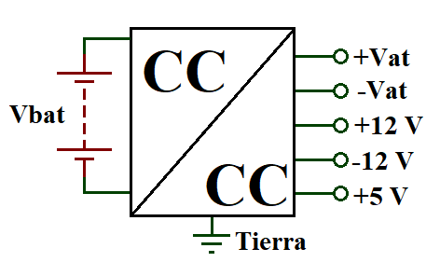Como primera medida, debe considerarse la fuente como una caja negra y analizar que función de base debe cumplir. Dado que uno de los planteos del proyecto es que el mismo sea portable, esta condición implica que debe alimentarse a partir de una fuente de corriente continua (CC) de bajo valor, típicamente proveniente de baterías, a partir de la cual deberán generarse las alimentaciones (también de CC) de +5 V, ±12 V, VAT+ y VAT- con una tierra común (GND). En el diagrama general de la Fig. (2‑45) se presenta un esquema general de la entrada y salidas de la fuente de alimentación requerida para la aplicación, resaltando que tanto a su entrada como en sus múltiples salidas el circuito trabaja con tensiones de CC.

Figura 2‑45: Diagrama general de la fuente de alimentación a diseñar (Fuente: elaboración propia).

En un primer análisis se podrían inferir que resulta necesario en diseño de una *Fuente Conmutadas* (o SMPS por su referencia en inglés *Switch-Mode Power Supply*), tecnología que incluye todo lo inherente a los llamados Convertidores CC-CC, CA-CC, CC-CA o CA-CA detalladamente estudiados en [49], [50], [51] y [52]. Si bien, en primera instancia un Convertidor CC-CC sería la opción adecuada, del estudio y análisis de convertidores realizado para el desarrollo del Bloque B, la lógica de funcionamiento de los Convertidores CC-CA ha resultado ser de utilidad para la aplicación. A continuación se presentarán los principios del funcionamiento de los Conversores CC-CC y CC-CA a fin de fundamentar la topología final seleccionada.

#### Tipos de Convertidores CC-CC

Si bien existe un gran número de topologías de funcionamiento en particular, las que resultan de mayor interés ilustrativo para la presente aplicación, son los siguientes:

* ConvertidoresCC-CC reductores (*Convertidores Buck o Step-down*).
* ConvertidoresCC-CC elevadores (*Convertidores Boost o Step-up*).
* ConvertidoresCC-CC reductores-elevadores (*Convertidores Buck- Boost*).
* ConvertidoresCC-CC flyback (*Reductores y elevadores con aislación galvánica y multisalidas*).

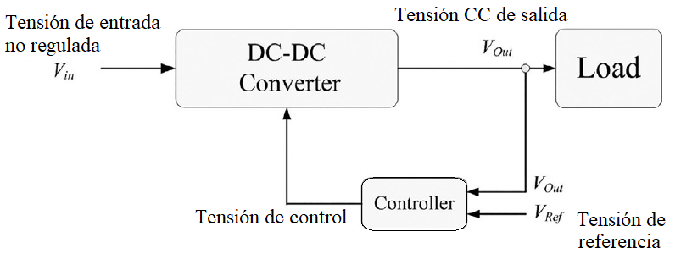En términos generales, los convertidores de este tipo responden al diagrama general de la Fig. (2‑46). Seguidamente se presentarán resumidamente las diferencias y principios de funcionamiento de las topologías principales mencionadas precedentemente, a fin de analizar su potencial uso o adaptación a la fuente de alimentación requerida para la presente aplicación.

Figura 2‑46: Diagrama general de una convertidor CC-CC (Fuente: referencia [51]).

* + *Conversores Reductores (Buck o Step-down):*

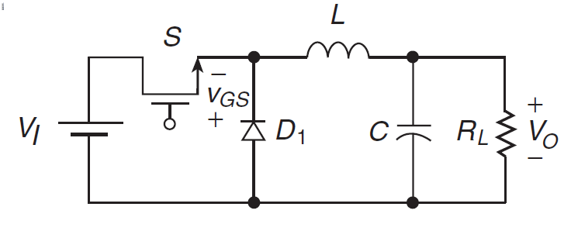La característica principal (como lo indica su nombre) es que la tensión CC de salida es de **menor** valor que la de entrada, en términos generales puede entenderse su funcionamiento como un modulador PWM con un filtro LC de salida para eliminar las altas frecuencias productos de las conmutaciones. En la Fig. (2‑47) se presenta un circuito básico de un convertidor Buck con sus componentes principales:

Figura 2‑47: Circuito básico de una convertidor Buck (Fuente: referencia [49]).

Si consideramos que la compuerta del transistor MOSFET se excita con una señal rectangular de ciclo de trabajo D y periodo T, podemos realizar el siguiente análisis; el diodo D1 se llama diodo de volante o diodo de retención, el interruptor de conmutación habilita y deshabilita la tensión de entrada VI hacia los bornes de D1, lo que produce una tensión media reducida. El interruptor S es controlado por un modulador de ancho de pulso y se enciende y apaga a la frecuencia de conmutación fs = 1/T con un ciclo de trabajo D definido como:

$$D= \frac{t_{on}}{T_{s}}= \frac{t_{on}}{t_{on}+t_{off}}= f_{s}.t_{on}$$

Donde *ton*​ es el intervalo de tiempo cuando el interruptor S está cerrado y *toff*​ es el intervalo de tiempo cuando el interruptor S está abierto. Mediante la variaciones de D en la señal PWM de disparo​, es posible la regulación de la tensión de salida Vo frente a cambios en la tensión de entrada VI​ y/o la resistencia de carga RL​ (o la corriente de carga Io​).

* + *Conversores Elevadores (Boost o Step-up):*

Realizando un paralelismo con su nombre como en el caso del convertidor Buck, la tensión CC de salida es de **mayor** valor que la de entrada, en este caso la analogía del modulador PWM con un filtro LC de salida ya no se ajusta de manera tan directa. En la Fig. (2‑48) se presenta un circuito básico de un convertidor Boost con sus componentes 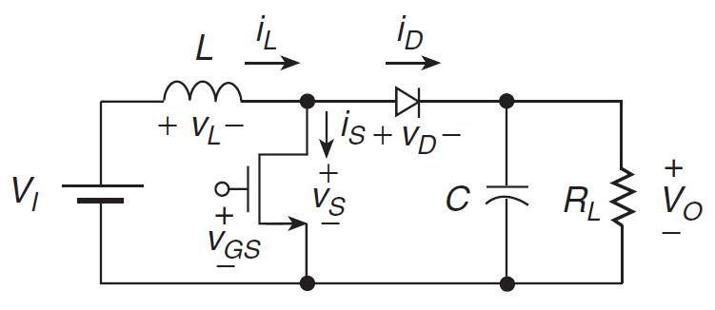principales:

Figura 2‑48: Circuito básico de una convertidor Boost (Fuente: referencia [49]).

Para el intervalo de tiempo 0 < t ≤ DT el interruptor S está *encendido*, por lo tanto, la tensión a través del diodo es VD = −Vo, lo que hace que el diodo esté polarizado en inversa. La tensión a través del inductor es VL = VI​, generando que la corriente del inductor aumente linealmente con una pendiente de VI/L y en consecuencia, la energía magnética también aumenta, siendo la corriente sobre S y L iguales. Seguidamente, a partir del instante t = DT, el interruptor S se *abre*, por lo que L actúa como una fuente de corriente y polariza directamente al diodo. La tensión a través del inductor es VL = VI – Vo < 0 V, por lo tanto, la corriente del inductor disminuye con una pendiente de (VI−Vo)/L, siendo en este punto la corriente del diodo igual a la corriente del inductor. Durante este intervalo de tiempo, la energía se transfiere del inductor L al paralelo conformado por el condensador de filtro C y a la resistencia de carga RL, resultando sobre RL una tensión devalor Vo = Vi + VL​. En el momento t = T, el interruptor se enciende nuevamente, terminando el ciclo.

* + *Conversores Reductor-elevador (Buck-Boost):*

Para el caso del convertidor Buck-Boost, la tensión CC de salida puede ser tanto mayor como menor a la de entrada. En la Fig. (2‑49) se presenta un circuito básico de un convertidor Buck-Boost con la disposición de sus componentes principales:

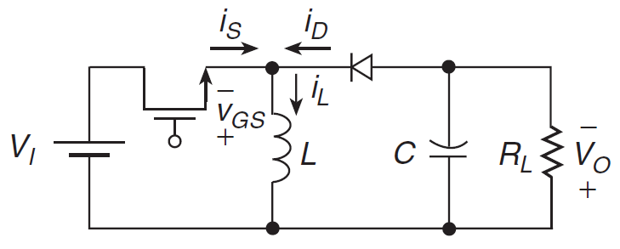

Figura 2‑49: Circuito básico de un convertidor Buck-Boost (Fuente: referencia [49]).

Durante el intervalo de tiempo 0 < t ≤ DT, el interruptor está *encendido* y el diodo está *apagado*, la tensión a través del diodo es − (VI + Vo) y mantiene al diodo en estado apagado. La tensión a través del inductor es VI​ y provoca un aumento lineal en la corriente del inductor con una pendiente de VI​/L. Durante el intervalo de tiempo DT< t ≤ T, el interruptor está *apagado* y el diodo está *encendido,* en este punto la tensión a través del inductor es −Vo ​ disminuyendo su corriente linealmente con una pendiente de −Vo/L y la tensión a través del interruptor S será VI+Vo. En el instante t=T, el interruptor se enciende nuevamente y comienza el siguiente ciclo. La tensión sobre la carga estará asociada a la generada en el inductor cuando S está abierto, pudiendo ser mayor o menor a VI.

* + *Conversores Flayback:*

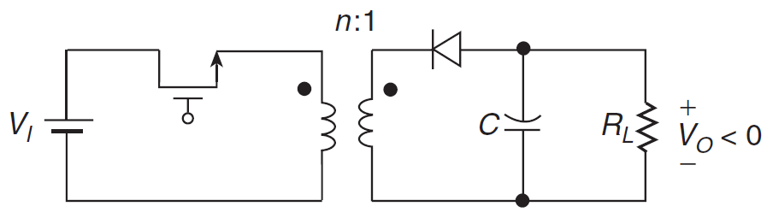El convertidor Flyback tiene el mismo principio de funcionamiento que el Convertidor Buck-Boost, con la diferencia que su circuito de salida es acoplado por transformador, lo que le da ciertas particularidades en su funcionamiento. En la Fig. (2‑50) se presenta un circuito básico de un convertidor Flyback con la disposición de sus componentes principales:

Figura 2‑50: Circuito básico de un convertidor Flyback (Fuente: referencia [49]).

El transformador permite que los convertidores logren valores más altos de voltaje de CC en su salida. Si de opera con una frecuencia de PWM más alta que la frecuencia de línea de 50-60Hz, el transformador, los inductores y los condensadores necesarios resultan de valor más pequeño que los operados a frecuencia de línea. Las principales virtudes del uso del transformador son:

* Proporciona aislamiento de CC.
* Almacena la energía magnética.
* Cambia los niveles de voltaje.
* Las tensiones de salida pueden ser positivas o negativas.
* Se pueden agregar devanados secundarios adicionales y rectificadores al transformador para proporcionar más de una tensión de salida de cualquier polaridad.

Un transformador de salidas múltiples permite que una fuente de alimentación en modo conmutado proporcione todas las tensiones requeridas por la mayoría de los diseños de productos, por ejemplo, ±5V, +3.3 V, ±12 V, etc. El convertidor flyback se utiliza en aplicaciones de baja potencia, típicamente de 20 a 200 W como computadoras, televisores y otros equipos electrónicos.

#### Tipos de Convertidores CC-CA

Comúnmente a los Conversores CC-CA se lo conoce como *Inversores*. La función de un inversor es cambiar un voltaje de entrada de CC a un voltaje simétrico de salida de CA, de magnitud y frecuencia que podrán ser fijas o variables. Se puede obtener un voltaje de salida variable modificando el voltaje de CC de entrada, manteniendo constante la ganancia del inversor. Por otra parte, si el voltaje de entrada de CC es fijo y no es controlable (por ejemplo proveniente de un banco de baterías), se puede obtener un voltaje de salida variable modificando la ganancia del inversor, lo que normalmente se consigue mediante el control por modulación PWM. La ganancia del inversor se puede definir como la relación del voltaje de salida de CA al voltaje de entrada de CC.

Las formas de onda del voltaje de salida de los inversores ideales debería ser senoidal, pero los inversores prácticos no son ideales y contienen armónicos. Para aplicaciones de baja y mediana frecuencia, se pueden aceptar voltajes de onda cuadrada o de onda cuasi cuadrada, pero para aplicaciones de alta potencia, se requieren formas de onda senoidales poco distorsionadas. Dependiendo de la aplicación, los inversores pueden ser monofásicos o trifásicos, considerando la presente aplicación, nos centraremos en los *inversores monofásicos*.

* + *Inversores monofásicos:*

Dependiendo de la topología circuital, pueden ser de semi-puente (o medio-puente) y de puente completo (también conocido como Puente H), la primera genera la señal de CA monofásica con dos interruptores (transistores o SCR) y la segunda con cuatro interruptores trabajando de a par. En la Fig. (2‑51) se presentan ambas estructuras circuitales:

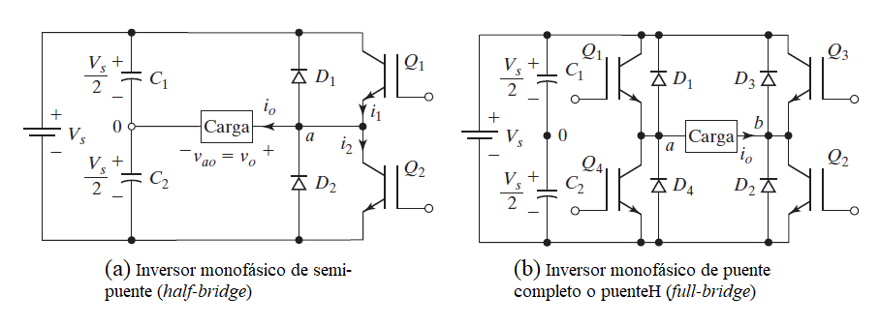

Figura 2‑51: Topologías de inversores monofásicos; (a) inversor semi-puente; (b) inversor de puente completo (Fuente: referencia [50]).

Para el caso de la Fig. (2‑51)a, el circuito del inversor consta de dos interruptores, a los que comúnmente se denominan “troceadores” o “choppers”. Cuando el transistor Q1 se enciende (con Q2 abierto/apagado) durante un tiempo T/2, el voltaje instantáneo Vo en la carga es Vs/2, mientras que si es Q2 el encendido (con Q1 abierto/apagado) durante un tiempo T/2, la tensión sobre la carga será −Vs/2. El circuito lógico se debe diseñar de tal modo que Q1 y Q2 no se enciendan al mismo tiempo. Este inversor requiere una fuente de CC bipolar o partida (con ±Vs y GND) que, para el caso del circuito referenciado, se implementa con un divisor capacitivo que genera una tierra flotante en el centro, cuando un transistor está apagado su voltaje inverso es Vs en vez de Vs/2.

Por su parte, para el caso de la Fig. (2‑51)b, cuando los transistores Q1 y Q2 se encienden al mismo tiempo, el voltaje de entrada Vs aparece aplicado a la carga con una polaridad positiva en Va y negativa en Vb. Cuando los transistores Q3 y Q4 se encienden al mismo tiempo, el voltaje a través de la carga se invierte y es –Vs, con una polaridad negativa en Va y positiva en Vb.

El circuito lógico de disparo de los transistores se debe diseñar de tal modo que los pares Q1-Q2 y Q3-Q4 se enciendan juntos cada uno, pero nunca en simultaneo, al igual que los pares Q1-Q4 y Q3-Q2 que nunca deben encenderse juntos, de lo contrario la fuente Vs entraría en cortocircuito. Este inversor no requiere una fuente de CC bipolar o partida y puede generar una señal de salida alterna a partir de una fuente de CC de polaridad simple.

#### Topología seleccionada para la implementación del Bloque B

Considerando los requerimientos calculados y medidos en Análisis de requerimientos, se deprende que la demanda de potencia de las alimentaciones de BT necesarias para el Bloque A (+5 V y ±12 V), puede ser atendida mediante reguladores lineales del tipo LM78XX sin comprometer el rendimiento, por lo que se concluyó utilizar regulación lineal (LM7812 y LM7805) para las fuentes de BT y abocar el diseño de una etapa SMPS sólo para la implementación de la fuente de AT (+VAT y –VAT).

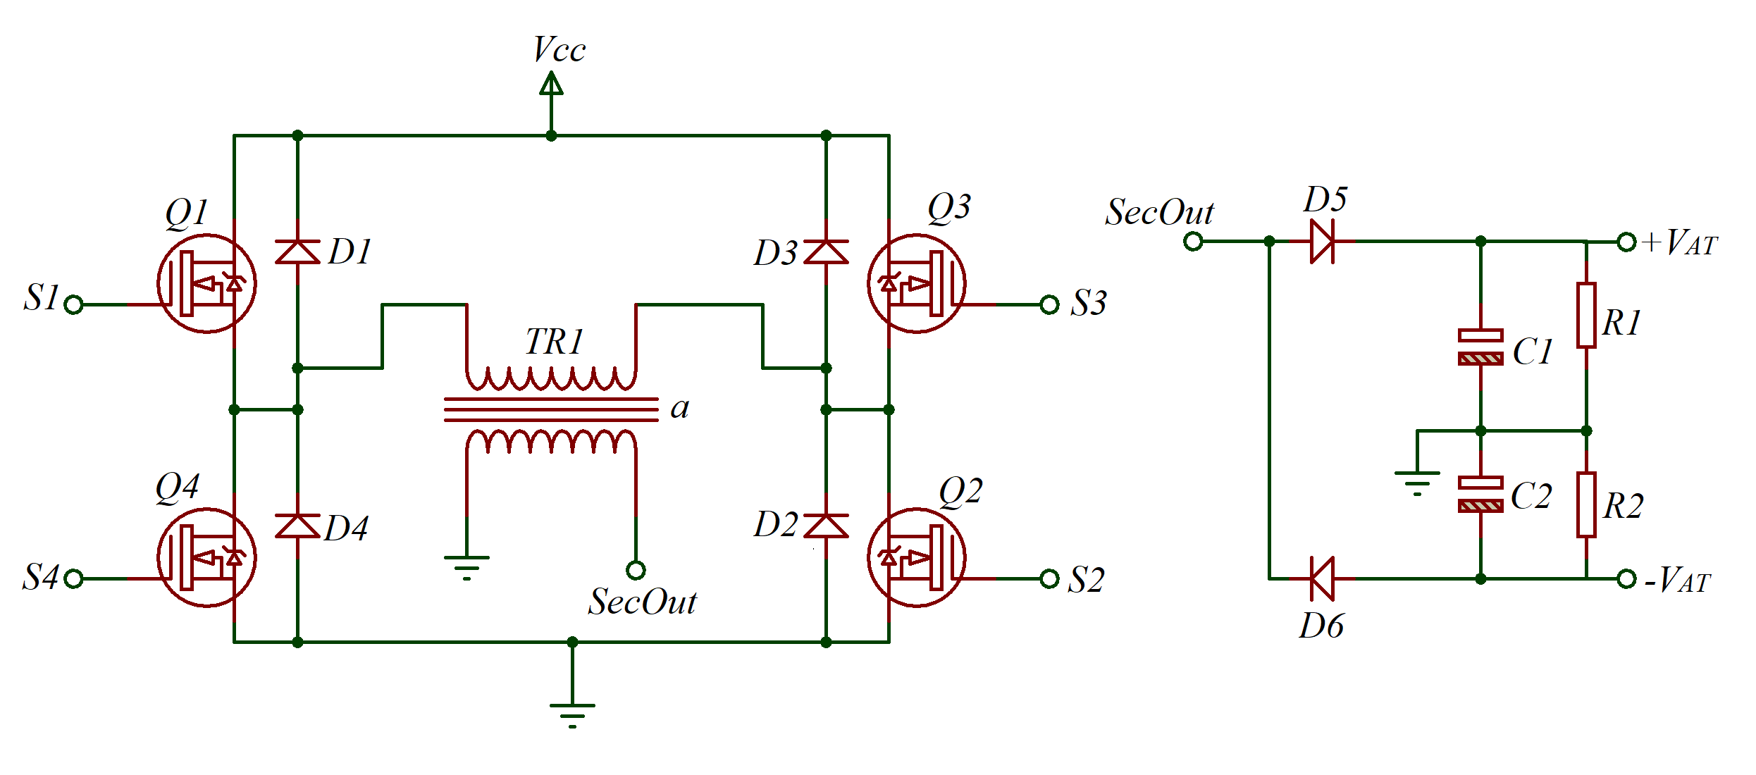A partir del estudio de las topologías presentadas precedentemente y considerando los requerimientos tanto energéticos como funcionales para la fuente de AT, se determinó adoptar una configuración híbrida entre con un *inversor monofásico Full-Bridge* con un transformador elevador de secundario simple, similar al de un convertidor Flyback. Con esta configuración se buscó obtener a la salida una señal alterna cuadrada de alta tensión a la que poder aplicarle un doble circuito de rectificación de media onda con filtrado capacitivo (dado que maneja valores de corriente de salida en el orden de los mA), dispuestos en paralelo y en contrafase, para obtener las alimentaciones bipolares. En la Fig. (2‑52) se presenta un diagrama de la topología seleccionada:

Figura 2‑52: Diagrama esquemático de la topología circuital adoptada para la fuente de alimentación del Bloque B (Fuente: elaboración propia).

La configuración Full-Bridge fue seleccionada dado que al excitar el primario completo en ambos sentidos favorece la no saturación del núcleo, permitiendo optimizar su uso en la transmisión de potencia y aprovechar el 100 % del valor de la tensión de alimentación del puente para los picos positivos y negativos en el primario. Además las tensiones a las que son sometidas los transistores son menores que las de semi-puente y el transformador necesario es más simple dado que cuenta con dos bobinados simples para primario y secundario, lo que lo hace fácilmente adaptable a transformadores comerciales.

Por su parte el uso de un transformador elevador resultó necesario para asegurar las altas tensiones requeridas, que debían ser obtenidas a partir de una fuente del orden de los +12 V. Puntualmente, si consideramos que el puente H y por ende, el sustento de energía para la generación de la fuente de AT, se alimente con la fuente de +12 V ya prevista dentro de las alimentaciones de BT, esto ampliará significativamente el consumo (en la fuente de +12 V), respecto a lo relevado en la Tabla (2‑6).

Ante esta situación, se avanzó en el diseño de manera tal que, la fuente que alimente el inversor sea la generada de manera directa desde el banco de baterías, que será la fuente principal de energía del electroestimulador. Considerando una disposición de cuatro celdas de Ion Litio de 3,7 V en serie, dará como resultado una tensión de entrada de +14,8 V para la generación de todas las tensiones del dispositivo (Vbat en la Fig. (2‑45)), a excepción de la de -12 V que, como ya se ha analizado, está prevista implementarse con una batería aparte, dado que la otra opción implicaría generarla a partir de un bobinado extra en el secundario de inversor, lo que implica una complejidad técnica que no se justifica por la funcionalidad y consumo que requiere esa salida, como se relevó en la Tabla (2‑6).

Durante el proceso de diseño, se estudiaron, montaron y ensayaron distintas topologías de las vistas con resultados que, por distintos factores de diseño, han respondido en mayor o menor manera a los requerimientos. Se exploró el bobinado de transformadores de pulso de múltiples salidas, topologías semi-puente con transistores BJT y MOSFET, adaptación de transformadores de pulso de fuentes del tipo ATX comerciales, así como diversos métodos para le generación de los disparos de los transistores tales como; osciladores astables con 555 en lazo abierto, reguladores PWM del tipo TL494 en lazo abierto y cerrado, LM2585, SG3525 y modulaciones PWM en contrafase con Arduino.

La selección de componentes que se detalla en la siguiente sección, fue orientada por el proceso de experimentación llevado adelante, seleccionando componentes de uso común en fuentes SMPS. Para el caso del transformador elevador, se buscó una gran relación de transformación, con bobinados simples en primario y punto medio en el secundario, o como segunda opción ambos con bobinado simple. Se priorizo la búsqueda de transformadores comerciales adaptables a la aplicación a fin de reducir las perturbaciones productor del montaje manual.

Resulta importante resaltar en este punto que, las opciones de diseño de fuentes SMPS que puedan atender los requerimientos del presente proyecto son muy diversas, y varias de ellas con niveles de rendimiento, simetría, costo, peso, tamaño y demás factores técnicos mejorables respecto al presente desarrollo. Es por ello que si bien están detalladas las razones y ventajas del diseño adoptado, dado que el presente trabajo no tiene como eje el diseño de la fuente de alimentación, dado que dicho subsistema es un circuito complementario del dispositivo final, se aclara que la fuente desarrollada no es más que una *opción funcional* dentro del universo de las SMPS que se ajusta a los requerimientos del proyecto, para la etapa de prototipado en la que se encuentra.

### Diseño por etapas funcionales

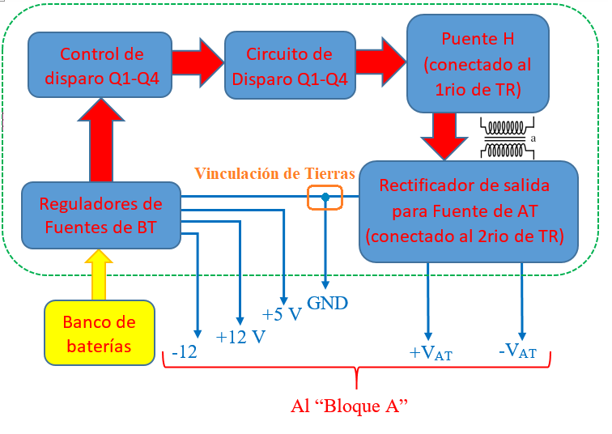Tomando como referencia el diagrama en bloques del electroestimulador de la Fig. (2‑1), para la descripción más detallada del Bloque B, resulta necesario desagregar el bloque correspondiente, considerando las particularidades del diseño. En este sentido, en la Fig. (2‑53) se presenta el diagrama detallado del Bloque B a partir del cual se procederá a describir el contenido y criterios de diseño de cada uno.

Figura 2‑53: Diagrama en bloques interno del Bloque B (Fuente: elaboración propia).

Los circuitos presentados en la Fig. (2‑52), corresponden sólo a los bloques individualizados como “Puente H” y “Rectificador de salida…”, sin embargo puede apreciarse que para el correcto funcionamiento son necesarios otras etapas en el circuito que, por un lado generen las tensiones de alimentación que ya han sido definidas como de *Baja Tensión* (+5 V, +12 V y -12 V) y por otro generen las señales de disparo para los transistores del Puente (Q1 a Q4). Seguidamente de describirán los bloques funcionales, detallando los componentes seleccionados y las consideraciones de diseño realizadas para su implementación.

#### Etapa de Regulación de fuentes de BT (Baja Tensión)

Como ya se ha mencionado anteriormente, a partir del análisis de la demanda de potencia de las alimentaciones de BT expuesto en la Tabla (2‑6), se estableció su implementación mediante reguladores lineales de la familia LM78XX para las tensiones de +12 V y +5 V, y de manera directa desde una pila del tipo A23 la tensión de -12 V. Respecto a la fuente principal de energía del dispositivo cabe mencionar que, las celdas de Ion Litio poseen una tensión nominal de 3.7 V y asociadas en serie cuatro unidades, proveen una tensión de 14.8 V nominales y varia, dependiendo de la carga, entre 3 V y 4.2 V por lo cual debe tenerse en cuenta que:

* La tensión mínima a su entrada para el correcto funcionamiento del LM7812 es de 14,6 V, valor que implica una tensión por celda de 3.65 V que desde el punto de vista del nivel de carga, implica un estado de alrededor del 40 %. Esto significa que por debajo de este nivel de tensión del banco el regulador comenzará a entregar una salida no regulada. La solución a este punto es simplemente alimentar los AO con tensiones menores a ±12 V (±9 V o ±10 V), reemplazar el regulador por otro de la familia LM78XX y adaptar la salida de la pila A23 con diodos en serie o intercambiarla por una batería de 9 V.
* En lo que respecta a la alimentación del Puente H, al margen de los componentes de protección y/o limitación que puedan incorporarse (fusibles y/o limitadores de corriente), la misma puede tomarse directamente desde la tensión del banco de baterías, sin dejar de tener en cuenta que dicho valor (entre 16,8 V y 14,6 V) repercutirá en los picos negativos y positivos que se establecerán en el primario de transformador y en consecuencia en los picos de la señal que se genere en el secundario.

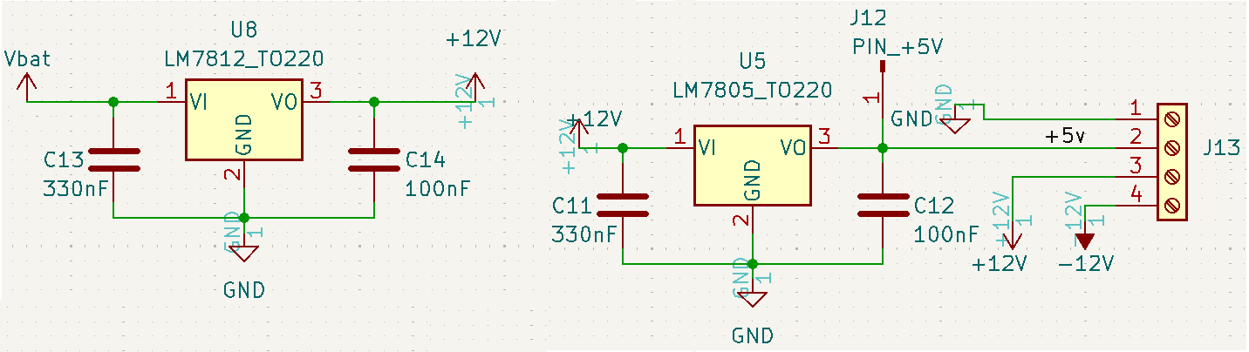En la Fig. (2‑53) se presentan los componentes utilizados para la etapa de regulación lineal mencionada, los capacitores incorporados fueron seleccionados en función de lo recomendado por el fabricante en la Hoja Técnica de la familia de reguladores:

Figura 2‑54: Circuito esquemático correspondiente a la etapa de regulación lineal de la fuente de alimentación (Fuente: elaboración propia).

#### Etapa de Control de disparo de transistores

En toda aplicación de fuentes SMPS, ya sea conversión CC-CC, CC-CA, CC-CA o CA-CA, la clave del funcionamiento radica en el control de la conmutación de los interruptores (BJT, IGBT, MOSFET, SCR, etc.) que, dependiendo de la topología aplicada (directo, semi-puente, puente completo o sus versiones trifásicas), podrá ser necesario comandar simultánea y sincrónicamente el disparo de entre uno y hasta doce interruptores de estado sólido.

El uso de fuentes SMPS se ha diversificado hacia implementaciones específicas estándar como fuentes de PC y cargadores de celulares, como a versiones genéricas disponibles para uso en prototipos de laboratorio. En ese sentido, el mercado electrónico ha desarrollado un gran número de reguladores conmutados comerciales, equivalentes a la familia LM78XX (como la familia LM2595), en versiones SMPS con mayor o menor grado de características para distintas aplicaciones.

Dentro del universo de moduladores PWM para fuentes SMPS disponibles y sobre la base de los distintos ensayos realizados, se seleccionó el CI SG3525 para la implementación del control de disparo para la presente aplicación.

* *Características del SG3525:*

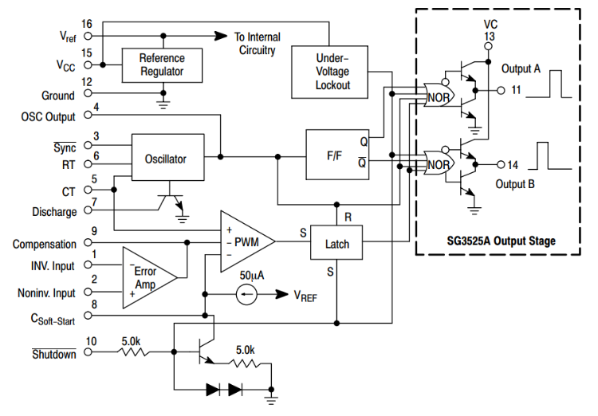Este CI posee gran similitud con el TL494 (de uso popular en fuentes ATX para PC), con ciertas modificaciones internas que lo hacen más acorde para el manejo directo de compuertas de MOSFET y ofrece un AO interno para la generación de realimentación de tensión de referencia, que permite el cierre del lazo de regulación. En la Fig. (2‑55) se presenta el diagrama interno ofrecido por el fabricante, con sus partes constitutivas y los pines asociados.

Figura 2‑55: Diagrama interno del SG3525 (Fuente: Hojas de Datos del componente).

Este integrado viene disponible en encapsulado tanto DIP16 como en SO16 para montaje superficial, con frecuencias para el PWM configurable con dos componentes externos (RT y CT) desde los 100 Hz hasta los 500 kHz. También es posible configurar un *Tiempo muerto* (DT por sus siglas en inglés *“*death-time”) para asegurar el no solapamiento de los disparos cuando se lo configura en contrafase.

El SG3525 cuenta con un amplio rango de tensión de alimentación que abarca desde los 8 V hasta los 35 V, a partir de la cual genera su propia referencia interna de 5.1 V, a la cual se tiene acceso mediante el PIN 16.

Una característica fundamental de este integrado (característica de la mayoría de los CI para aplicaciones de SMPS) es que si AO interno, cuenta con sus tres conexiones accesibles en los pines 1 (entrada Inversora), 2 (entrada No Inversora) y 9 (salida) del encapsulado. Este componente es vital para lograr la regulación de la tensión de salida mediante la modulación del PWM presente a las salidas en contrafase (pines 11 y 14), que serán las responsables de realizar el disparo de los MOSFET.

Como parte de las pruebas realizadas y del PCB de desarrollado, este AO puede ser anulado y trabajar a **lazo abierto** con la señal de PWM al 100 % del ciclo de trabajo permitido (dependerá del DT configurado), o bien puede trabajar en **lazo cerrado** conectando la entrada del AO (al que se le pueden incorporar componentes para utilizarlo como Amplificador Inversor y No Inversor) una realimentación de tensión proveniente de las salidas +VAT o –VAT, para regular el PWM a partir del estado de esta tensión.

Es importante aclarar que con un DTdel 0 %, cada salida tendrá un D del 50 % respecto al periodo completo de la señal, desplazadas T/2 entre cada una de las señales de salida que, juntando ambas conforman un D del 100 % real para el periodo T.

En la configuración de trabajo en lazo abierto, la entrada del AO se conecta a GND a fin de que el integrado “interprete” que su tensión de salida está por debajo de la de referencia, por lo que llevará su D a máximo, lo que permite observar y medir los valores máximos de +VAT o –VAT que puede generar el circuito. Cabe mencionar que en este régimen de funcionamiento, ante incrementos de la demanda de corriente y disminución de la tensión de salida, el SG3525 no tendrá herramientas para regular la salida.

En la configuración de trabajo en lazo cerrado, la entrada del AO se conecta a una tensión de muestra de +VAT o –VAT (atenuada mediante un divisor resistivo para adecuarla al rango por debajo de los 5.1 V) teniendo en cuenta que, escalando este valor realimentado por la relación de divisor resistivo, debe ser menor al máximo generado en lazo abierto a fin de que el CI pueda generarlo en vacío con un D menor al 100 %, lo que le dará margen de corrección en la modulación PWM ante variaciones por modificaciones en la carga o incluso en la tensión de alimentación el puente o del mismo CI.

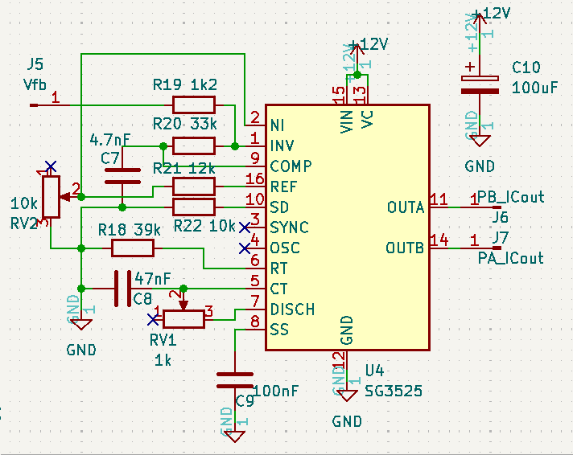Teniendo en cuenta las recomendaciones del fabricante y hojas de aplicación de CI, se seleccionaron los componentes que se detallan en el diagrama esquemático de la Fig. (2‑56).

Figura 2‑56: Esquemático del SG3525 con los componentes seleccionados para su configuración (Fuente: elaboración propia).

Con los valores de los componentes detallados se determinaron los siguientes parámetros de funcionamiento:

|  |  |  |
| --- | --- | --- |
| **Componente/s** | **Parámetro** | **Valor** |
| R18; C8 | Frecuencia de trabajo (FT) | ≌ 760 Hz |
| RV1 | Tiempo muerto (DT) | Variable (≌200 us) |
| C9 | Arranque lento | ≌ 2.5 ms |
| R21; RV2 | Vref para realimentación | Variable |
| R22 | Tensión de apagado | Modo encendido |
| R19; R20 | Ganancia de realimentación | ≌ 27 |

Tabla 2‑7: Asociación de componentes con los parámetros de funcionamiento fijados por cada uno (Fuente: elaboración propia).

Si bien todos los valores planteados en la Tabla (2‑7) sin importantes para el funcionamiento, hay valores que son más preponderantes que otros, tal es el caso de la FT, la misma se calcula con una ecuación brindada por el fabricante en la Hoja de Datos del SG3525 y el valor arrojado corresponde a la frecuencia de la señal PWM que se genera con la conformación de las salidas OUTA y OUTB, que se encuentran en contrafase y cada una con una frecuencia de la mitad a la FT.

La ecuación propuesta por el fabricante y su resultado en función de los componentes seleccionados es la siguiente:

$f_{A-B}=\frac{1}{C_{T}.\left(0.7R_{T}+3.R_{D}\right)}= \frac{1}{47 nF. \left(0,7 . 39 kΩ+3 . 500Ω\right)}=761 Hz$ (2-20)

Resultando: $f_{A}=f_{B}≌380 Hz$ (2-21)

Donde fA y fB son las frecuencias de las señales de OUTA y OUTB individuales y eventualmente, la frecuencia de la señal monofásica que el Puente H generará sobre el primario de transformador.

Si bien los valores CT y RT son los que principalmente definen a la FT, la resistencia RD, que en el esquemático de la Fig. (2‑56) está representada como el potenciómetro RV1 (responsable de definir el DT) también incide. Al ser RV1 variable, y que RD puede tomar valores dentro de un rango de 0 Ω a 500 Ω, como margen de seguridad y considerando la FT establecida, se fijó un DT máximo ubicándolo en el límite superior según lo Hoja de Datos del CI (DT ≌ 200 us), por lo que para el cálculo de la FT se fijó un valor de RV1 en el máximo admitido para RD (500 Ω).

Respecto a la FT para la cual se seleccionaron los valores de CT y RT, cabe aclarar que en principio es una frecuencia baja para las comúnmente utilizadas en fuentes SMPS, sin embargo al haberse implementado el inversor con un transformador de núcleo de hierro laminado comercial (típicamente diseñado para trabajar a 50 Hz), para disminuir las perdidas en el núcleo, se consideró hacerlo trabajar a un valor de frecuencia cercano a la máxima recomendada por este tipo de núcleos (400 Hz) REFERENCIA.

En lo referente a la ganancia de realimentación, establecidas por R19 y R20, la misma se calcula con la expresión de la ganancia del Amplificador Inversor conformado entre estas dos resistencias y el AO interno del SG3525, esto es:

$\left|A_{fb}\right|= \frac{R20}{R19}=27,5$ (2-21)

Esta ganancia aumentará la sensibilidad del CI para responder a los cambios en la tensión de salida que modulará el PWM, a fin de corregir el error entre la tensión Vref configurada en el PIN2 y la que esté presente en el terminal Vfb cuando se esté trabajando en lazo cerrado. Para el caso de lazo abierto, la etapa del circuito del AO se anula conectando el terminal Vfb a GND, lo que genera que las salidas OUTA y OUTB se fijen al DT máximo.

#### Etapa de Circuito de disparo de transistores

Para el presente diseño se tomó como referencia la experiencia detallada en [53], para el cual el circuito tiene dos configuraciones distintas que se aplican dependiendo de si los transistores que deben dispararse son los ubicados en la parte superior del Puente H (Q1 y Q3) o los inferiores (Q2 y Q4). La diferencia se debe a que dependiendo de la tensión a la que este referenciado el *surtidor*, determinará cuanta tensión es necesaria para superar el umbral de disparo VGSth (tensión entre Compuerta-Surtidor umbral) establecida en la Hoja de Datos (VGSth = 4 V para el IRF3205).

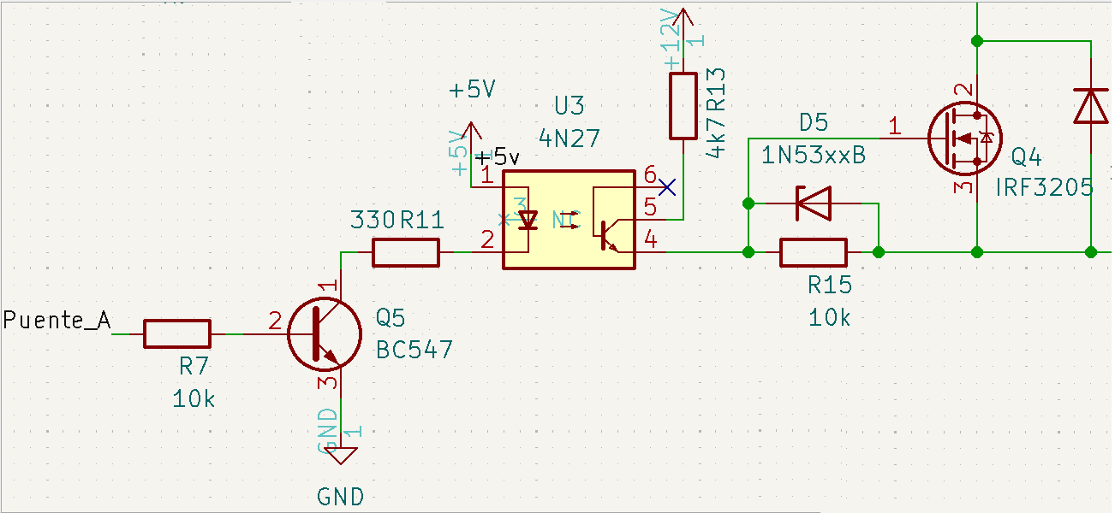Los transistores Q1 y Q3, al momento de ser disparados, tendrán su surtidor referenciado al borne positivo de la carga, lo que genera una referencia de tensión equivalente al valor de la fuente de alimentación (Vbat) que, sumado al valor característico de VGSth, será la mínima tensión que deberá aplicarse a las compuertas de Q1 y Q3 para lograr un disparo efectivo. Por su parte Q2 y Q4, al tener el surtidor a GND, la VGS para un disparo efectivo será la indicada por el fabricante (VGS < VGSth = 4 V). Sobre estas consideraciones, en la Fig. (2‑57) se presenta el circuito de disparo para Q2 y Q4:

Figura 2‑57: Esquemático del circuito de disparo para los MOSFET inferiores del Puente H (Fuente: elaboración propia).

La señal de disparo proviene de las salidas OUTA y OUTB del SG3525. A estos puntos llega la señal PWM que hará trabajar al corte y saturación al transistor Q5 implementado con un BC547, que activará al fotodiodo de entrada de optoacoplador U3, implementado con un 4N27 y una resistencia de polarización de 330 Ω.

El circuito de salida presenta un paralelo con R15 y D5 conectado entre la compuerta de Q4 y GND y a la misma compuerta se conecta el emisor del fototransistor de U3, que se vincula a la alimentación del puente mediante la resistencia R13. La conmutación de Q5 hará lo propio con el fototransistor de U3 activando a Q4, con el agregado de contar con D5 que al ser un zener de 10v, evita que se supere este valor en VGS y si así fuere, el excedente de tensión cae sobre R13.

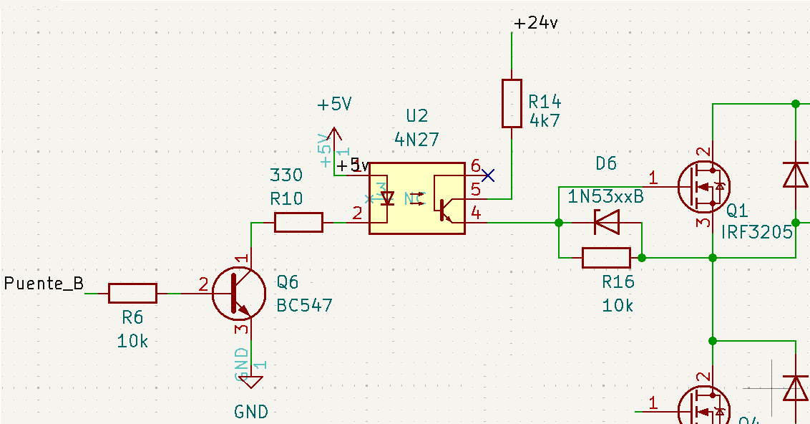Con la misma lógica, en la Fig. (2‑58) se presenta el circuito de disparo para Q1 y Q3:

Figura 2‑58: Esquemático del circuito de disparo para los MOSFET superiores del Puente H (Fuente: elaboración propia).

La diferencia principal en este circuito radica en la tensión del fototransistor que asciende a los 24 V, necesaria para disparar de manera efectiva los MOSFET superiores del Puente H (referenciados al borne del primario del transformador). En esta situación y en la búsqueda de establecer un valor de VGS > VGSth resulta necesario tener una tensión que supere la suma de la tensión de alimentación el puente más la VGSth, lo que dará una tensión mínima (considerando Vbat = 14.8 V) de:

Vmin = Vbat + 4 V = 18.8 V (2-22)

Para obtener esta tensión se implementó un circuito *Doblador de Tensión* con un CI 555, que toma la tensión Vbat y genera en su salida una tensión del doble de su valor.

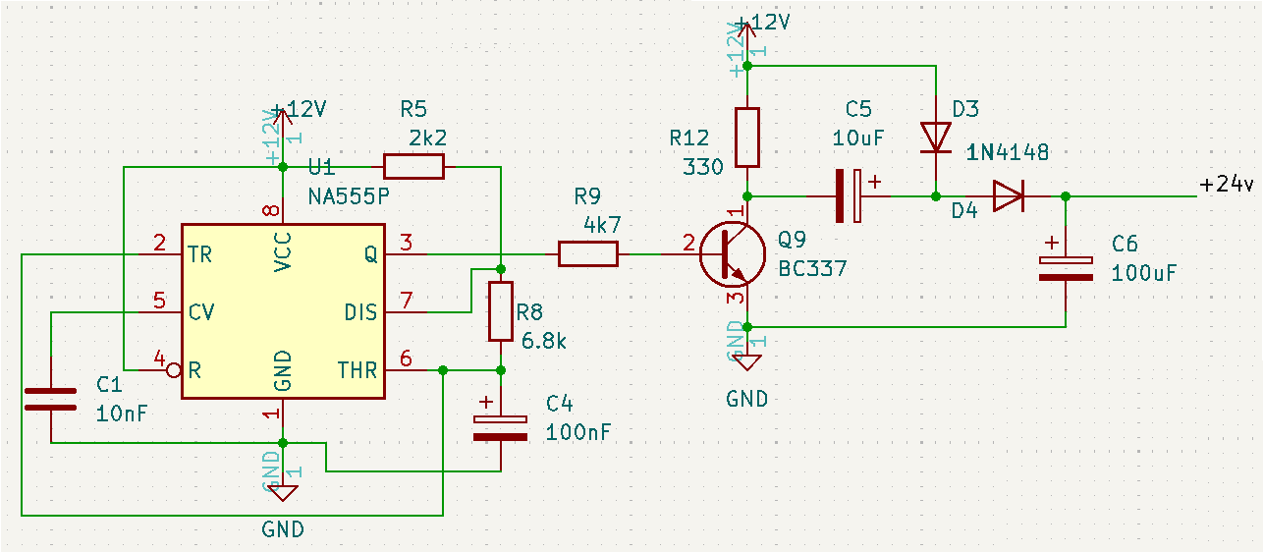Para concluir el circuito de disparo implementado, en la Fig. (2‑59) se presenta el esquemático del *Doblador de tensión* utilizado para generar la alimentación de disparo de Q1 y Q3:

Figura 2‑59: Esquemático del circuito doblador de tensión con 555 para el disparo de los MOSFET superiores del Puente H (Fuente: elaboración propia).

Se implementó el CI 555 para generar un oscilador astable con un ciclo de trabajo del 50% y una frecuencia de aproximadamente 1,8 kHz. Esta señal periódica se utiliza para conmutar la tensión conectada al nodo de R12 y D3, aplicando esta tensión conmutada a la entrada de un doblador de tensión convencional implementado con diodos 1N4148 y capacitores electrolíticos de 10μF y 100μF, obteniendo una tensión del doble entre los bornes de C6 (VX2).

Si bien la salida de este tipo de circuitos no está preparada para entregar grandes corrientes, considerando que solo se utiliza para disparar un MOSFET a la vez, siendo la corriente que demandan estos disparos limitadas por los componentes conectados a los fototransistores de los 4N27, la demanda máxima de corriente exigida al circuito Doblador (IX2) responderá a la siguiente expresión:

$I_{X2}= \frac{V_{X2}-V_{BAT}}{R14+R16}$ (2-23)

La E. (2-23) es válida cuando (VX2 – Vbat) < Vz, si la diferencia resulta mayor a la Vz de D6, la corriente demandada será:

$I_{X2}= \frac{V_{X2}-V_{BAT}-Vz}{R14}$ (2-24)

Considerando una Vbat = 14.8 V, una Vz = 10 V y que el Doblador de Tensión se alimenta con +12 V para la R14 de la Fig. (2‑58), la corriente demandada será IX2 = 626 uA, que se corresponde con un valor de corriente fácilmente manejable por un doblador de tensión sin comprometer significativamente la tensión de salida.

#### Etapa de Puente H y transformador

Para los transistores Q1 a Q4 se seleccionaron los IRF3205, MOSFET incrementales canal-N con encapsulado TO-220 comúnmente utilizados en inversores de potencia que, para la aplicación en cuestión, revisten de un amplio margen de potencia, corriente y velocidad de conmutación.

Dada la frecuencia de trabajo a la que se implementó la modulación PWM, se determinó el uso de diodos rectificadores 1N4007 para los componentes identificados desde D1 a D4 de la Fig. (2‑52), cuyo límite de corriente, velocidad de conmutación y tensión inversa máxima se ajustan adecuadamente a los requerimientos de la fuente.

Cada par de transistores de ubicación opuesta (superior derecho con inferior izquierdo y viceversa) es disparado por la señal de PWM provista por la misma salida del SG3525 (OUTA y OUTB). Sin bien los transistores utilizados están sobredimensionados para la aplicación, se colocaron disipadores de mínimas capacidades a fin asegurar el equilibrio térmico ante los calentamiento que puedan darse por los picos de corriente inductivos durante la operación.

En lo referente al transformador utilizado, como ya se ha mencionado en la determinación de la FT del SG3525, se seleccionó un transformador de núcleo de hierro laminado comercial, originalmente fabricado para la implementación como reductor para una fuente no regulada (implementada con rectificador de onda completa y un filtro capacitivo) de 5 V de tensión de salida.

Las condiciones puntuales por las que se determinó su uso fueron las siguientes:

* Reducido tamaño considerando el material de su núcleo (40 mm x 32 mm x 32 mm).
* Fabricado con bobinados simples tanto el primario como en secundario.
* Gran relación de transformación dada la baja tensión de salida para la que fue fabricado como reductor.
* Óptimas condiciones de funcionamiento y de su empaquetado de fábrica.

Se determinaron los valores característicos de ambos devanador mediante la medición de inductancia con un Inductómetro Marca CEM, Modelo DT-9930 y de resistencia con los multímetros Marca UNI-T, Modelo UT89X y Modelo UT51, arrojando los siguientes valores:

|  |  |  |  |  |
| --- | --- | --- | --- | --- |
| ***Parámetro*** | ***Valor medido*** | ***Instrumento Marca: Modelo*** | ***Error***  ***(según manual)*** | ***Escala*** |
| Rp (res. del primario) | 0,8 Ω | UNI-T: UT51 | ±(0.8%+3d) | 200 Ω |
| Rs (res. del secundario) | 754 Ω | UNI-T: UT89X | ±(0.8%+3d) | 6 kΩ |
| Lp (ind. del primario) | 8,5 mHy | CEM: DT-9930 | ±(2%+5d) | 11 mHy |
| Ls (ind. del secundario) | 10,25 Hy | CEM: DT-9930 | ±(2%+5d) | 20 Hy |

Tabla 2‑8: Valores medidos de los bobinados primario y secundario, dispuesto como elevador (Fuente: elaboración propia).

Continuando con el detalle de bloques funcionales del diagrama presentado en la Fig. (2‑53), resta abordar el funcionamiento del *rectificador de salida* que, a partir de la señal alterna cuadrada presente en el secundario del transformador por acción del Puente H, generará las alimentaciones de AT;+VAT y –VAT necesarias para el funcionamiento del Conversor i-V-I del electroestimulador.

#### Etapa de Rectificador de salida para fuentes de AT (Alta Tensión)

El rectificador de salida conforma el paso final para la obtención de las alimentaciones de AT y su funcionamiento corresponde al de dos rectificadores de media onda en contrafase de manera tal que; D5 y C1 rectifican la señal de salida del secundario cuando el terminal *SECout* es positivo y GND es negativo, mientras que D6 y C2 realizan la misma tarea cuando se invierte la polaridad siendo *SECout* negativo y GND positivo.

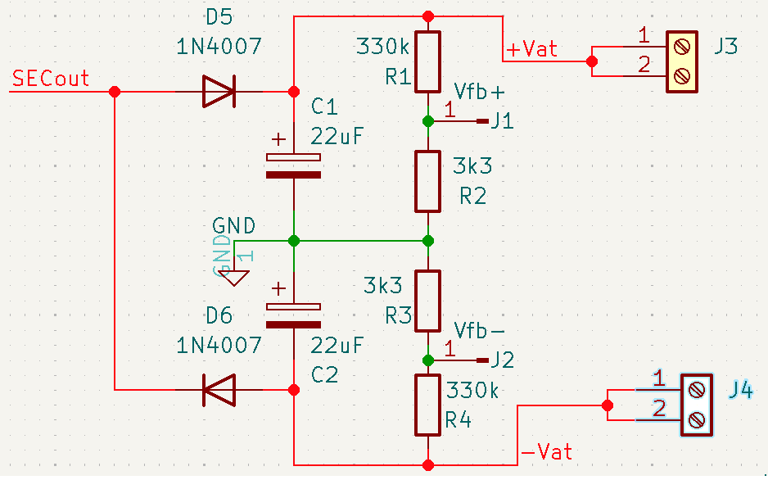Sobre la base del esquemático presentado en la Fig. (2‑52), en la Fig. (2‑60) se presenta el circuito de la etapa de rectificación implementada, con el detalle de los componentes utilizados:

Figura 2‑60: Diagrama esquemático de la etapa de rectificación de salida (Fuente: elaboración propia).

Respecto a los diodos D5 y D6, dada la FT establecida desde el SG3525 y la tensión de pico inverso a la que estarán sometidos (la tensión sumada de ambos capacitores), se seleccionaron los 1N4007 cuya velocidad de conmutación y tensión de pico inverso de 1000 V resultan adecuadas para la tarea.

Por su parte C1 y C2 se implementaron con capacitores electrolíticos de 22 uF x 450 V, considerando:

* Un factor de rizado (calculado de manera aproximada para una señal senoidal rectificada en media onda) del 1 %.
* Una tensión máxima que provea un margen de seguridad adecuado considerando el pico de tensión que pueda presentarse en sus bornes que dependerá de; la tensión de alimentación del Puente H, la relación de transformación, un tamaño adecuado que no comprometa o condicione el montaje en el PCB.

El cálculo del valor mínimo del capacitor se realizó considerando una demanda de corriente de 3 mA, el valor de FT establecido desde el SG3525 y una tensión pico a pico de rizado del 1 % considerando una tensión de salida de 400 V de pico tanto para +VAT como para –VAT:

(2-25)

Por último, las resistencias de sangrado, identificadas como R1 y R2 en la Fig. (2‑52), se implementaron con dos resistencias en serie para ambas salidas y a los fines de cumplir dos funciones puntuales.

1. Generar una carga mínima a ambas fuentes que atenúe los picos de tensión generados en el secundario al trabajar el vacío, este fenómeno, medido con el inversor en funcionamiento sin conectar la etapa de rectificación, arrojó picos de tensión de hasta ±740 V, valor que compromete la aislación de los capacitores. Trabajando con distinta resistencias de sangrado conectadas de manera directa al secundario de transformador, se determinó qua un valor de R = 330 kΩ genera una tensión pico máxima en los capacitores menor a los 400 V, acorde al valor límite de C1 y C2.
2. Lograr realimentar el estado de la salida hacia el SG3525 en necesario tomar una muestra de la tensión de salida (una de ellas) y conectarla a la entrada del amplificador inversor en la R19 que se encuentra vinculada al PIN1 del CI, como se detalla en la Fig. (2‑56). Es por esta razón que las resistencias de sangrado se forman con dos resistencias en serie, con una diferencia de 100 a 1 entre ellas, conectando la de menor valor como Pull-down para poder obtener, entre GND y el punto medio, una muestra lineal de valor, equivalente al 1 % de la tensión de salida, lo que arroja una tensión por debajo de los 5.1 V de la tensión de referencia del SG3525. Si bien se utiliza la fuente positiva +VAT para la realimentación, el circuito incorpora la misma resistencia de sangrado serie a la –VAT para limitación de tensión de C2.

A los fines de unificar las referencias de todas las fuentes se conectan eléctricamente la GND de la etapa de rectificación de salida, con la del puente H y las fuentes de BT. Si bien esto elimina la aislación galvánica proporcionada por los optoacopladores y el transformador, dado que el prototipo se alimenta por baterías, en régimen de operación no tendrá vinculación a la línea de 220 V, por lo que no se priorizó en esta etapa la mantención de la aislación.

#### Simulación dinámica del SG3525

Al igual que en el Bloque A, hay distintas etapas de las detalladas precedentemente que pueden (y deben) ser simuladas con anterioridad a fin de explorar su comportamiento ante ciertos parámetros y la modificación de los mismos. Retomando el diagrama en bloques de la Fig. (2‑53), como primera instancia se presentarán los resultados de la simulación del funcionamiento del SG3525 y en qué medida las condiciones de funcionamiento responden a las herramientas de cálculo provistas por el fabricante. En la Fig. (2‑61) se presenta el circuito esquemático, implementado en Proteus VSM 8.13 SP1, en el cual se simula el CI UC3525 (equivalente al SG3525) con los componentes implementados 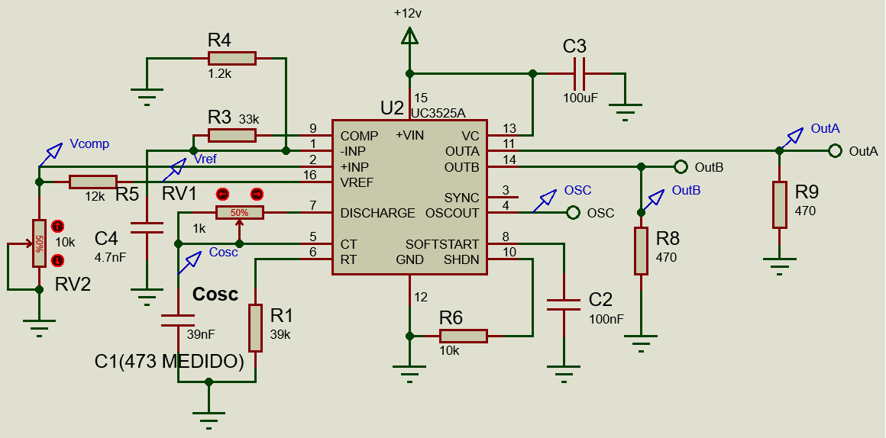en el circuito real.

Figura 2‑61: Esquemático de la simulación del SG3525 en Proteus 8.13 (Fuente: elaboración propia).

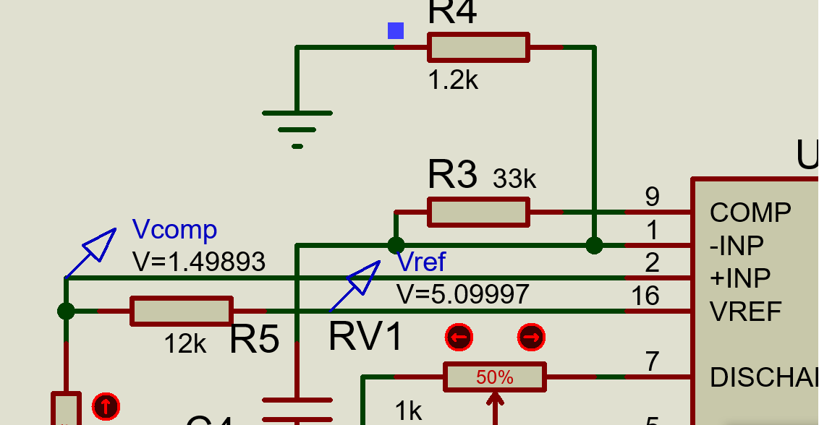Como primera medida, es importante evaluar la precisión de la tensión de referencia que el CI genera desde si PIN16 (VREF) y a partir de ella, que valor de tensión de comparación se le propone al amplificador inversor de realimentación, dicha tensión de fija mediante el divisor resistivo implementado con R5 y RV2, en la Fig. (2‑62) se exponen los valores de tensión leídos:

Figura 2‑62: Valores de tensión CC presentes en el pin VREF y en el punto medio de divisor resistivo conectado a la entrada No Inversora del AO (Fuente: elaboración propia).

Puede observarse como la referencia interna generada por el SG3525 presenta una gran precisión respecto al 5.1 V mencionados por el fabricante. Por otro lado el divisor resistivo (considerando un RV2 con un valor máximo de 10 kΩ ubicado en el punto medio) establece una tensión de comparación de Vcomp ≌ 1.499 V que, en el contexto del circuito completo, implicará que el SG3525 modulará el PWM de manera tal que, la misma tensión esté presente en el terminal correspondiente de R4 ( que en el circuito simulado está conectado a GND) a donde se conecta el punto medio del divisor resistivo de realimentación (Vfb en la R19 de la Fig. 2‑56) proveniente de la salida +VAT. Un valor de tensión de 1.499 V en el punto medio del divisor resistivo implementado en la resistencia de sangrado de +VAT, con los valores de la Fig. (2‑60), implicará un valor de +VAT de:

$+V_{AT}= 1.499 V+\left(\frac{1.499 V}{3.3 kΩ}\right).330 kΩ≌151.4 V$ (2-26)

La modificación del valor de RV2 permitirá modificar la tensión de salida de la fuente de AT.

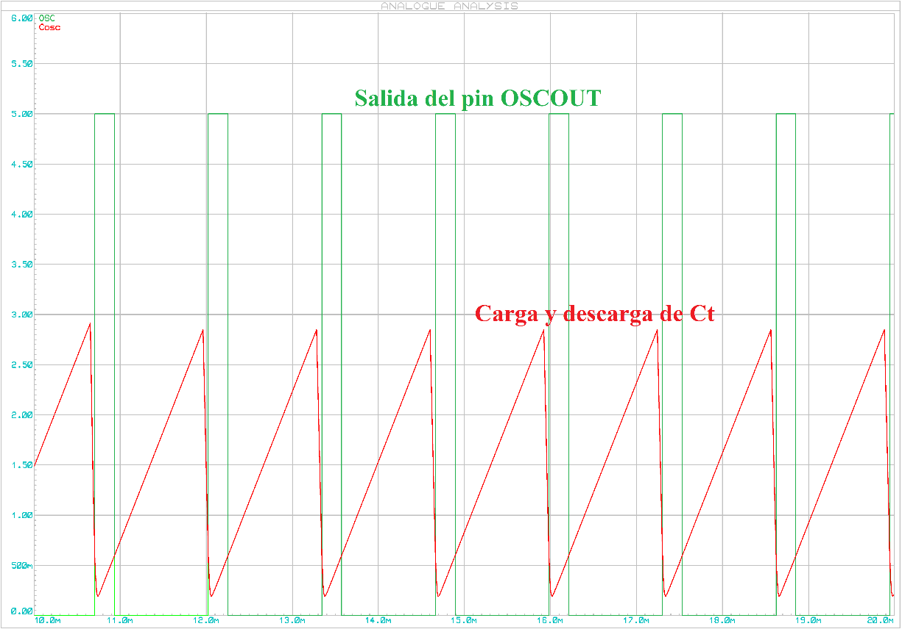Otro aspecto importante a evaluar son los valores temporales que de fijan con los componentes RT y CT. En primera instancia en la Fig. (2‑63) se presentan las formas de onda de las señales presentes en la salida OSCOUT del SG3525, que corresponde a la salida del oscilador (como puede verse en el diagrama interno de la Fig. 2‑55) cuyo valor depende principalmente de RT y CT, siendo sus flancos ascendentes y descendentes los que conmutan las salidas OUTA y OUTB, lo cual se da en un valor determinado de la señal de tensión en la carga y descarga del capacitor CT:

Figura 2‑63: Señales de salida OSCOUT (verde) y de la carga y descarga de CT (roja) (Fuente: elaboración propia).

La ventana de tiempo graficada corresponde a 10 ms, dentro de la cual aproximadamente se encuentran contenidos 7.5 ciclos, lo que corresponde a una frecuencia aproximada de 750 Hz que se corresponde con el configurado con los componentes seleccionados.

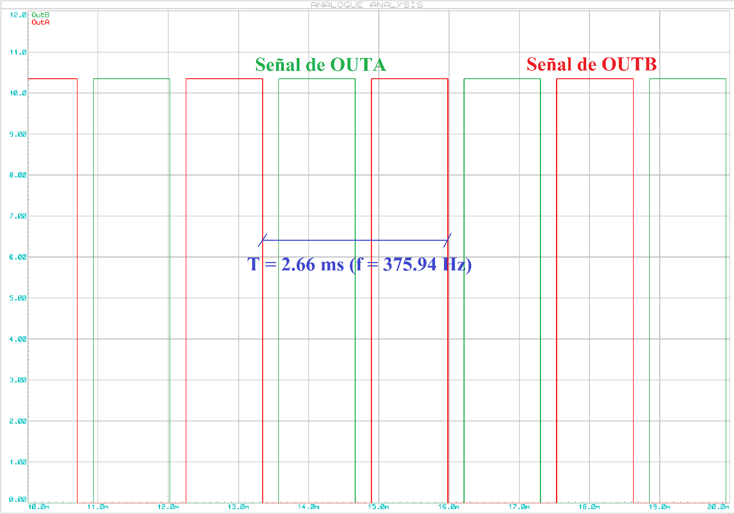Finalmente, en lo que respecta a la evaluación del funcionamiento del SG3525, es importante observar las salidas OUTA y OUTB, tanto su frecuencia como su forma, desfasaje y el DT entre ambas señales. En la Fig. (2‑64) se presentan las formas de onda de ambas salidas que, como puede observarse en la Fig. (2‑61), se conectan a dos resistencias de 470 Ω solo a los fines de no dejar las 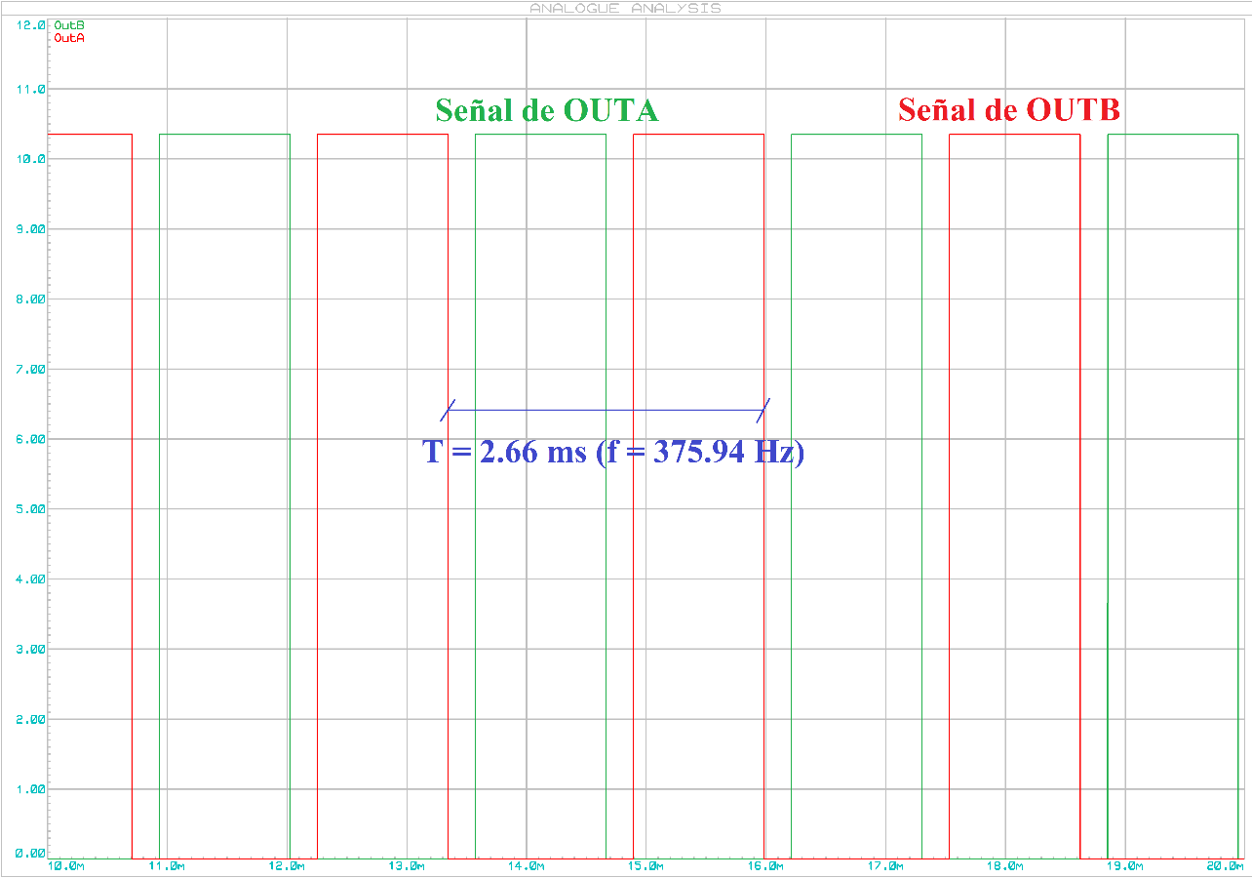salidas en vacío, cuidando los límites de corriente máxima establecidos por el fabricante:

Figura 2‑64: Señales de salida presentes en OUTA (verde) y OUTB (rojo) (Fuente: elaboración propia).

Cabe recordar que el cálculo propuesto por el fabricante para la frecuencia de oscilación, lo establece para la frecuencia de la señal combinada de OUTA y OUTB considerando que las dos tienen la misma forma de onda, por lo que analizándolas individualmente OUTA y OUTB tienen una frecuencia igual a la mitad de la calculada con la formula. Sin embargo como la señal de interés es una señal de polaridad negativa y positiva donde cada salida aportará un semiciclo, la frecuencia resultante de la señal de AC que se establecerá en el primario del transformador tendrá una frecuencia igual a la frecuencia individual de OUTA o OUTB, o dicho de otra manera, la mitad de la calculada con la Ec. (2-20).

Tanto las señales presentadas en la Fig. (2‑63) como la de la Fig. (2‑64) están contenidas dentro de una ventana de 10 ms, con los mismos valores de tiempo “inicial” y “final”, en este sentido es importante resaltar como cada pulso de OSCOUT coincide con las conmutación de OUTA y OUTB, puntualmente la desactivación de la salida que previamente se encontraba en estado “ON” en el flanco ascendente y la activación de la que previamente estaba en estado “OFF” en el flanco descendente, correspondiendo el estado activo de OSCOUT al “Tiempo Muerto” entre ambas salidas.

#### Simulación dinámica del Puente H y Rectificador de salida

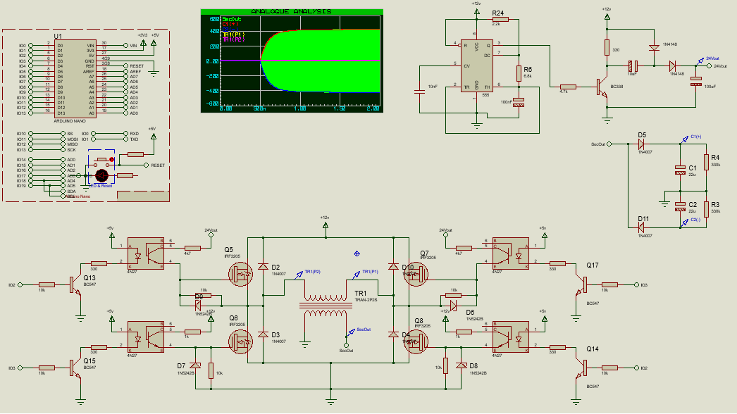Volviendo nuevamente al diagrama en bloques de la Fig. (2‑53), se presentarán los resultados de la simulación del funcionamiento del Puente H implementado con los IRF3502 y 1N4007, con el agregado de los circuitos de disparo de las Fig. (2‑57) y Fig. (2‑58) para cada transistor, el doblador de tensión de la Fig. (2‑59) y el rectificador de salida de la Fig. (2‑60). En la Fig. (2‑65) se presenta el circuito esquemático simulado, implementado en Proteus VSM 8.13 SP1.

Figura 2‑65: Esquemático de los circuitos de; Puente H, Circuito de disparo, Doblador de tensión y Rectificador de salida implementados en la simulación (Fuente: elaboración propia).

Una cuestión a resaltar de la presente simulación es el circuito que se diferencia (entre líneas punteadas) en la esquina superior izquierda, el mismo corresponde a un Arduino NANO que incorpora el Proteus 8.13, programable en el mismo software, con las etiquetas de sus E/S, led de alimentación y pulsador de RESET. La misión de este componente en generar los pulsos equivalentes que generaría el SG3525 en lazo abierto, considerando una f = 400 Hz y CT = 100 % con un DT = 300 us, por dos salida distintas en contrafase.

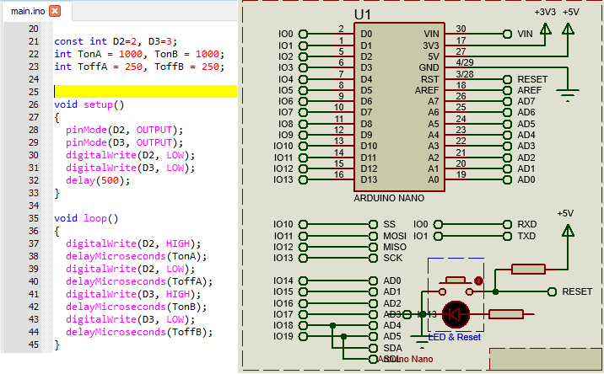Si bien el camino lógico habría sido incluir la simulación del SG3525 detallada precedentemente junto con la actual, a fin de evaluar el comportamiento conjunto de todos los bloques funcionales de la Fig. (2‑53), por cuestiones inherentes a la capacidad de computo del simulador y de la PC sobre la cual fue ejecutado, la incorporación de todos los bloques juntos generó errores de convergencia recurrentes que imposibilitaron un análisis correcto del funcionamiento. En este contexto y entendiendo qué necesita un bloque del otro y cuáles son los aspectos funcionales que se pretenden, requiere y pueden simular, se procedió a realizar la división como se la presenta. En la Fig. (2‑66) se presenta el esquemático ampliado del Arduino provisto por el simulador y del código fuente “main.ino” implementado en la interfaz del mismo software.

Figura 2‑66: Código fuente cargado en el Arduino para la generación de pulsos (izquierda); Esquemático del Arduino NANO provisto por el simulador (derecha) (Fuente: elaboración propia).

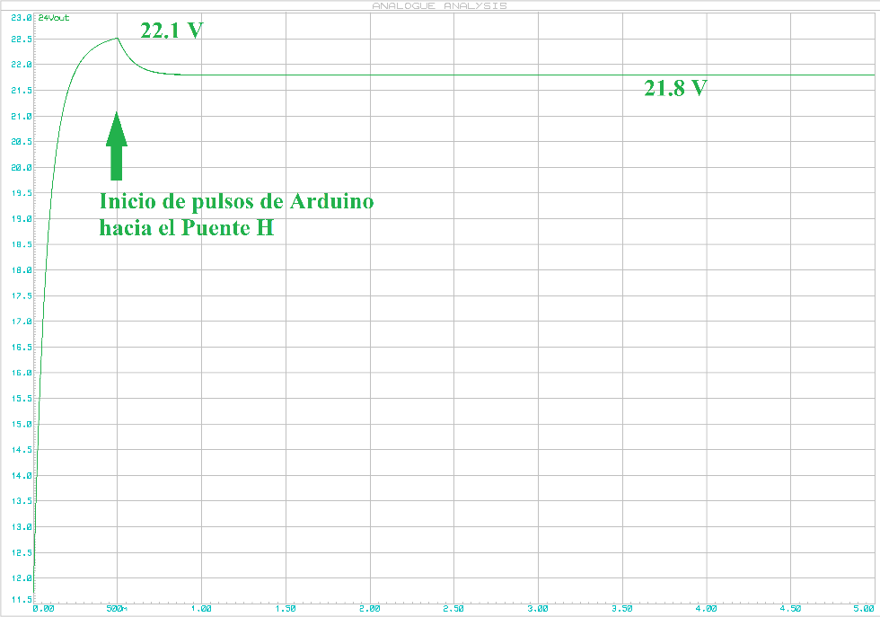En primera instancia, se presenta la Fig. (2‑67) en la cual se simula la respuesta del Doblador de tensión con 555, uno de los primeros aspectos a evaluar es el tiempo de establecimiento de la tensión de salida, a los fines de saber el momento en el que están dadas las condiciones para el correcto funcionamiento del Puente H, dado que la tensión de salida del Doblador es vital para el disparo de los transistores superiores.

Figura 2‑67: Tensión de salida del Doblador de Tensión, de 0 a 500 ms en vacío y a partir de los 500 ms con la carga demandada por los circuitos de disparo (Fuente: elaboración propia).

En la respuesta simulada puede verse como el Doblador implementado tiene un tiempo de establecimiento de aproximadamente 500 ms, a partir de este dato, se incorporó un retardo al inicio de los pulsos del Arduino del mismo valor, lo que permitió iniciar el funcionamiento de la fuente con la tensión del Doblador establecida y de esa manera, observar cómo repercute la corriente media demanda por los circuitos de disparo de los transistores superiores del Puente H, alimentando el 555 con +12 V, con los componentes de la Fig. (2‑59). En este sentido, la tensión “en vacío” llega hasta los 22.1 V y al entrar en funcionamiento el Puente H se estabiliza en 21.8 V, valor que supera el calculado en la Ec. (2-22) sin inconvenientes.

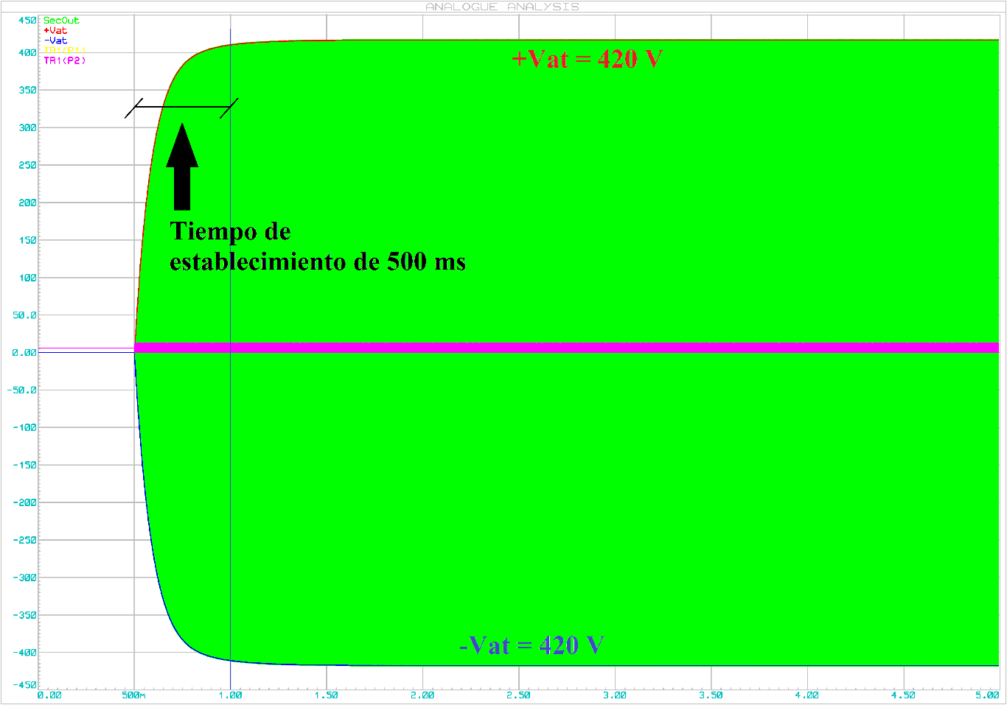A continuación, en la Fig. (2‑68) se presenta la respuesta conjunta de; la tensión en los bornes del primario de transformador respecto a GND (amarillo y magenta), señal entre los bornes secundario del transformador (verde) y tensiones del salidas del rectificador (+VAT en amarillo y –VAT en azul). A fin de tener una perspectiva del tiempo de establecimiento de las tensiones de salida (similar a la evaluación sobre el Doblador de tensión), se presenta un gráfico en *5 seg* (mismo lapso de tiempo simulado en el gráfico de la Fig. 2‑59) que permite observar la evolución de las tensiones de salida hasta su valor estable.

Figura 2‑68: Evolución en 5 segundos de las señales de; secundario del transformador, tensión en bornes del primario respecto a GND y tensiones de salida +VAT y -VAT (Fuente: elaboración propia).

En la respuesta de las señales detalladas en la Fig. (2‑68) puede observarse que, desde el inicio de los pulsos provenientes desde el Arduino, la fuente tiene un tiempo de establecimiento de aproximadamente *500 ms*, que sumado al tiempo de Doblador de tensión, completan un tiempo total de establecimiento del circuito completo de *1 segundo* hasta tener las tensiones de AT listas para la operación del Electroestimulador.

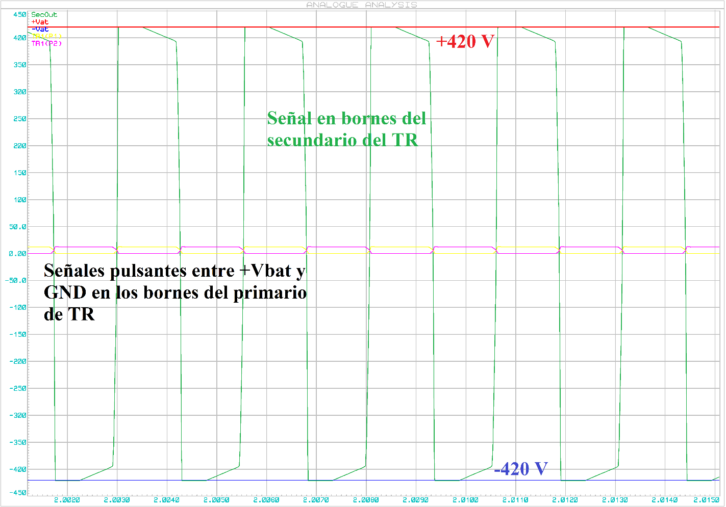Finalmente, ampliando la respuesta en las señales de la Fig. (2‑68) en un lapso de tiempo donde las tensiones de salida ya están estabilizadas, puntualmente a partir de los *2 segundos* en una ventana de *15 ms*, se obtiene la Fig. (2‑69) siguiente:

Figura 2‑69: Evolución en 15 ms (a partir del seg. 2) de las señales de; secundario del transformador, tensión en bornes del primario respecto a GND y tensiones de salida +VAT y -VAT (Fuente: elaboración propia).

En esta captura pueden visualizarse los pulsos en el secundario del transformador que, teniendo en cuenta que se encuentra con una demanda mínima de corriente en ambas salidas, fijada por las resistencias de sangrado que para la simulación tienen un valor de 330 kΩ, las tensiones +VAT y –VAT permanecen estabilizadas en un valor equilibrado de ±420 V. Es importante recordar que al no estar conjuntamente simuladas estas etapas con el SG3525, solo es posible simular el comportamiento en lazo abierto.

### Diseño e implementación del circuito físico en PCB

Análogamente con el Bloque A, la fuente de alimentación contenida en el Bloque B debe unificar los bloques funcionales de la Fig. (2‑53) en una misma placa PCB. Bajo la misma lógica de diseño se priorizó una disposición de componentes agrupados por funcionalidad, con un espaciado que permita una sencilla detección de fallas y puntos de medición accesibles, así como el uso de conectores tipo “shield” macho individuales y de a pares, para vincular o independizar las etapas mediante “jumpers”, lo que permite evaluarlas de forma individual y de la misma forma es posible trabajar en lazo abierto o cerrado. A continuación se listan las etapas contenidas en la placa, componentes incorporados para el montaje y consideraciones generales del diseño:

*Etapas incluidas:*

* Etapa de regulación lineal para fuentes de BT.
* Modulador PWM SG3525 con componentes de configuración, implementados con resistencias de película metálica de 1/4 W con tolerancia del 1%, resistencias de carbón de 1/4 W con tolerancia del 5% y potenciómetros del tipo Bourns 3266 con ajuste superior.
* Circuitos de disparo de transistores Q1 a Q4.
* Doblador de tensión con CI 555.
* Puente H complementado con MOSFET IRF3205 y diodos 1N4007.
* Transformador elevador.
* Rectificadores de media onda de salida con resistencias de sangrado.

*Componentes de montaje incluidos:*

* Conector de nueve de pines macho para conexión de: salidas OUTA y OUTB con los circuitos de disparo de MOSFET, terminal de realimentación del SG3525 (Vfb) con los puntos medios de los divisores resistivos de los rectificadores de salida o a GND para lazo abierto y punto de tensión de fuentes BT para medición en GND, +5 V y +12 V.
* Conexión de alimentación hacia el Bloque A mediante tres borneras: dos dobles, una para +VAT y otra para –VAT, con un espaciado de “distancia mínima entre cobre” de 1.25 mm; una cuádruple para las tensiones de +5 V, ±12 V y tierra.
* Tres oficios para soporte mecánico sin conexión eléctrica.

Este segundo PCB se llevó adelante utilizando nuevamente el software libre KiCAD 8.0. Como primera medida se elaboró el circuito esquemático conteniendo todas las *etapas* y *componentes de montaje* detallados precedentemente con su footprint asociado. A los fines de no reiterar etapas ya presentadas, en la Fig. (2‑70) se expone el circuito esquemático del puente H con sus circuitos de disparo incorporados, a lo que se le suman los esquemáticos ya presentados en las Fig. (2‑54), Fig. (2‑56), Fig. (2‑59) y Fig. (2‑60).

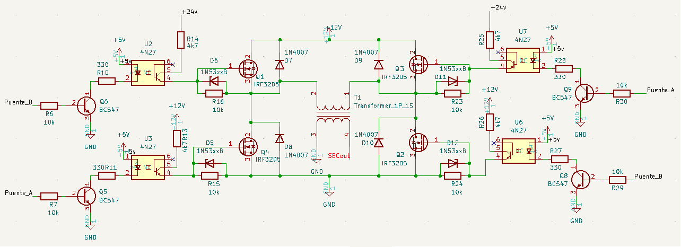

Figura 2‑70: Esquemático del Puente H con los circuitos de disparo de MOSFET incorporados (Fuente: elaboración propia).

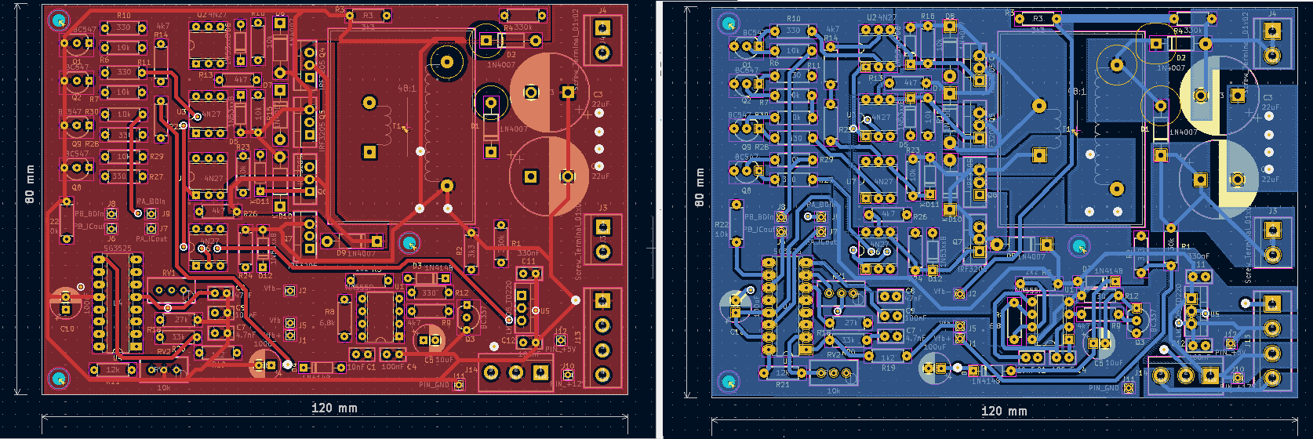Al igual que la placa PCB presentada en la Fig. (2‑43), se llevó adelante la fabricación de un PCB de doble capa FR4, utilizando el método mecánico por tecnología CNC para la grabación de ambas caras y las perforaciones correspondientes. En la Fig. (2‑71) se presentan las dos caras del PCB diseñado.

Figura 2‑71: Capturas de las capas "FRONT" (izquierda) y "BOTTON" (derecha) diseñadas para el Bloque B del prototipo de Electroestimulador (Fuente: elaboración propia).

Como puede observarse de la regla incorporada a la Fig. (2‑71), la placa final resultó de una medida de 120 mm x 80 mm (misma medida de la regla vertical que el PCB del Bloque A para facilitar el diseño de gabinete).

Tras la fabricación por CNC y montaje de los componentes, la implementación física (con la señalización de los componentes más relevantes) se presenta en la Fig. (2‑72).

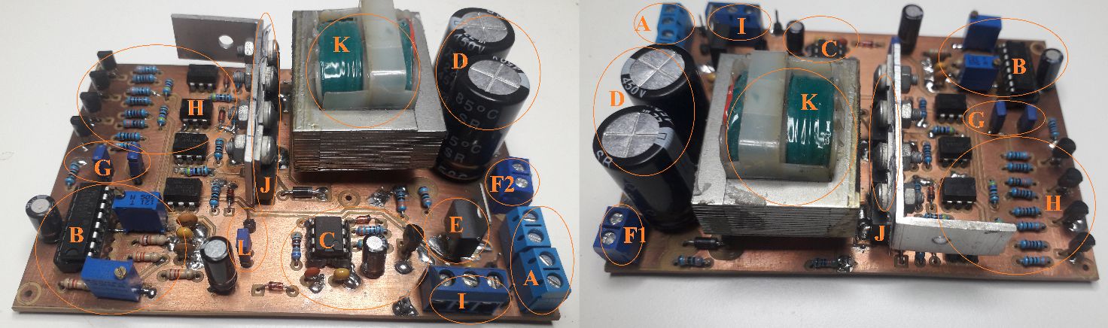

Figura 2‑72: Foto del PCB diseñado, fabricado y montado para la implementación del Bloque B del prototipo de electroestimulador (Fuente: elaboración propia).

En la Tabla (2‑9) se listan las regiones resaltadas en las capturas de la Fig. (2‑72), con el detalle de a qué componente o etapa funcional corresponde la zona.

|  |  |
| --- | --- |
| **Indicador** | **Etapa/componente** |
| A | Bornera de alimentación en BT al Bloque A |
| B | SG3525 con sus componentes de configuración. |
| C | Doblador de tensión con 555. |
| D | Rectificadores de salida para fuentes de AT. |
| E | Regulador lineal de BT. |
| F1 y F2 | Bornera de AT: F1 = -VAT y F2 = +VAT. |
| G | Jumpers de conexión de OUTA y OUTB a la etapa de circuitos de disparo de MOSFET. |
| H | Circuitos de disparo de MOSFET. |
| I | Bornera de entrada de Vbat, GND y -12 V. |
| J | IRF3205 del Puente H con su disipador. |
| K | Transformador de nucleó de hierro. |
| L | Jumper de realimentación del SG3525, conecta los puntos medios de los divisores resistivos a R19. |

Tabla 2‑9: Zonas resaltadas en las capturas de la Fig. 2-72 y su referencia correspondiente (Fuente: elaboración propia).

## Consideraciones para el ensayo del prototipo

Planteados todos los aspectos técnicos del diseño e implementación del prototipo del Electroestimulador, confirmado por los Bloque A y Bloque B, detallados en las Fig. (2‑1) y Fig. (2‑53) respectivamente, necesaria encarar el proceso de realización de pruebas del funcionamiento, para las cuales deben plantearse una planificación de las mismas.

En primera instancia, dado que el Bloque B puede tomarse como un sistema complementario para el funcionamiento del Bloque A, los ensayos sobre el Bloque A implican un ensayo conjunto de ambos. La interconexión entre ellos se da entre sus borneras que se encuentran enfrentadas y en el mismo orden, como se presenta en la Fig. (2‑73). Sin embargo el Bloque B por sí solo, como cualquier fuente de alimentación, debe ser caracterizado a fin de evaluar sus capacidades y limitaciones, lo que dará un margen claro de los límites de funcionamiento para el ensayo conjunto.

Considerando ahora el ensayo del Bloque A (que implica al Bloque B vinculado), se deben realizar dos pruebas distintas; por un lado la generación de electroestimulación conectando a la salida cargas de prueba pasivas (impedancias resistivas puras o con componentes compleja) dentro de los márgenes de valores en Ohms en los que se encontrará la impedancia de electrodo-piel para las frecuencias de trabajo [48] y seguidamente, la generación de electroestimulación sobre un sujeto sano a fin de evaluar el desempeño del dispositivo sobre una interfaz electrodo-piel real, así como el registro de las sensaciones perceptibles que genere sobre la zona de aplicación.

Tanto para la conexión de cargas de prueba como para la eventual prueba piloto sobre sujeto sano, se utilizará un cable paciente comercial para terapias de electroestimulación como el de la Fig. (2‑73).

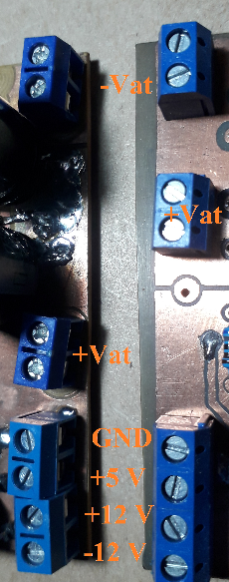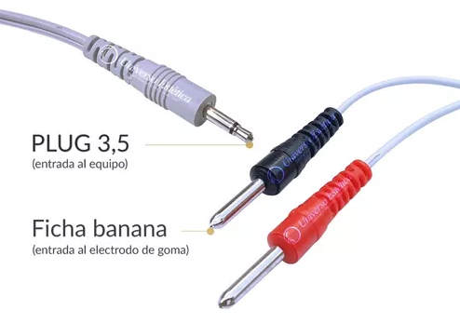

Figura 2‑73: Distribución de borneras de conexión de alimentación entre los Bloques A y B (izquierda); Cable paciente comercial para electroestimulación (derecha) (Fuente: elaboración propia).

# Ensayos realizados y resultados obtenidos

## Fuente de alimentación

Como primera instancia, resulta necesario contar con un claro contexto sobre las capacidades de la fuente de alimentación para responder a las necesidades del sistema de electroestimulación. En este sentido, es necesaria la realización de pruebas ya sea, del funcionamiento aislado de sus bloques constitutivos, como de su desempeño integral en términos de su rendimiento, capacidades de corriente y regulación de carga. Una clara delimitación de los parámetros de funcionamiento en estos aspectos, permitirán una correcta caracterización de las limitaciones del sistema en su conjunto.

### Ensayo por etapas, en vacío

Seguidamente se describirán el sistema que conforma la Fuente de Alimentación desde la perspectiva de sus bloquen funcionales independientes: el regulador PWM basado en un SG3525, el duplicador de tensión basado en el CI 555 y las etapas de BT como AT del puente H.

Dichos ensayos están, en algunos casos, realizados con los bloques individuales “independizados” de los demás y siempre con el sistema en vacía en las salidas VAT± y en lazo abierto.

#### Doblador de tensión y regulador PWM

* *Doblador de tensión con CI NE555*

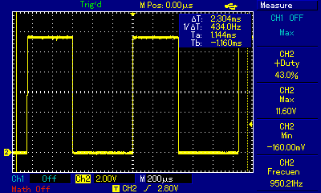En primera instancia, el doblador de tensión, cuya implementación responde al circuito esquemático de la Fig. (2‑59), presentó una señal de salida con una frecuencia de f = 950.2 Hz, un ciclo de trabajo de 43% y una tensión de estado alto en su PIN-3 de 11.6 V, la forma de onda registrada se presenta en la Figura (3‑1):

Figura 3‑1: Señal de salida del PIN-3 del 555 que conforma el duplicador de tensión.

Esta señal resultó invariante para todos los estados de funcionamiento de la fuente, solo dependiente de la fuente de alimentación el CI. En este sentido, las tensiones medidas a la salida del doblador, que se corresponde con la tensión sobre el capacitor C6 de la Fig. (2‑59), sí presento distintos valores estando en vacío o con carga, esta última siendo representada por las corrientes demandadas por los colectores de los optoacopladores U2 y U7, del circuito esquemático de la Fig. (2‑70). Esta variación de tensión, responde al comportamiento simulado, cuya dinámica se presentó en la Fig. (2‑67) y los valores medidos, con carga y sin carga se presentan en la Tabla (3‑1):

Tabla 3‑1: Tensión de salida del duplicador de tensión en vacío y con carga.

|  |  |  |
| --- | --- | --- |
| ***Estado*** | ***Tensión de salida (C6)*** | ***Frecuencia / Vcc*** |
| Vacío | (31 ± 0,34) V | 950,2 Hz / 11,7 V |
| Con carga | (22,6 ± 0,34) V | 950,2 Hz / 11,7 V |

Considerando el estado “con carga” para el cual, la demanda planteada por U2 y U7 hacia el doblador es de aproximadamente 1 mA por CI (2 mA en total), valor obtenido a partir de calcular la diferencia de tensión sobre las resistencias R14 y R25, la cual corresponde a la tensión de salida del doblador menos la suma de la caída de Vcc sobre la carga y la tensión de los diodos zener (D6 y D11) despreciando la Vce(sat) de los fototransistores de U2 y U7.

* *Regulador PWM con CI SG3525*

Por su parte, la etapa correspondiente a la regulación de tensión mediante modulación PWM, cuyo circuito esquemático responde al presentado en la Fig. (2‑56), fue configurada con un “Tiempo Muerto (DT)” de DT = 280 us, tiempo obtenido con un valor de RD = 3kΩ.

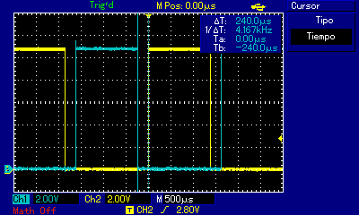Considerando su respuesta en lazo abierto y con la conexión de ambas salidas hacia el puente H desvinculadas, lo que corresponde a una situación de salida “en vacío” para el CI, las salidas obtenidas fueron se presentan en la Figura (3‑2):

Figura 3‑2: Señales de salidas por PIN-11 y PIN-14 del SG3525 (Fuente: elaboración propia).

Las señales presentadas se establecieron para una alimentación del SG3525 de 11.4 V (considerando una tensión aproximada para un banco de 3 pilas de Ion Litio del tipo 18650 en serie). Con valores comerciales de RT = 39 kΩ y CT = 47 nF logró obtenerse una frecuencia (conjunta de ambas salidas) de f ≌ 310 Hz, que se corresponde por la esperada para trabajar con el transformador de núcleo de hierro. La tensión pico de ambas salidas, para la alimentación de 11.4 V mencionada, se elevó hasta los 10.8 V, demostrando una saturación suficiente para lograr el disparo efectivo de los circuitos del Puente H. En la TABLA se resumen los valores reales medidos de los componentes de configuración del CI y los valores medidos de los parámetros eléctricos de la señal:

Tabla 3‑2: Valores medidos de los componentes de configuración del SG3525 y de su señal de salida (Fuente: elaboración propia).

|  |  |
| --- | --- |
| ***Componente/Parámetro*** | ***Valor medido*** |
| RT (R22) | 37.8 kΩ |
| CT (C8) | 39 nF |
| RD (RV1) | 3006 Ω |
| Tensión de Salidas A y B | 10.8 V |
| Frecuencia de señal A-B | 306.94 Hz |
| Tiempo muerto (DT) | 280 ns |

#### Salidas AT en lazo abierto

Definidas las condiciones de funcionamiento de las etapas funcionales de manera individual, resta analizar el funcionamiento conjunto que presentan. Como primera medida se analiza cual es la variación de la señal de salida del SG3525 con la carga que le corresponde conectada; en este sentido la salida OUTA del PIN-11, tendrá como carga las bases de los transistores Q1 y Q8, con una demanda de corriente aproximada de 1 mA por cada base, esto es considerando la tensión de salida del SG3525, la tensión VBE y el valor de las resistencias de base (R6, R7, R29 y R30).

En la Fig. (3‑3) se presentan las señales de salida del SG3525 con el puente H conectado y en operación, la captura de la derecha, sólo corresponde a una ampliación de la captura de la izquierda. Puede apreciarse que la salida correspondiente a la señal “azul”, según los gráficos expuestos, presenta un leve rizado se aproximadamente del 9.2 %. De igual manera la salida amarilla, presenta una leve descarga exponencial que no representa un rizado mayor al 2 % (1.62 %).

La captura de la derecha amplia el DT, el cual se ubica en los 280 us. Si bien se evidencian unas variaciones en la forma de onda de la salida del CI, los parámetros fundamentales del funcionamiento tales como la frecuencia y el DT, no presentan variaciones respecto a los mencionados previamente.

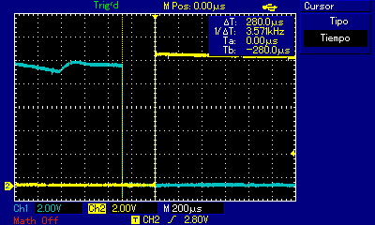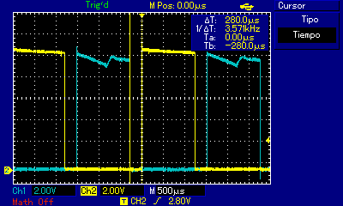

Figura 3‑3: Señales de salida del SG3525 con el puente H conectado y en lazo abierto (Fuente: elaboración propia).

Continuando con la evolución de la señal de modulación a lo largo de circuito hasta el bobinado primario del transformador, como primera etapa de interacción el SG3525 comanda las bases de los transistores (Q2-Q9 y Q1-Q8) BJT que disparan las distintas polaridades. En relación el circuito presentado en la Fig. (2‑70), se tomaron las mediciones sobre los colectores de los transistores que disparo “inferiores” del Puente H, Q2 y Q8, obteniendo la lectura que se presenta en la Fig. (3‑4):

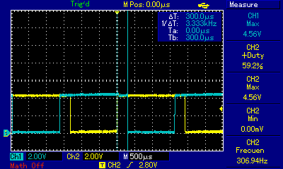

Figura 3‑4: Señal de tensión de los colectores de Q2 y Q8, siendo disparados por el SG3525 (Fuente: elaboración propia).

Considerando que los cuatro transistores mencionados (Q1, Q2, Q8 y Q9) tienen la misión de polarizar el led de cada optoacoplador y dicha rama se alimenta a partir de +5 V, en la Fig. (3‑4) se observa la correcta saturación de los transistores (Vce(sat) ≌ 0V), cuya tensión de colector-emisor de corte asciende hasta los 4.56 V. Cabe destacar que el DT, en esta instancia del circuito se evidencia en el solapamiento de las señales de Q2 y Q8, dado que el estado “alto” en la tensión de colector corresponde a la desactivación del optoacoplador y viceversa en el caso del estado “bajo”.

Como etapa final que se vincula de manera directa con la carga del puente H, se encuentra el fototransistor de cada optoacoplador que dispara la compuerta de cada uno de los MOSFET, continuando con el análisis de la misma etapa del circuito, en la Fig. (3‑5) se presentan las formas de onda del colector de Q8 con el colector ubicado en el PIN 5 de U6 (4N27) a la izquierda y la del colector de U6 con la compuerta de Q7 (MOSFET IRF3205).

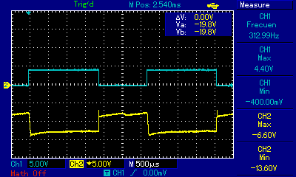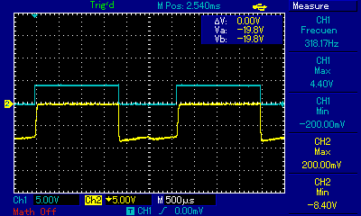

Figura 3‑5: Tensión en el colector de Q8 y colector de U6 (izquierda); Tensión en el colector de Q8 y la compuerta de Q7 (derecha) (Fuente: elaboración propia).

En la captura de la derecha puede apreciarse como la saturación de Q8 genera una tensión de disparo de 8.4 V en la compuerta de Q7, mientras que el estado de corte de Q8 genera que la tensión entre la compuerta y el surtidor de Q7 sea nula, entrando este último en estado de corte.

Confluyendo a los bornes de la carga del puente H, el cual se corresponde al conexionado del bobinado primario del transformador, la forma de onda registrada se presenta en la Fig. (3‑6). La misma fue obtenida a partir de una lectura diferencial con cada canal del osciloscopio conectado a un borne y ambos referenciados a tierra.

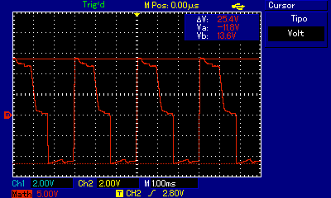

Figura 3‑6: Señal presente en el primario del transformador de núcleo de hierro, con la salida en vacío y trabajando en lazo abierto (Fuente: elaboración propia).

La forma de onda en el bobinado primario se corresponde con la esperada, presentando una forma bifásica, con la máxima amplitud de activación debido a que se encuentra en lazo abierto con la referencia de realimentación del SG3525 conectada a 0 V, lo que fuerza al CI a generar el máximo ciclo de trabajo posible. La tensión pico en ambas polaridades se corresponde con la de 11.8 V, configurada en la fuente de laboratorio con la que se realizó el ensayo, presentando un sobrepico de 1.8 V en el inicio del semiciclo positivo, producto de que el tiempo de descarga de la inductancia del bobinado primario es menor en el flanco ascendente, fenómeno que no se presenta en el semiciclo negativo.

Finalmente, como resultado de la señal presente en el bobinado primario, la etapa de rectificación y filtrado pasivo presente en el secundario, cuyo circuito esquemático se presentó en la Fig. (2‑60), se obtuvieron los valores de alta tensión necesarios para la aplicación. Las mediciones realizadas para la configuración de lazo abierto arrojaron los valores detallados en la Tabla (3‑3):

|  |  |  |  |
| --- | --- | --- | --- |
| **Vbat** | **Ibat** | **Vat+** | **Vat-** |
| (11.4 ± 0.34 )V | 290 mA | (410 ± 16) V | -(360 ± 16) V |

Tabla 3‑3: Tensión y corriente de entrada a la fuente (Vbat e Ibat) y tensiones obtenidas a la salida de la etapa de rectificación y filtrado del bobinado secundario.

Cabe resaltar que las tensiones de salida están aplicadas sobre las resistencias de sangrado conformadas por los pares R1-R2 y R3-R4, ambas con un valor aproximado de 333 kΩ, lo que genera un demanda mínima de corriente a los capacitores de filtro C2 y C3 que evitan que las sobretensiones superen los valores nominales de tensión de ruptura del aislante, el cual se encuentra en los 450 V. Sin embargo estas resistencias de sangrado producen un consumo de potencia constante que eventualmente puede ser contabilizado como parte del consumo base de la fuente y que afectará su rendimiento.

#### Salidas AT en lazo cerrado

Teniendo en cuenta las características de la señal de electroestimulación que se pretende generar, así como las limitaciones eléctricas de los componentes del Conversor V-I que deben interactuar con la etapa de alta tensión, representada con las conexiones (net) en color rojo en el circuito esquemático de la Fig. (2‑42), resulta necesario y conveniente limitar las tensiones de salida. Incluso no se presenta la necesidad de mantener su simetría, dado que la señal a generar no tiene esta característica, lo que implica que una fuente de alta tensión simétrica involucraría un desperdicio de rango dinámico de tensión en el margen positivo respecto al negativo, que tendría un aprovechamiento mayor dada la asimetría favorable hacia las corrientes catódicas (salientes) que posee la señal de electroestimulación planteada como objetivo.

En este sentido se exploró el funcionamiento de la fuente en lazo cerrado, conectando el punto medio del divisor resistivo formado por R1 y R2, establecido entre GND y la salida VAT+, calculado para que produzca una muestra de 1/100 partes de la tensión presente sobre la mencionada salida.

Configurado el SG3525 con una Rref(RV2) = 5.22 kΩ, produciendo una Vcomp conectada al PIN 2 del integrado, de valor Vcomp ≌ 2 V, las formas de onda estabilizadas de ambas salidas del CI estando la fuente en vacío se presentan a continuación, en la Fig. (3‑7):

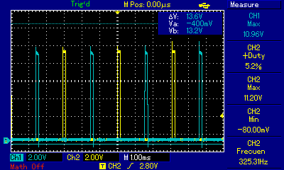

Figura 3‑7: Señal de las salidas A y B del SG3525 con lazo cerrado (Fuente: elaboración propia).

En la captura se expone cómo el ciclo de trabajo se reduce a un 5 % considerando cada salida en individual y al 10 % tomando la señal combinada de ambas salidas. En dicho régimen de funcionamiento, las tensiones se salida estabilizadas para la condición de vacío y la demanda de potencia desde la fuente que representa el banco de baterías, se presentan en la Tabla (3‑4):

|  |  |  |  |
| --- | --- | --- | --- |
| **Vbat** | **Ibat** | **Vat+** | **Vat-** |
| (11.4 ± 0.34 )V | 70 mA | (72 ± 16) V | -(223 ± 16) V |

Tabla 3‑4: Tensión y corriente de entrada a la fuente (Vbat e Ibat) y tensiones obtenidas a la salida de la etapa de rectificación y filtrado del bobinado secundario en lazo cerrado.

Los resultados en las tensiones medidas bajo el régimen de funcionamiento planteado presentan una clara asimetría favorable hacia la polaridad negativa en un orden del 300 % aproximadamente. Esta información es posible contrastarla con la diferencia en términos de simetría de la señal de electroestimulación deseada, la cual se corresponde a una forma de onda como la teórica presentada en la Figura (1‑12) o en la forma simulada presentada en la Figura (2‑33). Desde esta perspectiva, la asimetría de la señal de corriente necesaria tiene su pico para el CT = 8 % para el cual, la diferencia entre el pico negativo y el positivo (considerando la corriente media nula) llega hasta el 1150 %.

La forma de onda registrada en el bobinado primario para el régimen de funcionamiento en lazo cerrado, con los valores de configuración del SG3525 detallados precedentemente, se presenta a continuación en la Fig. (3‑8):

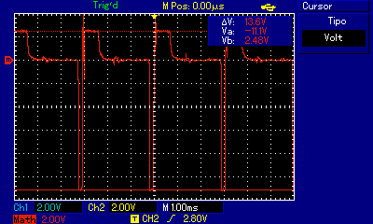

Figura 3‑8: Señal presente en el primario del transformador trabajado en lazo cerrado (Fuente: elaboración propia).

Analizando la señal presentada, la cual fue obtenida de la misma forma que la de la Fig. (3‑8), se evidencia una asimetría en su forma que se condice con la manifestada en los valores de tensión medidos sobre C2 y C3. Sin embargo, la analogía desde el punto de vista del comportamiento resulta menos directa de interpretar dado que la señal presenta CT aparentemente distintos, con un mayor porcentaje en el ciclo positivo que es el realimentado y uno menor, que responde al pico de disparo de la salida del SG3525 presentado en la Fig. (3‑7), incluso manteniendo el pico te tensión acorde a la alimentación del puente H, como en el caso de régimen en lazo abierto presentado en la Fig. (3‑6). Por otro lado, el hecho de que la forma de onda del semiciclo positivo tenga un pico de tensión de 2.48 V a lo largo del su CT, resulta el fenómeno más complejo de analizar, dado que implicaría que en la activación de la rama correspondiente al semiciclo que induce el proceso de carga de C2 en el secundario, no llega a tener una saturación completa por parte de los MOSFET asociados (Q4-Q7 o Q5-Q6 dependiendo de los bornes homónimos del transformador) y existiría una caída de tensión de unos 8 V entre los componentes que debería conectar el bobinado a la tensión del Puente H. Nos obstante ello, al margen del sobrepico de 1.8 V, no se evidencia un funcionamiento errático entre las ramas del puente en el régimen de lazo abierto, por lo que resultaría necesario realizar un análisis exploratorio más profundo en la dinámica que genera la realimentación, en el circuito de disparo del semiciclo vinculado a la tensión desde la que se genera dicha realimentación.

Bajo ambos regímenes de funcionamiento planteados, a continuación se detallarán los resultados de las curvas de regulación de carga de la fuente, a fin de definir los límites de funcionamiento y que los mismos respondan a las necesidades del sistema.

### Regulación de carga (en función de rl)

Seguidamente se presentarán los resultados de las curvas de regulación de carga, con la salvedad de que, si bien este tipo de curvas de regulación deben expresarse en función de la demanda de corriente, a los fines de obtener un gráfico único y homogéneo para todos los ensayos, se determinó realizar la adaptación en el eje de la variable independiente, expresando los valores de tensión de salida en función de valor de RL conectado como carga a las salidas.

Las curvas que se detallarán fueron relevadas sobre la fuente de alimentación tanto en lazo abierto como cerrado, estableciendo para cada caso dos tipos de ensayo; por un lado se llevó a cabo el relevamiento con “cargas equilibradas” esto significa que, en ambas salidas VAT+ y VAT-, les fueron conectadas cargas de igual valor entre cada salida y GND. Por otro lado, se implementó el mismo relevamiento con “cargas desequilibradas” lo que implicó que a sólo una de las salidas se le conectó una carga dejando la segunda en vacío.

A modo ilustrativo, en la Tabla (3‑5) se presenta la estructura de la planilla utilizada para el relevamiento de las curvas de regulación que se expondrán a continuación:

Tabla 3‑5: Tabla de datos correspondiente al relevamiento para cargas equilibradas en lazo abierto (Fuente: elaboración propia).

En la mayoría de los relevamiento se tomaron seis puntos de medición, con cargas desde los 50 kΩ hasta los 100 kΩ, excepto en los casos de regulación de lazo cerrado para VAT+ para el cual se relevó hasta una séptimo punto en 120 kΩ. Respecto a los datos que se aprecian de la Tabla (3‑5), se midieron de forma directa las tensiones VAT+ y VAT-, así como las cargas conectadas y los valores de tensión y corriente de la fuente principal, obteniendo el resto de los datos a partir de cálculos indirectos.

#### Con cargas equilibradas en lazo abierto

Los datos correspondientes al presente ensayo, son los que se exponen en la Tabla (3‑5), que se expuso a modo ilustrativo. Se conectaron cargas de igual valor entre VAT+ --- GND y GND --- VAT-, y se registró la tensión en la cual se estabilizaba la medida, resaltando que no se evidenció un tiempo de establecimiento apreciable, y las lecturas registradas se mantuvieron sin variaciones. En la Figura (3‑9) se presentan los resultados del relevamiento:

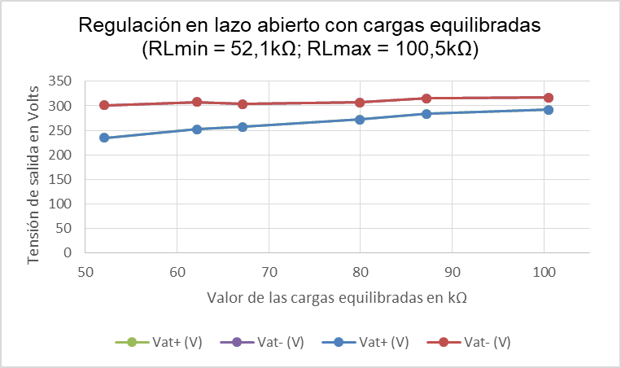

Figura 3‑9: Curvas de regulación en función de RL para "cargas equilibradas" en régimen de lazo abierto (Fuente: elaboración propia).

Del gráfico puede apreciarse como, si bien existe una diferencia en valor absoluto entre la tensión de polaridad positiva VAT+ y la de polaridad negativa VAT-, que llega a un valor máximo de 66 V para la mayor demanda de corriente, con RL = 52.1 kΩ y disminuye a 25 V para la menor demanda de corriente, con RL = 100.5 kΩ. Desde un análisis porcentual, tomando referencia sobre la tensión más alta, la diferencia ∆VAT% oscila entre los 21.9 % hasta los 7.8 %, siempre con VAT+ < VAT-.

No obstante ello, la variación de cada tensión en lo individual entre los extremos de demanda de corriente fueron del 5 % para VAT- y del 19 % para VAT+, evidenciando una mejor regulación en la polaridad negativa.

#### Con cargas equilibradas en lazo cerrado

Aplicando el mismo régimen de carga que en el ensayo anterior pero aplicando la realimentación de tensión hacia el SG3525 a partir de la muestra de tensión presente en C2, se registraron las tensiones estables, resaltando que nuevamente no se evidenció un tiempo de establecimiento apreciable. En la Fig. (3‑10) se presentan los resultados del relevamiento:

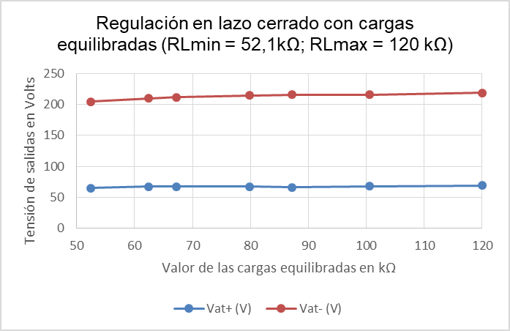

Figura 3‑10: Curvas de regulación en función de RL para "cargas equilibradas" en régimen de lazo cerrado (Fuente: elaboración propia).

Realizando un análisis análogo al del caso del lazo abierto, puede apreciarse como, la diferencia en valor absoluto entre la tensión de polaridad positiva VAT+ y la de polaridad negativa VAT-, se incrementa en gran medida, como ya se ha presentado en la Tabla (3‑4), sin embargo la variación de cada tensión respecto al rango establecido entre 120 kΩ ≧ RL ≧ 52.1 kΩ y por ende su capacidad de regulación mejoran notablemente. Por su parte, la salida VAT+, a partir de la cual se establece la realimentación, presenta una variación total del 5.5 %, mientras que la VAT- presenta una variación del 6.5 % para toda la excursión de RL.

Si bien el valor absoluto de la VAT- también experimento una disminución por el hecho de que el CT producido por el SG3525 disminuye, su regulación se mantuvo, mientras que la salida VAT+ presentó una notable mejora de su regulación respecto al lazo abierto.

#### Con cargas desequilibradas en lazo abierto

Considerando ahora el ensayo nuevamente en lazo abierto pero con cargas desequilibradas, la respuesta de la fuente de alimentación arrojó los datos que se presentan en las Fig. (3‑11) y Fig. (3‑12). Los rangos de variación de RL fueron nuevamente 100.5 kΩ ≧ RL ≧ 52.1 kΩ, registrándose en primera instancia ambas tensiones para la salida VAT+ cargada y VAT- en vacío en la Fig. (3‑11) y para la salida VAT- cargada y VAT+ en vacío en la Fig. (3‑12).

Para el primer caso, las variaciones individuales de cada tensión a lo largo de la excursión de RL se registraron en 15.9 % para VAT+ (salida cargada) y -0.86 % para VAT- (salida en vacío), evidenciándose una variación que podría considerarse nula a lo largo del ensayo por parte de VAT-.

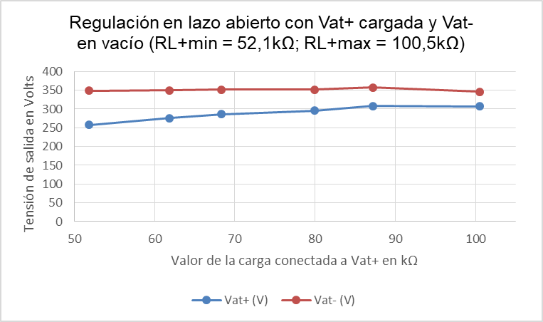

Figura 3‑11: Curvas de regulación en función de RL para "cargas desequilibradas" sobre VAT+, en régimen de lazo abierto (Fuente: elaboración propia).

Por su parte, en ensayo con la carga conectada sobre la salida VAT- presentó una clara elevación del valor absoluto de la salida en vacío (VAT+), quedando VAT- variando en un rango cercano al registrado con el ensayo anterior. En este contexto, VAT+ se elevó en un 5% respecto al valor presente con ambas salidas en vacío, mientras que VAT- se mantuvo en el mismo rango, presentando una variación de su valor, a lo largo de la excursión de RL del 6.87 %.

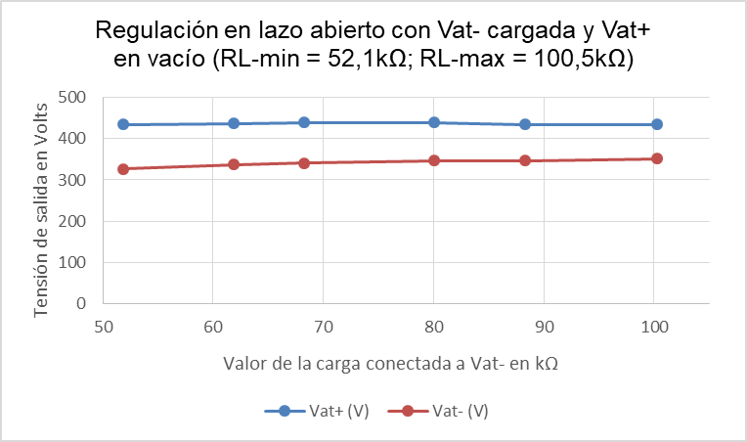

Figura 3‑12: Curvas de regulación en función de RL para "cargas desequilibradas" sobre VAT-, en régimen de lazo abierto (Fuente: elaboración propia).

En principio, es evidente como existe una cierta asimetría en el comportamiento de las dos salidas, manifestándose una mejor característica de regulación la salida de polaridad negativa, sobre la positiva en lazo abierto. Sin embargo, el comportamiento descripto por los datos presentados a pesar de no ser ideal, presenta capacidades funcionales adecuadas para el uso para el cual se requiere a la fuente de alimentación, tanto en términos de las tensiones que logra generar, como la potencia asociada a las mismas.

#### Con cargas desequilibradas en lazo cerrado

Replicando el ensayo anterior con la realimentación de tensión activa, se registraron los datos que se presentan en las Fig. (3‑13) y Fig. (3‑14), en primer instancia se ensayó cargando la salida realimentada VAT+ con la salida VAT- en vacío. Para este caso la variación de la salida cargada para todo el rango de excursión de RL fue del -2.8 %, mientras que en paralelo, la salida negativa en vacío se elevó en un 7.2 %.

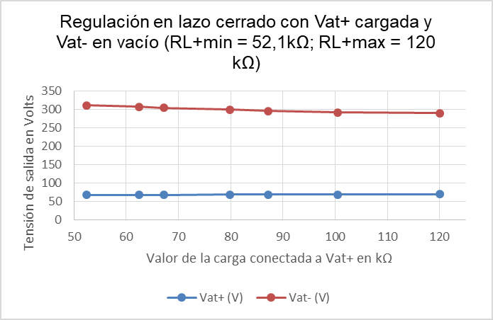

Figura 3‑13: Curvas de regulación en función de RL para "cargas desequilibradas" sobre VAT+, en régimen de lazo cerrado (Fuente: elaboración propia).

Por su parte, invirtiendo el desequilibrio hacia la salida negativa, se evidenció como la realimentación ubicada sobre la salida VAT+ genera una “desatención” de la salida no realimentada, fuertemente manifestada cuando se carga desequilibradamente sólo la salida sin realimentación. Este escenario presentado en la Fig. (3‑14) expone una variación a lo largo de la excursión de RL del -1.4 % para VAT+ (que se encuentra en vacío) y del -17.2 % para VAT-, resaltando de que para el máximo valor de RL (mínima demanda en corriente) el valor absoluto decrece desde su valor en vacío en un 32 %.

Figura 3‑14: Curvas de regulación en función de RL para "cargas desequilibradas" sobre VAT-, en régimen de lazo cerrado (Fuente: elaboración propia).

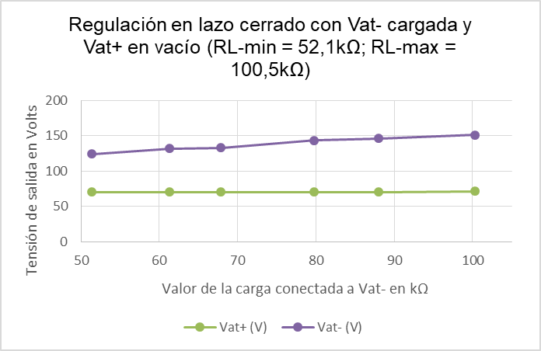

### Rendimiento

En el presente apartado de presentarán los resultados del análisis del rendimiento de la fuente de alimentación para los regímenes tanto de lazo abierto como lazo cerrado, en los casos de cargas equilibradas y desequilibradas. Como puede observarse en la última columna de la Tabla (3‑5), se realizó el cálculo del rendimiento en porcentaje para cada caso, partiendo de los datos de potencia entregada por la fuente a cada una de las cargas conectadas a las salidas (una o ambas dependiendo de si se trata del ensayo en equilibrio o en desequilibrio) con respecto a la potencia entregada por la fuente externa, identificada como “Vbat” e “Ibat”.

Es importante destacar que, para obtener un valor de rendimiento más representativo del consumo propio de la fuente, tanto en el circuito control y potencia del puente H como en el transformador, se individualizó la potencia disipada por los pares que confirman las resistencias de sangrado (R1-R2) y (R3-R4), y se las consideró como “potencia útil” para el cálculo, si bien en rigor y desde la definición teórica del rendimiento no correspondería dado que dichas resistencias son componentes internos de la fuente.

#### Análisis de consumo en vacío para lazo abierto y cerrado

Como primera medida, se analizará el consumo de la fuente de alimentación con ambas salidas en vacío, tanto en régimen de lazo abierto como cerrado, a fin de evaluar y registrar la potencia de base que consume para su funcionamiento.

Para los ensayos en lazo abierto, tanto para cargas equilibradas como desequilibradas, los valores de tensiones de salida en vacío, así como la demanda por parte de la fuente externa para esta situación se presenta en la Tabla (3‑6):

Tabla 3‑6: Valores medidos de consumo de la fuente de alimentación en vacío y lazo abierto (Fuente: elaboración propia).

|  |  |  |  |  |  |  |  |
| --- | --- | --- | --- | --- | --- | --- | --- |
| **VAT+** | **VAT-** | **Vbat** | **Ibat** | **Pbat** | **P(R1-R2)** | **P(R3-R4)** | **Ꞃ%** |
| 414 V | 364 V | 12.12 V | 300 mA | 3636 mW | 519.4 mW | 401.5 mW | 25 % |

El rendimiento presentado del 25 % resulta de considerar, como ya se ha mencionado anteriormente, la potencia consumida por las resistencias de sangrado como “potencia útil”, lo que permite estimar cuál es el consumo del resto de los componentes. Esta estimación arroja un consumo por parte de los circuitos asociados al Puente H y al transformador de 2.715 W en régimen de lazo abierto.

Por su parte, los ensayos en lazo cerrado en vacío de la fuente, arrojaron los valores que se presentan a continuación en la Tabla (3‑7):

Tabla 3‑7: Valores medidos de consumo de la fuente de alimentación en vacío y lazo cerrado (Fuente: elaboración propia).

|  |  |  |  |  |  |  |  |
| --- | --- | --- | --- | --- | --- | --- | --- |
| **VAT+** | **VAT-** | **Vbat** | **Ibat** | **Pbat** | **P(R1-R2)** | **P(R3-R4)** | **Ꞃ%** |
| 72 V | 223 V | 11.3 V | 75 mA | 847.5 mW | 15.7 mW | 150.7 mW | 20 % |

Bajo el mismo concepto de tomar la potencia de las resistencias de sangrado como útil, el rendimiento expuesto el levemente menor que en lazo abierto, sin embargo el consumo de potencia en términos absolutos de circuito para su funcionamiento en vacío es notablemente menor, puntualmente un 76.7 % menor, lo que en primera instancia mejoraría en gran medida la autonomía del banco de baterías responsable de alimentar externamente q todo el sistema.

#### Análisis de rendimiento en lazo abierto

Saliendo de los rendimientos que pueden evaluarse a partir de la fuente de alimentación en vacío, resulta importante conocer cuál es el desempeño bajo carga, tanto en régimen equilibrado como desequilibrado. Con este objetivo, unificando los valores de rendimientos calculados para los relevamientos realizados en lazo abierto para las tres configuraciones de carga; equilibradas, desequilibradas sobre VAT+ y desequilibradas sobre VAT-, se obtuvieron los resultados que se presentan en la Fig. (3‑15):

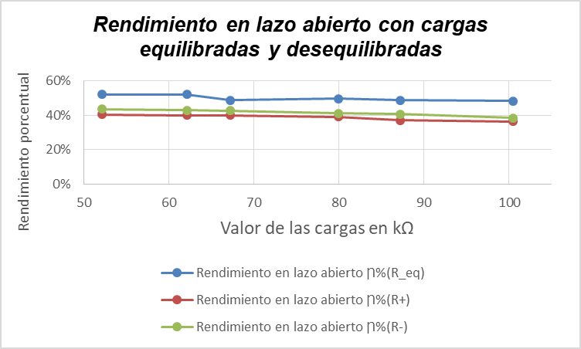

Figura 3‑15: Variación del rendimiento en función del valor de RL para cargas equilibradas (azul); carga desequilibrada sobre VAT+ (rojo) y carga desequilibrada sobre VAT- (verde), (Fuente: elaboración propia).

En los datos presentados puede verse como el rendimiento manifestado para cargas equilibradas es, para todos los valores de carga, de mayor valor que los logrados para cargas desequilibradas. De todas maneras, si bien existe esta diferencia, el rendimiento mínimo que se da para la carga desequilibrada sobre la salida VAT+ llega a un valor de 37 % mientras que el máximo rendimiento para cargas equilibradas asciende hasta el 52 %, estableciendo ambos valores las cotas de rendimiento del sistema para cualquier régimen de carga dentro de los valores de RL ya detallados.

#### Análisis de rendimiento en lazo cerrado

Prosiguiendo con la evaluación del rendimiento en régimen de operación, los resultados tanto para cargas equilibradas como desequilibradas en lazo cerrado se presentan seguidamente en la Fig. (3‑16):

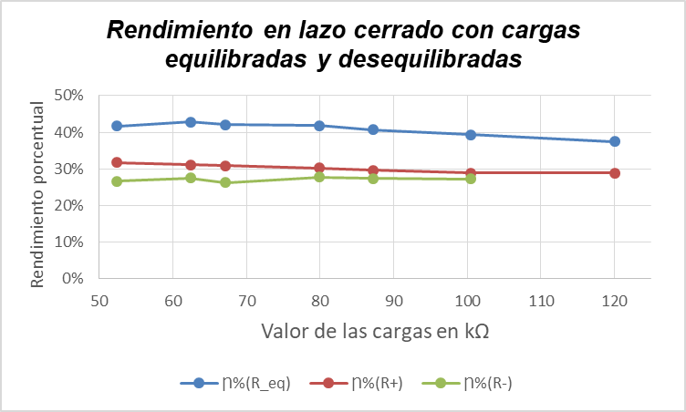

Figura 3‑16: Variación del rendimiento en función del valor de RL para cargas equilibradas (azul); carga desequilibrada sobre VAT+ (rojo) y carga desequilibrada sobre VAT- (verde), (Fuente: elaboración propia).

Del mismo modo que para lazo abierto, el rendimiento manifestado para cargas equilibradas resulta de mayor valor que los logrados para cargas desequilibradas. Para esta caso, la diferencia entre el rendimiento mínimo, dado para la carga desequilibrada sobre la salida VAT- (salida no realimentada) llega a un valor de 27 %, mientras que el máximo rendimiento, dado para cargas equilibradas asciende hasta el 43 %, definiendo así las cotas de rendimiento del sistema para los valores de RL ya detallados.

#### Análisis de consumo en lazo cerrado con el Bloque A conectado (en “reposo” y en “operación”)

Hasta el momento, se han presentado datos que describen el comportamiento de la fuente de alimentación interactuando con cargas resistivas conectadas de manera directa a las salidas VAT+ y VAT-. Sin embargo, el régimen de funcionamiento real que tendrá la fuente, la cual corresponde el *Bloque B* según el diagrama general presentado en la Fig. (2‑1), estará asociado a la demanda de corriente que le suponga el *Bloque A* que, como ya se ha detallado en el capítulo anterior, hará uso de las fuente de alta tensión para alimentar una fuente de corriente, la cual operará a partir de una señal rectangular basculando entre la activación de la VAT+ para le inyección de corriente anódica a la salida y la VAT- para funcionar como sumidero de la corriente catódica. Relacionando este comportamiento con el detallado hasta ahora, la fuente trabajará con cargas desequilibradas de manera alternada entre una salida y otra, con una duración de tiempo considerablemente menor en VAT- respecto a VAT+, dadas las características de la señal.

En este sentido, tomando datos puntuales del relevamiento con cargas de prueba del electroestimulador, ensayo que se procederá a detallar seguidamente en el Apartado (3.2), se registraron los valores de demanda de corriente y tensión, tanto de las fuentes VAT± como de la fuente externa (Vbat e Ibat), individualizando el consumo del *Bloque A* en reposo, como en el modo de operación que manifestó mayor exigencia en términos de la demanda de potencia, dicho relevamiento arrojó los resultados que se presentan en la Tabla (3‑8):

Tabla 3‑8: Consumo de energía hacia al fuente por parte del Bloque A, en los casos de operación extremos (Fuente: elaboración propia).

|  |  |  |  |  |  |  |
| --- | --- | --- | --- | --- | --- | --- |
| **Régimen** | **Vbat** | **Ibat** | **VAT+** | **VAT-** | **Frecuencia** | **CT** |
| reposo | 11.7 V | 81 mA | 70 V | 223 V | -- | -- |
| operación | 11.7 V | 134 mA | 69 V | 271 V | 555 Hz | 16 % |

Para el caso del régimen de “operación”, los datos fueron tomados del relevamiento para la carga de prueba de 100 kΩ, en la frecuencia más alta del ancho de pulso más largo (Freq. = 555 Hz para un TIc = 300 us) y el ciclo de trabajo más amplio para la corriente catódica (16 %). Dichos datos fueron individualizados luego de finalizado el proceso de ensayo con cargas de prueba, dado que la perspectiva general de la información facilitó ampliamente la detección de aquellas electroestimulaciones que manifestaban un mayor consumo de energía.

## Electroestimulador: ensayo con cargas de prueba

### Ensayo por etapas

#### Salidas IDAC

#### Conversor i-V

#### Conversor V-I

### Relevamiento de respuesta con cargas de prueba

#### Respuesta para RL = 50 kΩ

#### Respuesta para RL = 75 kΩ

#### Respuesta para RL = 100 kΩ

#### Análisis de rendimiento

## Electroestimulador: prueba piloto sobre sujeto/s sano/s

### Características del sujeto/grupo de ensayo

### Banco de pruebas

### Resultados obtenidos

# Discusión de resultados, conclusiones y trabajo a futuro

## Discusión de resultados

## Conclusiones del proyecto

## Trabajos a futuro

## Apendice

## A.1 Código fuente del PSoC4.

### A.1.1 Título 3 en un apéndice

#### A.1.1.1 Título 4 en un apéndice

Todas las entidades numerables, tales como ecuaciones (ver ec. (A-1)), secciones, figuras y tablas, deben incluir el número de apéndice.

Ecuación en apéndice *A* + *B* = *C* (A-1)

Normal

Normal

## A.2 Trabajo publicado

### A.2.1 Título 3 en un apéndice

#### A.2.1.1 Título 4 en un apéndice

Todas las entidades numerables, tales como ecuaciones (ver ec. (A-1)), secciones, figuras y tablas, deben incluir el número de apéndice.

Ecuación en apéndice *A* + *B* = *C* (A-1)

Normal

Normal

# Referencias

[1] INDEC, *Estudio Nacional sobre el Perfil de las Personas con Discapacidad: Resultados definitivos 2018*. 2018.

[2] B. Graimann y H. Dietl, “INTRODUCTION TO UPPER LIMB PROSTHETICS”, pp. 267–290, 2013.

[3] L. A. Jones y S. J. Lederman, “Human Hand Function”, *Hum. Hand Funct.*, pp. 1–280, 2007, doi: 10.1093/acprof:oso/9780195173154.001.0001.

[4] J. I. Krajbich, M. S. Pinzur, B. K. Potter, y P. M. Stevens, *Atlas of Amputations and Limb Prosthetics. Surgical, Prosthetic and Rehabilitation Principles. Volumne 2: Lower Limbs*, vol. 1. 2018.

[5] I. Vujaklija, D. Farina, y O. Aszmann, “New developments in prosthetic arm systems”, *Orthop. Res. Rev.*, vol. Volume 8, pp. 31–39, 2016, doi: 10.2147/orr.s71468.

[6] F. Lamandé, J.-C. Dupré, P. Talbot, M. Gillet, T. Januscevics, y M. Dréjas-Zielinska, “Amputación del miembro superior”, *EMC - Kinesiterapia - Med. Física*, vol. 35, núm. 2, pp. 1–20, 2014, doi: 10.1016/s1293-2965(14)67307-2.

[7] EMO, “Protésica de Miembro Superior - Catalogo”, p. 44, 2024, [En línea]. Disponible en: www.emo.es.

[8] P. Tibi y A. Mihai, “Berlichingen-iron-hand-prosthetic.”, 2022. https://www.zmescience.com/feature-post/history-and-humanities/history/berlichingen-iron-hand-prosthetic/.

[9] A. Marinelli *et al.*, “Active upper limb prostheses: a review on current state and upcoming breakthroughs”, *Prog. Biomed. Eng.*, vol. 5, núm. 1, 2023, doi: 10.1088/2516-1091/acac57.

[10] L. Trent *et al.*, “A narrative review: current upper limb prosthetic options and design”, *Disabil. Rehabil. Assist. Technol.*, vol. 15, núm. 6, pp. 604–613, 2020, doi: 10.1080/17483107.2019.1594403.

[11] R. Brack y E. H. Amalu, “A review of technology, materials and R&D challenges of upper limb prosthesis for improved user suitability”, *J. Orthop.*, vol. 23, núm. December 2020, pp. 88–96, 2021, doi: 10.1016/j.jor.2020.12.009.

[12] J. M. Souza, J. E. Cheesborough, J. H. Ko, M. S. Cho, T. A. Kuiken, y G. A. Dumanian, “Targeted Muscle Reinnervation: A Novel Approach to Postamputation Neuroma Pain”, *Clin. Orthop. Relat. Res.*, vol. 472, núm. 10, pp. 2984–2990, 2014, doi: 10.1007/s11999-014-3528-7.

[13] L. A. Miller *et al.*, “Control of a Six Degree of Freedom Prosthetic Arm After Targeted Muscle Reinnervation Surgery”, *Arch. Phys. Med. Rehabil.*, vol. 89, núm. 11, pp. 2057–2065, 2008, doi: 10.1016/j.apmr.2008.05.016.

[14] C. Vidaurre, C. Klauer, T. Schauer, A. Ramos-Murguialday, y K. R. Müller, “EEG-based BCI for the linear control of an upper-limb neuroprosthesis”, *Med. Eng. Phys.*, vol. 38, núm. 11, pp. 1195–1204, 2016, doi: 10.1016/j.medengphy.2016.06.010.

[15] H. I. Aly, S. Youssef, y C. Fathy, “Control of Upper Limb Prostheses”, *2018 Int. Conf. Biomed. Eng. Appl.*, pp. 1–6, 2018.

[16] E. Biddiss y T. Chau, “Upper limb prosthesis use and abandonment: A survey of the last 25 years”, *Prosthet. Orthot. Int.*, vol. 31, núm. 3, pp. 236–257, 2007, doi: 10.1080/03093640600994581.

[17] L. Jabban, S. Dupan, D. Zhang, B. Ainsworth, K. Nazarpour, y B. W. Metcalfe, “Sensory Feedback for Upper-Limb Prostheses: Opportunities and Barriers”, *IEEE Trans. Neural Syst. Rehabil. Eng.*, vol. 30, pp. 738–747, 2022, doi: 10.1109/TNSRE.2022.3159186.

[18] D. Purves, *Neurosciences, Cap. 9*, núm. 130. 2021.

[19] G. Corniani *et al.*, “Tactile innervation densities across the whole body Active Touch Laboratory , Department of Psychology , University of Sheffield , INSIGNEO Institute for in silico Medicine , University of Sheffield , Sheffield S1 Corresponding Author ”:, 2020.

[20] D. E. Valencia, “Sistemas h ´ apticos : Una revisi ´ on Haptic systems : A review”, vol. 10, núm. 1, pp. 47–54, 2018.

[21] D. Pamungkas y K. Ward, “Tactile Sensing System Using Electro-tactile Feedback”, pp. 295–299, 2015.

[22] K. Sato y S. Tachi, “Design of Electrotactile Stimulation to Represent Distribution of Force Vectors”, pp. 121–128, 2010.

[23] A. M. Echenique, J. P. Graffigna, y V. Mut, “Electrocutaneous stimulation system for Braille reading”, *2010 Annu. Int. Conf. IEEE Eng. Med. Biol. Soc. EMBC’10*, pp. 5827–5830, 2010, doi: 10.1109/IEMBS.2010.5627501.

[24] J. W. Sensinger y S. Dosen, “A Review of Sensory Feedback in Upper-Limb Prostheses From the Perspective of Human Motor Control”, *Front. Neurosci.*, vol. 14, núm. June, pp. 1–24, 2020, doi: 10.3389/fnins.2020.00345.

[25] A. Masteller, S. Sankar, H. B. Kim, K. Ding, X. Liu, y A. H. All, “Recent Developments in Prosthesis Sensors, Texture Recognition, and Sensory Stimulation for Upper Limb Prostheses”, *Ann. Biomed. Eng.*, vol. 49, núm. 1, pp. 57–74, 2021, doi: 10.1007/s10439-020-02678-8.

[26] S. J. Bensmaia, D. J. Tyler, y S. Micera, “Restoration of sensory information via bionic hands”, *Nat. Biomed. Eng.*, vol. 7, núm. 4, pp. 443–455, 2023, doi: 10.1038/s41551-020-00630-8.

[27] S. Raspopovic, G. Valle, y F. M. Petrini, “Sensory feedback for limb prostheses in amputees”, *Nat. Mater.*, vol. 20, núm. 7, pp. 925–939, 2021, doi: 10.1038/s41563-021-00966-9.

[28] H. Kajimoto, N. Kawakami, T. Maeda, y S. Tachi, “Kajimoto - Tactile Feeling Display using Functional Electrical Stimulation”, *Icat’99*, p. 8, 1999.

[29] H. Kajimoto, N. Kawakami, y S. Tachi, “Optimal design method for selective nerve stimulation and its application to electrocutaneous display”, *Proc. - 10th Symp. Haptic Interfaces Virtual Environ. Teleoperator Syst. HAPTICS 2002*, pp. 303–310, 2002, doi: 10.1109/HAPTIC.2002.998973.

[30] K. A. Kaczmarek, S. Member, K. M. Kramer, S. Member, J. G. Webster, y R. G. Radwin, “A 16-Channel 8-Parameter Waveform Electrotactile Stimulation System”, núm. 9102473, 1991.

[31] K. A. Kaczmarek y J. G. Webster, “Kaczmarek - VOLTAGE-CURRENT CHARACTERISTICS OF THE ELECTROTACTILE SKIN-ELECTRODE INTERFACE”, pp. 2–3, 1989.

[32] K. A. Kaczmarek, J. G. Webster, R. G. Radwin, y M. Wi, “PERIODIC VARIATIONS IN THE ELECTROTACTILE”, vol. 12, núm. 3, pp. 1060–1061, 1990.

[33] A. M. Echenique y J. P. Graffigna, “Electrical stimulation of mechanoreceptors”, *J. Phys. Conf. Ser.*, vol. 332, núm. 1, pp. 1–9, 2011, doi: 10.1088/1742-6596/332/1/012044.

[34] A. M. Echenique, J. P. Graffigna, y V. Mut, “Selección de Parámetros Óptimos para la Electroestimulación Cutánea en Personas Ciegas”, núm. 2, pp. 607–610, 2011.

[35] C. S. Corporation, “CY8CKIT-049-4xxx PSoC ® 4 Prototyping Kit Guide”, 2018.

[36] C. S. Corporation, “CY8C4245AXI-483 (PSoC 4)”, 2017.

[37] Componente, “DataSheet-FSR400”, pp. 1–4, 2010, [En línea]. Disponible en: www.interlinkelectronics.com.

[38] R. Pulse y W. Modulators, “Sg2525a sg3525a”, *Test*, núm. June, pp. 1–13, 2000.

[39] B. Component y C. Component, “Bootloader and Bootloadable”, núm. 002, pp. 1–21, 2012.

[40] C. Sensing, “Input / Output Connections”, pp. 1–104, 2015, [En línea]. Disponible en: http://www.cypress.com/file/179886/download.

[41] C. Sensing, “Interruptions”, pp. 1–104, 2015, [En línea]. Disponible en: http://www.cypress.com/file/179886/download.

[42] Cypress, “PSoC 4 Timer Counter Pulse Width Modulator (TCPWM)”, 2016, [En línea]. Disponible en: https://www.cypress.com/file/131666/download.

[43] C. Lcd, “Character LCD ( mp ) Input / Output Connections”, pp. 1–16, 2013.

[44] T. Idacs *et al.*, “PSoC 6 Current Digital to Analog Converter ( IDAC7 ) Input / Output Connections”, pp. 1–9, 2017.

[45] D. Amux y T. Amux, “Analog Multiplexer ( AMux ) Features Input / Output Connections”, vol. 255, pp. 1–11, 2013.

[46] T. C. Component *et al.*, “Input / Output Connections”, pp. 1–24, 2018.

[47] S. Franco, *DESIGN WITH OPERATIONAL AMPLIFIERS AND ANALOG INTEGRATED CIRCUITS*, vol. 4, núm. 1. 2015.

[48] J. Rosell, J. Colominas, y J. G. Webster, “Skin Impedance from 1Hz to 1MHz”, *IEEE Trans. Biomed. Eng.*, vol. 35, núm. 8, pp. 649–652, 1988.

[49] M. K. Kazimierczuk, *Power Converters Pulse-width Modulated DC – DC Power Converters*. 2008.

[50] M. H. Rashid, *Electrónica de Potencia*, 4ta ed., núm. I. 2015.

[51] J. C. A. Floriani, *Fuentes conmutadas: análisis y diseño*, 2a ed. Cordoba, 2020.

[52] P. D. Muhammad H. Rashid, *Power Electronics Handbook*, 5ta ed., vol. 1, núm. April. Oxford: Joseph P. Hayton, 2024.

[53] J. A. Garcia Cabrera, “COMANDO ELECTRÓNICO PARA SILLA DE RUEDAS MOTORIZADA”, *Extensionismo, Innovación y Transf. Tecnológica*, vol. 4, pp. 189–197, 2018, [En línea]. Disponible en: https://revistas.unne.edu.ar/index.php/eitt/article/view/2886/2555.